Министерство науки и высшего образования Российской Федерации
федеральное государственное бюджетное образовательное учреждение
высшего образования
«Санкт-Петербургский государственный университет
промышленных технологий и дизайна»

Институт Экономики и социальных технологий
Направление подготовки (специальность) 38.03.02. «Менеджмент» (Маркетинг)
Выпускающая кафедра Экономики и финансов
Допустить к защите
Заведующий кафедрой_______________________
"____"__________________20 г.

ВЫПУСКНАЯ КВАЛИФИКАЦИОННАЯ РАБОТА
(бакалаврская работа)

на тему «Разработка мероприятий по продвижению услуг маркетингового агентства в интернет-среде (на примере ООО "РЕСПОНД")»

Исполнитель - обучающийся учебной группы 5-ЭЗП-20
(группа)
Тур Екатерина Алексеевна_______________________________________
(фамилия, имя, отчество, подпись)

Руководитель выпускной квалификационной работы
Доцент кафедры экономики и финансов
к.т.н. Куликова Оксана Михайловна___________________________
(ученая степень, звание, фамилия, имя, отчество, подпись)

Консультанты:_______________________________________________
___________________________________________________________
___________________________________________________________
___________________________________________________________

Нормоконтролер доцент, к.т.н. Куликова Оксана Михайловна

Санкт-Петербург
2023
РЕФЕРАТ
Выпускная квалификационная работа содержит 112 страниц, 60 рисунков, 18 таблиц, 2 приложения, 8 формул. Список использованных источников содержит 33 наименования.
ПРОДВИЖЕНИЕ, МАРКЕТИНГОВЫЕ УСЛУГИ, ИНТЕРНЕТ-СРЕДА, МАРКЕТИНГОВЫЕ ИССЛЕДОВАНИЯ, СЕГМЕНТАЦИЯ РЫНКА.
Цель выпускной квалификационной работы – разработать мероприятия по продвижению услуг маркетингового агентства ООО «РЕСПОНД» в интернет-среде.
Объектом исследования в данной работе является маркетинговое агентство ООО «РЕСПОНД».
Предмет исследования – продвижение услуг маркетингового агентства в интернет-среде.
Методами исследования в рамках данной работы являются анализ, классификация, сравнение, опрос.
В результате научного исследования были разработаны три мероприятия по продвижению услуг ООО «РЕСПОНД» в интернет-среде, которые являются экономически эффективными и имеют практическое применение.
Данные мероприятия могут быть реализованы на практике для повышения конкурентоспособности и увеличения прибыли предприятия.

СОДЕРЖАНИЕ
ВВЕДЕНИЕ 4
1 Теоретические основы продвижения услуг в интернет-среде 6
1.1 Понятие и методы комплекса продвижения 6
1.2 Особенности продвижения услуг в интернет-среде 14
1.3 Методика оценки эффективности мероприятий по продвижению услуг в интернет-среде 25
2 Анализ рынка маркетинговых услуг и деятельности ООО «РЕСПОНД» 31
2.1 Анализ рынка маркетинговых услуг 31
2.2 Характеристика организационно-экономической деятельности ООО «РЕСПОНД» 37
2.3 Анализ микросреды ООО «РЕСПОНД» 43
2.4 Анализ макросреды ООО «РЕСПОНД» 49
3 Разработка мероприятий по продвижению услуг ООО «РЕСПОНД» в интернет-среде 62
3.1 Организация сбора первичной маркетинговой информации 62
3.2 Анализ полученных результатов исследования 67
3.3 Выбор целевых сегментов 80
3.4 Разработка мероприятий по продвижению услуг ООО «РЕСПОНД» 85
ЗАКЛЮЧЕНИЕ 105
СПИСОК ИСПОЛЬЗОВАННЫХ ИСТОЧНИКОВ 109
ПРИЛОЖЕНИЯ

ВВЕДЕНИЕ
В современную цифровую эпоху предприятия все чаще используют Интернет для продвижения товаров и услуг. Маркетинговые агентства играют большую роль в разработке эффективных стратегий цифрового маркетинга для бизнеса, которые помогают охватить более широкую аудиторию и увеличить доход. Однако при большом количестве компаний и маркетинговых агентств, конкурирующих за внимание в Интернете, выделиться и привлечь потенциальных клиентов может быть непросто. Данная научная работа направлена на разработку мероприятий по продвижению маркетинговых услуг в Интернете.
Актуальность темы исследования обусловлена высокой значимостью продвижения товаров и услуг в интернет-среде с целью построения эффективных коммуникаций с клиентами и увеличения дохода предприятия.
Научные исследования по данной теме могут дать ценную информацию о наиболее эффективных способах продвижения услуг маркетинговых агентств в онлайн-среде, а также углубиться в проблемы, с которыми сталкиваются маркетинговые агентства при продвижении своих услуг, такие как конкуренция со стороны других агентств, изменение поведения потребителей и развитие тенденций цифрового маркетинга. Данное исследование может послужить руководством для маркетинговых агентств о том, как адаптироваться и оставаться на шаг впереди в сфере цифрового маркетинга.
Цель выпускной квалификационной работы – разработать мероприятия по продвижению услуг маркетингового агентства ООО «РЕСПОНД» в интернет-среде.
Для достижения поставленной цели необходимо решить следующие задачи.
- Рассмотреть теоретические основы продвижения услуг в сети Интернет;
- Изучить методы оценки эффективности мероприятий по продвижению услуг в интернет-среде;
- Исследовать рынок маркетинговых услуг;
- Проанализировать организационно-экономическую деятельность и маркетинговую среду предприятия ООО «РЕСПОНД»;
- Организовать сбор первичной маркетинговой информации посредством опроса;
- Проанализировать собранную первичную маркетинговую информацию;
- Разработать мероприятия по продвижению услуг ООО «РЕСПОНД» на основе проведенного анализа.
Объектом исследования в данной работе является маркетинговое агентство ООО «РЕСПОНД».
Предмет исследования – продвижение услуг маркетингового агентства в интернет-среде.
Методами исследования в рамках данной работы являются анализ, классификация, сравнение, опрос.
Выпускная квалификационная работа написана на основе трудов отечественных и зарубежных ученых: Ф. Котлера, Е. П. Голубкова, В. Д. Сухова, Ю. А. Захаровой, П. А. Алашкина.
Структура работы состоит из введения, трех основных разделов, заключения, списка используемых источников и приложений.

- Теоретические основы продвижения услуг в интернет-среде

1.1 Понятие и методы комплекса продвижения
Комплекс продвижения является одной из четырех составляющих комплекса маркетинга и нацелен на продвижение (популяризацию) предмета маркетинга среди целевой аудитории.
Маркетинговый смысл продвижения заключается в активной передаче информации потребителям. Продвижение — это комплекс мероприятий, реализация которых способствует увеличению продаж посредством осуществления коммуникативного воздействия на покупателя [1]. Под продвижением понимается любая форма связи с общественностью, которая применяется для информирования и напоминания о компании, значимости ее деятельности и общественного влияния, производимых компанией товарах, убеждении в их приобретении. [2] Профессор Е. Н. Голубков отмечает: «Комплекс продвижения — это совокупность воздействий на рынок, которые осуществляет производитель через систему коммуникаций с целью решения маркетинговых задач». [3] Продвижение направлено на обеспечение осведомленности потребителей о получаемых им выгодах и преимуществах при покупке товара с учетом всех элементов комплекса маркетинга (цены, условий продажи, скидок и т. д.)
Таким образом, целью продвижения является поиск путей повышения спроса потребителей на товары, а также создание и поддержание благоприятного имиджа компании в глазах покупателей.
В задачи продвижения входит: [4]
- знакомство покупателей с компанией, ее брендом и продукцией;
- информирование потребителей об ассортименте, новинках, ценах и рекламных акциях;
- определение предложений конкурентов;
- расширение доли рынка компании;
- повышение частоты покупок и их объема;
- формирование доверия у целевой аудитории;
- формирование и поддержание маркетингового канала.
Выделяют следующие функции продвижения: [4]
- создание имиджа компании;
- информирование о товаре, его параметрах, сути предложения;
- поддержание популярности товаров, сохранение знания о них у целевой аудитории;
- изменение имиджа товара;
- формирование лояльности среди участников маркетингового канала;
- убеждение покупателей о покупке;
- информационная поддержка потребителей;
- распространение информация о компании.
В настоящее время существует множество возможных мероприятий, применимых к продвижению товаров. Они могут включать в себя следующие элементы.
- реклама на различных рекламных носителях, рекламные акции, передаваемые через СМИ;
- сonsumer-мероприятия, то есть мероприятия для потребителей, направленные на передачу маркетинговой информации;
- контент-маркетинг: публикация информационных статей;
- выступления и публикации материалов лидерами мнений;
- организация или участие в выставках, конференциях, круглых столах;
- брифинги, пресс-конференции;
- мастер-классы, семинары и вебинары;
- РOS-материалы (от англ: point of sales — «точки продаж»);
- прямая горячая линия.
Также следует выделить отдельно современные мероприятия по продвижению, перечисленные далее.
Торговое продвижение – развитие сети сбыта с целью стимулирования дистрибуции, ускорения оборота и увеличения объема продаж, которое ориентируется на торговый персонал, торговых посредников, оптовых покупателей и консультантов
Сейлс-промоушен (консьюмер-промоушен, от англ: «sales» - «продажи») – продвижение и мероприятия, нацеленные на потребителей. Они знакомят потенциальных покупателей с продуктом, стимулируют спрос, способствуют повышению узнаваемости торговой марки, улучшению имиджа. Для этого используются различные промоакции:
- распространение образцов товара;
- распространение рекламных материалов, семплинг;
- консультации в местах продаж;
- дегустации;
- подарок или скидки за покупку;
- розыгрыш призов;
- трейд-ин или обмен продукции конкурентов на продвигаемый товар.
Перекрестное продвижение – суть перекрестного продвижения состоит в совместной реализации двумя и более компаниями программ, направленных на стимулирование сбыта, повышение осведомленности о товарах.
Поисковое продвижение – улучшение позиций сайта в выдаче поисковых систем по определенным ключевым запросам, соответствующим тематике бизнеса и сайта. Работает на увеличение посещаемости сайта и повышение финансовой отдачи.
Продвижение в социальных сетях — комплекс маркетинговых мероприятий и инструментов в сформированной стратегии продвижения, направленных на привлечение посетителей и формирование лояльной целевой аудитории в социальных медиа (социальных сетях).
Продвижение с помощью рекламы — платное продвижение в СМИ, распространение сообщений рекламно-информационного характера.
Комплекс методов продвижения — применение одновременно нескольких методов продвижения, таких как: реклама, личные продажи и стимулирование и управление процессом продажи, прямой маркетинг, стимулирование сбыта и т. п.
Реализация комплекса продвижения выполняется в следующем порядке:
- определение и изучение целевой аудитории;
- определение и анализ деятельности конкурентов;
- определение видов каналов коммуникаций;
- реализация;
- обратная связь.
Таким образом, роль продвижения состоит в установлении коммуникаций с потребителями, их группами, компаниями с помощью различных средств (прямых и косвенных) с целью обеспечения продаж товаров компании. Комплекс продвижения осуществляется через систему маркетинговых коммуникаций.
Маркетинговые коммуникации — это процесс передачи информации о компаниях, их товарах, услугах, брендах с помощью различных каналов и инструментов целевой аудитории [5]. Понятие включает в себя как каналы доставки сообщения, так и само сообщение и реакцию целевой аудитории. Маркетинговые коммуникации способствуют выработке убедительного и последовательного представления о компании и получению обратной связи от пользователей. Они позволяют не только продавать товар, но и доносить до клиентов оригинальные и информативные сообщения, которые отвечают потребительскому запросу.
Маркетинговые коммуникации направлены на то, чтобы вызвать интерес у целевой аудитории и способствовать активной продаже товара через донесение ценности бренда, его имиджа, продуктов.
На рисунке 1 приведены различные цели маркетинговых коммуникаций.

Рисунок 1 – Цели маркетинговых коммуникаций
Также выделяют дополнительные, более конкретные цели маркетинговых коммуникаций:
- реализация информирования целевой аудитории о существовании товара;
- формирование потребительской мотивации;
- формирование пожеланий и потребностей потребителей;
- поддержание положительной динамике взаимоотношений с клиентами;
- привлечение внимания потребителей;
- формирование положительного имиджа услуги, товара, компании;
- информирование целевой аудитории о мероприятиях, которые проводит компания;
- информирование о товарах и услугах компании;
- периодическое напоминание о товарах и услугах компании.
Главной задачей маркетинговых коммуникаций является донесение до максимального числа целевой аудитории привлекательности бренда и его продукции, что включает в себя три обязательные составляющие:
- информирование;
- создание коммуникативных сообщений;
- заключение сделки (продажа).
Коммуникации играют важнейшую роль в передачи информации от производителя к потребителю и обладают сильным побудительным эффектом. От качества коммуникации в большой степени зависит объем сбыта, поэтому необходимо учитывать параметры эффективной коммуникации, такие как четкая постановка целей и задач, создание коммуникационного сообщения, планирование и выбор каналов передачи информации.
На рисунке 2 представлены основные функции маркетинговых коммуникаций.

Рисунок 2 – Функции маркетинговых коммуникаций
Выделяют следующие элементы маркетинговых коммуникаций:
- источник, т. е. сама компания, инициирующая коммуникацию;
- информация – то, что бизнес доносит до своей целевой аудитории;
- кодирование информации – вывод информации в заранее выбранном формате, который соответствует каналу и цели коммуникации (аудио или видеозапись, баннер, текст и т. п.);
- каналы маркетинговых коммуникаций – инструменты распространения информации среди целевой аудитории;
- адресат – целевая аудитория, т. е. существующие или потенциальные потребители;
- декодирование – результат, обратная связь со стороны потребителей.
Приведем основные методы маркетинговых коммуникаций:
Реклама – метод продвижения, в рамках которого распространяются платные информационные сообщения через различные каналы коммуникации, например, бумажные издания, ТВ, Интернет, радио. Данный метод продвижения позволяет осуществить большой охват аудитории. Недостаток данного метода продвижения – отсутствие обратной связи и сложность в адаптации информационного обращения для разных групп аудиторий.
Личная продажа – метод продвижения, реализуемый с помощью устной презентации товара или услуги, убеждения в необходимости совершения покупки и информирования об особенностях продукта с целью совершения продажи. Главный недостаток персональной продажи – высокие издержки.
Общественные связи – неличный и не оплачиваемый напрямую метод продвижения. С помощью данного метода стимулируется спрос на продукт посредством информирования потребителей через массовые способы коммуникации. Недостаток данного метода коммуникации — отсутствие непосредственного общения с целью продажи, только информирование и вовлечение;
Стимулирование сбыта – данный метод продвижения, основан на маркетинговой деятельности, стимулирующей покупку товара потребителем. Недостаток данного метода продвижения — кратковременность побудительных мер поощрения покупки или продажи товара или услуги.
Стимулирование торговых посредников – комплекс мер, направленный на повышение эффективности взаимодействия с участниками маркетингового канала (дистрибуторской цепочки) от производителя до покупателя продукции и метод продвижения товара и услуги по маркетинговому каналу [4].
Помимо основных методов маркетинговых коммуникаций, существуют дополнительные методы. Рассмотрим их подробнее. Методы маркетинговых коммуникаций представлены на рисунке 3.

Рисунок 3 – Виды маркетинговых коммуникаций
Брендинг – процесс создания имиджа компании среди целевой аудитории. Включает в себя разработку фирменного стиля, позиционирования, тональности коммуникации и основных сообщений.
Директ-маркетинг подразумевает прямое общение с клиентами через такие каналы коммуникации, как электронная почта, телефон, мессенджеры. Основная особенность такой коммуникации – это отсутствие посредников и возможность получения быстрой обратной связи от аудитории.
Паблисити – направлено на популяризацию товара и бренда с помощью различных способов, среди которых могут быть рекламные кампании, публикации статей, обычная реклама и другие методы.
Программа лояльности включает в себя комплекс мероприятий по удержанию потребителей и побуждению к повторной покупке через карты лояльности, скидки для постоянных покупателей, бонусные товары и т. п. Данные о покупателях, полученные в процессе приобретения карты лояльности, могут быть в дальнейшем использованы в директ-маркетинге.
Торговые презентации реализуются для презентации и популяризации товара и бренда. По большей части они проходят в формате специализированных выставок и других тематических мероприятий, где собирается целевая аудитория продукта.
Спонсорство не является видом прямых продаж, а направлено на повышение узнаваемости бренда и улучшение его имиджа. Данный вид маркетинговых коммуникаций заключается в финансовой поддержке каких-либо проектов, мероприятий, видов деятельности. Освещение компании происходит естественным путем через размещение логотипа, краткое описание в разделе спонсоров, упоминание в пресс-релизах и т. п.
Таким образом, комплекс продвижения – это система маркетинговых мероприятий, нацеленная на повышение узнаваемости компании, улучшение ее имиджа и повышение продаж. Комплекс продвижения реализуется через систему маркетинговых коммуникаций, каждый вид которых имеет определенную цель в комплексном продвижении продукта или компании.
  - Особенности продвижения услуг в интернет-среде
Интернет-маркетинг – это комплекс мероприятий для увеличения прибыли, освоения и расширения рынка, повышения популярности бренда и привлечения покупателей и заказчиков в бизнес с помощью интернета и его возможностей. Существует множество методов продвижения в интернет-среде, основные из них – это SEO-продвижение, контент-маркетинг, SMM-продвижение, интернет-реклама. Рассмотрим подробнее особенности продвижения в интернет-среде.
По сравнению с бумажными изданиями, радио и телевидением реклама в Интернете как высокоэффективное средство донесения информации имеет свои преимущества. Во-первых, она более гибкая, поскольку современные технологии с их возможностями точной настройки позволяют показывать ее только целевой аудитории, а не общей массе пользователей. Во-вторых, стоимость интернет-рекламы уже практически сравнялась с рекламой на телевидении, где цена за один контакт минимальна [6]. В-третьих, интернет-реклама очень проста в изготовлении и прозрачна. Современные системы управления ею позволяют проследить путь посетителя от прихода на сайт до совершения конкретного действия – покупки в интернет-магазине или заполнения анкеты для связи.
Одно из важнейших свойств интернет-рекламы – ее таргетируемость, то есть направленность на определенную целевую аудиторию. Существующие системы управления интернет-рекламой позволяют осуществить следующие типы настроек.
- Географический таргетинг.
В этом случае реклама показывается пользователям в нужном для рекламодателя регионе. Например, можно выбрать один или несколько городов или конкретный район города.
- Временной таргетинг.
Используется в том случае, если рекламодателю необходимо показывать свои рекламные сообщения только в определенное время суток.
- Показ рекламы уникальным пользователям.
В этом случае рекламные сообщения показываются только пользователям с уникальным IP-адресом и с необходимой частотой. Таким образом возможно построить рекламную кампанию так, чтобы уникальный пользователь видел баннер три, четыре, пять или семь раз в сутки и не более.
- Таргетинг по половой принадлежности, возрасту, имени, увлечению.
Такой тип настроек возможен только в социальных сетях или на сайтах, у которых есть подробные базы данных о своих пользователях.
- Таргетинг по теме и языковой принадлежности сайта.
Такие настройки возможны в крупных баннерных сетях, объединяющих большое количество ресурсов, владельцы которых при регистрации указали эти данные.
По умолчанию большинство сайтов Рунета предлагают клиентам географический таргетинг, а также показы рекламы уникальным пользователям, взимая за эти услуги небольшую наценку, которая, как правило, составляет 10–20% от общей стоимости рекламной кампании.
Одной из важнейших характеристик интернет-рекламы, от которой тоже зависит ее действенность, служит качество рекламного креатива. Он должен четко доносить рекламное сообщение, визуальная и смысловая часть должны составлять единое целое и гармонировать друг с другом.
Бурное развитие сети Интернет предоставило её пользователям огромные возможности для поиска и обмена информацией. Между тем, наличие многочисленных интернет-ресурсов увеличивает время поиска необходимой информации, осложняет процесс ее выбора. В борьбе за своего потребителя корпоративные ресурсы активно используют различные технологии интернет-маркетинга.
В первую очередь для продвижения в интернете используют поисковый маркетинг (SEM – Search Engine Marketing), который заключается в мероприятиях, направленных на продвижение собственного сайта в интернете. Поисковый маркетинг включает в себя поисковую оптимизацию (SEO – Search Engine Optimization) и контекстную рекламу.
Поисковая оптимизация направлена на улучшение интернет-ресурса с целью повышения его позиции в поисковой выдаче по определенным ключевым запросам. Увеличение позиций и привлечение клиентов достигается за счет уникальности наполненности сайта, его качества, дизайна, улучшения юзабилити (простоты и удобства использования) и элементов навигации.
Посетители из поисковых систем отличаются высокими конверсионными качествами и лояльностью. Эти характеристики вытекают из самой главной отличительной черты таких пользователей — у них уже сформирован спрос на определенный товар, услугу или информацию, ведь он обращается к этим системам с определенным запросом. Именно наличие спроса у аудитории делает этот канал столь ценным, одним из основных при продвижении бизнеса в интернете. [7]
Спрос сегментов органического трафика оценивается по нескольким характеристикам:
- Объем общего спроса.
Его можно проанализировать с помощью сервиса Яндекс.Вордстат (https://wordstat.yandex.ru/). Например, запрос «купить цветы» имеет общий спрос по России 515432 в месяц.
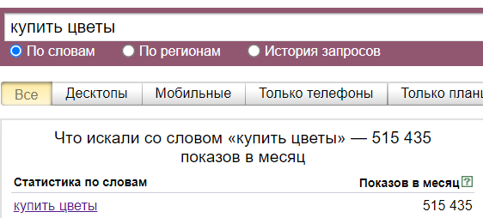
Рисунок 4 – Объем запроса «купить цветы» в России
- Региональность.
Частотность поисковых запросов во многом зависит от региона. Если точка продажи находится, например, в Санкт-Петербурге, интересующиеся цветами люди из Москвы не являются нашими потенциальными клиентами.
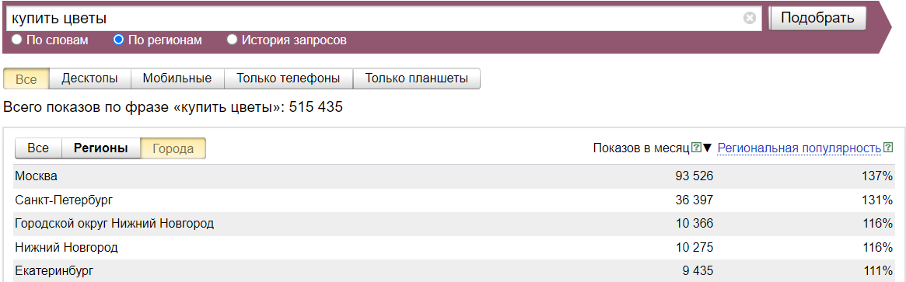
Рисунок 5 – Объем запроса «купить цветы» с разбивкой по городам
- Чистота спроса по региону.
Чтобы выяснить «чистый» спрос запроса, нужно воспользоваться специальными операторами соответствия — знаками для принудительного учета предлогов, словоформ и т. д.
Кавычками можно ограничить форму запроса, т. е. показывается спрос данного словосочетания с разными окончаниями и порядком слов. Для наиболее точного определения спроса необходимо зафиксировать форму с помощью оператора «!».
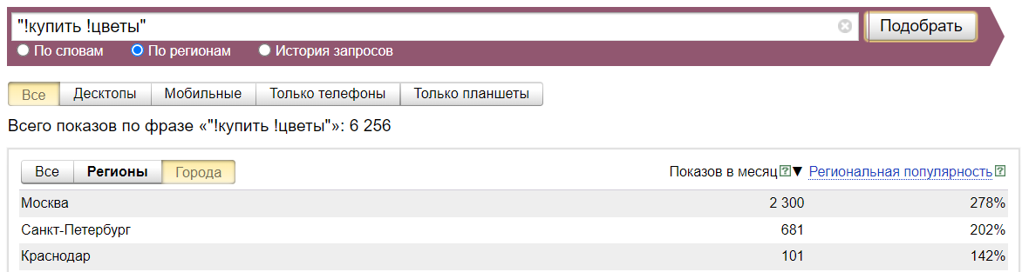
Рисунок 6 – Чистый спрос по запросу «купить цветы»
- Сезонность спроса.
При анализе поискового запроса важно учитывать и сезонность спроса на товар. Ее можно проанализировать с помощью соответствующего графика. На рисунке 7 видно, что наибольший спрос на цветы длится с марта по июль.
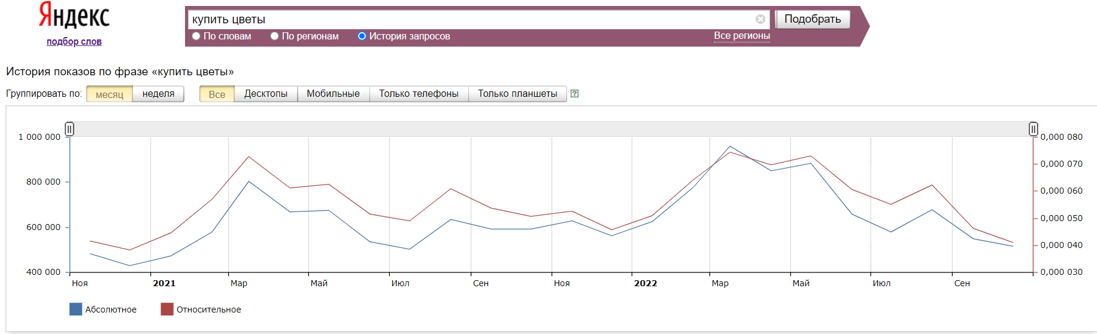
Рисунок 7 – Сезонность по запросу «купить цветы»
- Тренд спроса.
Тренд спроса важно учитывать, чтобы не принять за нормальный спрос какие-либо краткосрочные выбросы, связанные с внешними факторами.
- Коммерческая составляющая.
Также обязательно требуется оценка запросов по интересам аудитории – информационным или коммерческим (содержащим слова «купить», «заказать», «цена» и т. п.). Это позволит правильно разработать посадочную страницу, наполнить ее необходимой пользователям информацией.
Контекстная реклама – это рекламные сообщения (короткие тексты, баннеры, видеоролики), которые показываются пользователю избирательно, в соответствии с содержанием – контекстом – интернет-страницы. Для ведения КР используются рекламные сервисы поисковых систем, например, Яндекс.Директ [7].
Наряду с поисковой оптимизацией это основной по значимости и эффективности рекламный канал, используемый для охвата и привлечения посетителей на сайт. Но, по сравнению с поисковой оптимизацией, этот рекламный инструмент способен дать быстрые результаты. Он гибок и управляем в режиме реального времени.
Преимущества контекстной рекламы состоят в следующем:
- Узкие настройки на сегменты аудитории, то есть таргетинг.
Рекламу видят только целевые пользователи, которые вводят в поисковые сервисы запрос, соответствующий тематике сайта рекламодателя.
- Скорость запуска.
Результаты кампаний можно увидеть быстро, так как первые посетители, как правило, начинают заходить на сайт в течение нескольких часов после старта кампаний.
- Гибкость.
Рекламные объявления можно редактировать в любое время и изменения будут реализованы в кампания сразу, после прохождения модерации.
- Возможность отслеживания результатов.
Контекстная реклама интегрируется со счетчиками аналитики на сайтах, что позволяет видеть поисковой запрос пользователя, операционную систему, путь к целевому действию. Эти данные можно использовать для внесения изменений в кампании.
- Система оплаты рекламы.
Аукцион, позволяет рекламодателю самостоятельно определять цену, которую он готов заплатить за каждого посетителя.
В недостатки контекстной рекламы можно отнести ее дороговизну. Поток посетителей на сайт прекращается с остановкой финансирования этого рекламного инструмента, в то время как SEO работает на долгосрочный, стабильный, органический результат.
Контекстная реклама особенно эффективна:
- для акцента на определенные группы товаров, когда необходимо в сжатые сроки обратить внимание целевой аудитории на отдельные продукты/услуги;
- для продвижения предложений с ярко выраженной сезонностью, когда важно привлечь как можно больше покупателей и успеть реализовать товары/услуги на пике их востребованности;
- при необходимости быстро оповестить аудиторию о краткосрочных предложениях. [7]
Маркетинг в социальных медиа (Social Media Marketing, SMM) – это реклама, ведение коммуникаций в социальных сетях от имени компании. Используется как в целях лидогенерации (привлечение аудитории на сайт, создание проса и повышение продаж), так и в целях брендинга (улучшение имиджа компании, повышение узнаваемости бренда, лояльности аудитории). Цели определяют стратегию и конкретные инструменты, используемые компанией в социальных сетях.
Особенностями канала являются:
- Массовость.
Социальные сети охватывают многомилионную аудиторию, их используют люди всех возрастов и социальных статусов.
- Рекомендательная схема распространения информации.
Пользователи соцсетей, по большей части, используют их для общения, потребления развлекательного и информационного контента. Участники делятся этим контентом друг с другом, что приводит к быстрому распространению информации.
- Сегментированность.
Социальные сети дают возможность выбирать площадки, которые посещает аудитория, наиболее релевантная целям рекламной кампании, что повышает вероятность конверсии.
Наиболее популярными в рунете являются ВКонтакте (ВК) и Одноклассники, у каждой из которых свои особенности.
Половозрастные характеристики Вконтакте: ядро аудитории – 12–44 лет, 53,9% пользователей – женщины. Подробную разбивку можно увидеть на рисунке 8.
Во ВКонтакте хотя бы раз в месяц заходят 71,8% жителей России. А 43,3% жителей посещают соцсеть хотя бы раз в день. Это самый высокий показатель среди соцсетей. [8]
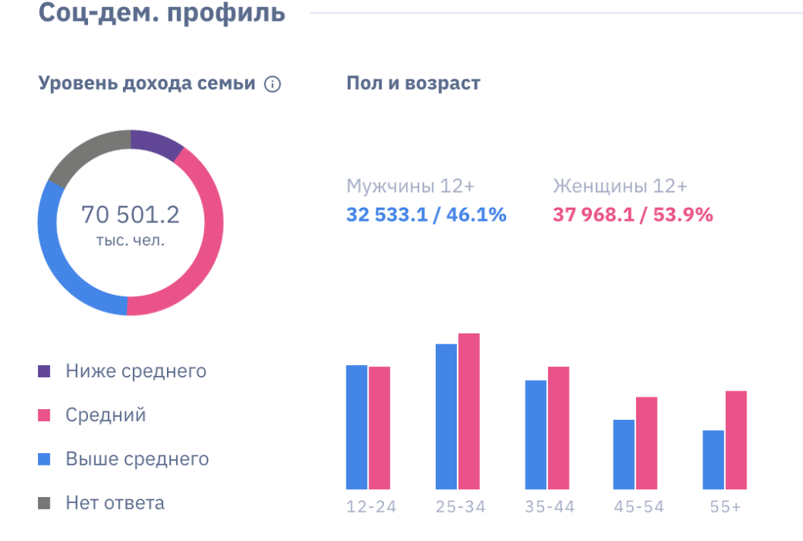
Рисунок 8 – Социально-демографический профиль аудитории ВК
Так как ВК, в основном, молодежная социальная сеть, характер контента неформальный, легкий, преимущественно визуальный.
Рекламные возможности: таргетинг по аудитории при использовании прямой рекламы, много популярных групп с многотысячной и даже миллионной аудиторией, удобный инструмент для автоматизации создания и публикации материалов в сообществах с возможностью их отбора по разным параметрам.
По данным Медиакит Одноклассников [9], мобильная аудитория традиционно растет каждый год — 73% пользователей заходят в соцсеть только с мобильных устройств. Аудитория ежемесячная в России - 40 млн, самые большие города - Москва, Екатеринбург, Краснодар.
Статистика Одноклассников сообщает что ядро аудитории - 25–54 года. Активность аудитории: в сутки пользователи ОК ставят больше 100 млн “классов” и комментариев. Количество товаров от малого бизнеса на платформе увеличилось до 39 млн. 73% пользователей заходят в соцсеть только с мобильных устройств.
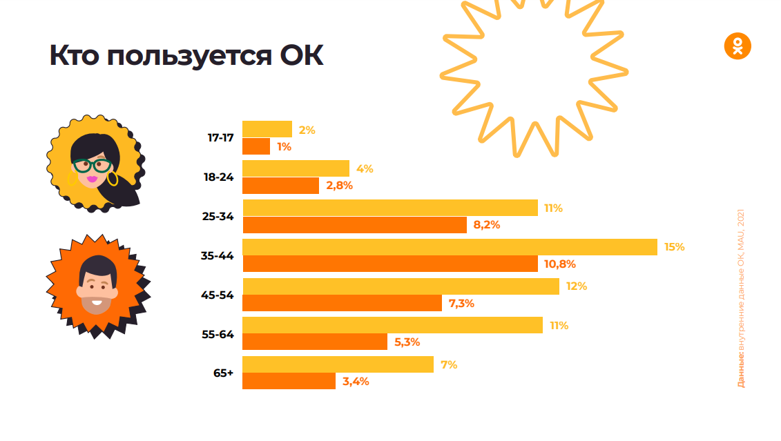
Рисунок 9 – Социально-демографический профиль аудитории Одноклассников
Для охвата и привлечения пользователей на сайт из социальных сетей наиболее эффективными инструментами являются таргетированная реклама и SMO (Social Media Optimization).
Таргетированная реклама позволяет показывать рекламу в социальных сетях пользователям с определенными характеристиками. В отличие от контекстной рекламы, объявления показываются не в соответствии с содержанием страницы, а определенным группам пользователям, сегментированным, например, по полу, возрасту, интересам, месту работы, учебы и т. п.
SMO включает в себя оптимизацию сайта, ориентированную не на поисковые системы, а на привлечение и конвертацию трафика из социальных медиа. Например, создание и размещение на сайте вирусного брендированного контента, интеграция с социальными сетями, ведение коммуникации с аудиторией на сайте, перелинковка (переходы на другие материалы).
Для привлечения внимания широкой аудитории, повышения узнаваемости бренда и увеличения продаж также эффективен такой канал продвижения, как контекстно-медийная реклама. Это реклама в виде интерактивных баннеров: текстов, статичных или анимированных изображений, коротких видеороликов, которые размещаются чаще всего с помощью Яндекс.Директ в поисковой выдаче или в Рекламной Сети Яндекса (РСЯ) на сайтах-партнерах.
Преимуществами контекстно-медийной рекламы можно выделить:
- визуальное восприятие. Пользователи чаще обращают внимание на яркие, креативные баннеры, чем на текстовые объявления. Баннеры носят развлекательный, интерактивный характер.
- заинтересованная аудитория. Показ баннеров можно регулировать по тематикам площадок, регионам, интересам аудитории, полу и возрасту
- более «дружелюбная», чем в офлайне. Пользователь сам может выбрать длительность и наличие рекламы. В случае незаинтересованности, ролик можно остановить, окно с рекламой закрыть.
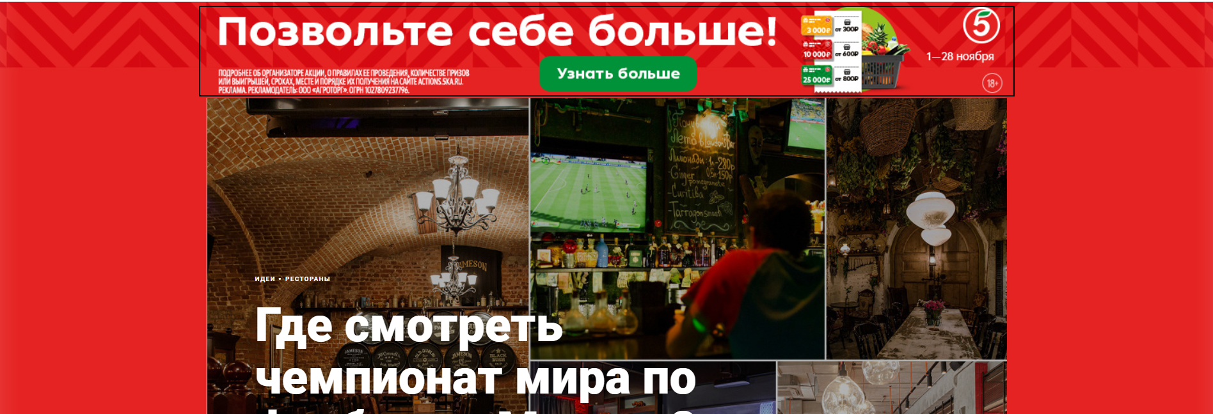
Рисунок 10 – Пример баннера контекстно-медийной рекламы
Кроме того, контекстно-медийная реклама является отличным инструментов для доведения теплой аудитории до продажи. Показ баннеров можно настраивать на ту аудиторию, которая посещала сайт, но не совершила покупки. В таком случае возможно сделать индивидуализированные баннеры со специальными предложениями, скидками и акциями.
По своему качеству аудитория похожа на трафик из контекстной рекламы (реклама показывается по актуальной потребности пользователя). Однако при размещении контекстно-медийного баннера не всегда есть возможность использовать только транзакционные запросы (это связано с политикой Яндекса), поэтому медийная реклама больше ориентирована на узнаваемость бренда. Она может эффективно работать на создание отложенного спроса, т. е. рассчитана на категорию пользователей, которые уже задумались о покупке, но пока не готовы совершить ее. Поэтому целесообразно использовать ее в долгосрочной стратегии. Если необходимо поднять уровень продаж немедленно, лучше использовать контекстную рекламу.
Помимо перечисленных выше инструментов интернет-маркетинга, можно выделить такие направления, как PR (public relations) – управление репутацией с помощью СМИ; Email-маркетинг – инструмент, нацеленный на привлечение клиентов на сайт, повышение продаж и повышение узнаваемости бренда, который реализуется за счет рассылок по электронной почте; Influence-маркетинг, цель которого – привлечение внимания к бренду через рекламу у блогеров и медийных личностей, освещающих продукт или компанию у себя на личных страницах.
Таким образом, главной особенностью продвижения в интернет-среде можно отметить гибкость. Она достигается за счет быстрого входа для рекламодателей, большого количества персонализированных настроек и таргетингов, обилия инструментов и каналов для продвижения продуктов абсолютно разных сегментов.
  - Методика оценки эффективности мероприятий по продвижению услуг в интернет-среде
Оценка эффективности маркетинговых мероприятий невозможна без грамотной постановки цели рекламных мероприятий в интернет-среде (KPI – Key Performance Indicators).
Постановка целей маркетинговых мероприятий – важнейший шаг для успеха комплекса продвижения в интернет-среде, поскольку каждой компании и каждому продукту в каждый период времени могут требоваться разные результаты для развития бизнеса
Пример медиацелей:
- обеспечить охват 90% целевой аудитории нового региона
- увеличить заказы с сайта до 50 в месяц
- увеличить долю посетителей женского пола в возрасте старше 45 лет до 15% от общего количества.
Удобнее всего ставить такие цели по технологии SMART (СМАРТ), которая позволяет обобщить всю имеющуюся информацию, установить приемлемые сроки работы, определить достаточность ресурсов, предоставить всем участникам процесса ясные, точные, конкретные задачи.
Каждая буква аббревиатуры SMART означает критерий эффективности поставленных целей — Specific, Measurable, Achievable, Relevant, Time Bound. Рассмотрим каждый более подробно. [7]
Specific: цель должна быть конкретной. Это включает в себя правило «одна цель – один результат». То есть, если мы при постановке цели выясняем, что необходимо достичь нескольких результатов, то для этих результатов необходимо сформировать отдельные цели.
Measurable: цель должна быть измеримой. К правильной цели могут применяться различные системы измерения: проценты, рубли, количество пользователей, звонков, заявок и т. д.
Achievable: цель должна быть достижимой. При постановке цели важно учитывать ограничения, такие как время, трудовые ресурсы, финансовые ресурсы и т. п.
Relevant: цель должна быть значимой. То есть ориентированной на результат — показатели, увеличение которых позволит достичь бизнес-целей.
Time-bound: цель должна быть ограниченной во времени. При постановке цели должен быть определен финальный срок, превышение которого говорит о ее невыполнении. Временные рамки обязательно определяются с учетом критерия «достижимость».
Помимо цели важно учитывать, что одним из основных факторов, требующих принятия во внимание при анализе эффективности рекламных кампаний в сети интернет, является вид интернет-рекламы, в отношении которого проводится оценка. Применяемые методики оценки эффективности и набор показателей будут различаться в зависимости от предметной области оценки: контекстной рекламы, баннерной рекламы, видео-рекламы, таргетированной рекламы в социальных сетях, рекламы в приложениях, нативной рекламы и других видов рекламы в сети интернет [10].
Выделим основные показатели, которые рекомендуется отслеживать при оценке эффективности рекламной кампании.
CPM (Cost Per Millenium) – это цена, которую платит рекламодатель за 1000 показов объявления пользователям. Этот показатель отслеживается при охватных рекламных кампаниях, например в видеорекламе, баннерной рекламе. Нормальный CPM в кампаниях может варьироваться от 10 до 50 р. за 1000 показов.
CPV (Cost Per View) – цена за просмотр. Отслеживается в видеокампаниях, цель которых привлечь внимание пользователя к видеоконтенту, получить осознанный просмотр и донести свое сообщение до потенциальных клиентов. CPV во многом зависит от качества креатива, качества рекламных площадок и таргетингов на аудиторию. Может варьироваться от 0,5 до 1 рубля за просмотр.
CTR (click-through rate) – это показатель кликабельности, то есть конверсии из показа объявления в переход на сайт. Показатель применим практически ко всем рекламных форматам: контекстной, баннерной, видеорекламе, рекламе в социальных сетях. В зависимости от рекламного формата нормальный CTR может быть от 5 до 30%. CTR можно увеличивать за счет работы над текстами и визуалом рекламного объявления, улучшения предложения в объявлениях.
CPC (Cost Per Click) – цена за клик, переход на сайт с рекламного объявления. Отслеживается при любом формате конверсионной рекламой, где размещена ссылка на сайт. Нормальные показатели CPC также сильно зависят от рекламного формата, бывает от 10 до 50 рублей.
Выделенные показатели отслеживаются непосредственно в рекламных кабинетах, однако существует другая группа метрик, которые важно мониторить при продвижении в интернет-среде. Они связаны с качеством и конверсионностью сайта и отслеживаются в специальных системах веб-аналитики Google Analytics и Яндекс.Метрика.
С помощью аналитических систем на сайте устанавливаются специальные коды – счетчики, которые фиксируют всех посетителей и отслеживают их действия на сайте. Отслеживание действий производится с помощью настройки целей в системах: на каждую или несколько кнопок на сайте ставится отдельный триггер, который фиксирует клики на эту кнопку. Все данные подтягиваются в систему аналитики, где впоследствии можно увидеть, какие действия были совершены на сайте, с какого источника, сколько времени пользователи провели на сайте, какие страницы смотрели и т. д.
Для оценки эффективности кампаний и сайта отслеживаются следующие показатели:
Показатель отказов — это подсчет таких посещений сайта, когда посетитель сразу же уходит. Обычно это значение используется для измерения общей вовлеченности пользователей, однако в Google Analytics и Яндекс.Метрике эти показатели считаются по-разному.
Для Google Analytics процент отказа – это процент посещений сайта с одним взаимодействием. По умолчанию Google Analytics считает, что посетитель взаимодействовал с сайтом, если он посетил хотя бы одну дополнительную страницу кроме той, на которую зашел. Но есть и несколько других возможных взаимодействий — события, транзакции и так далее. Время, проведенное на сайте, при этом совершенно неважно [11].
Яндекс.Метрика считает это значение по-другому — только по времени, проведенному на сайте. Если оно меньше 15 секунд при типовой настройке счетчика, отказ будет засчитан в аналитике. Правда, время бездействия или скорость ответа сервера на показатель не влияют [11].
В любом случае, данный показатель позволяет отследить привлекательность первой страницы сайта для пользователей. Если он высокий, то необходимо вносить изменения и тестировать новые гипотезы, чтобы расширить воронку продажи.
CR – коэффициент конверсии сайта. Рассчитывается по формуле (1):
$CR = \frac{Количество конверсий}{Количество посетителей сайта} *100\%$ (1)
Конверсией можно считать звонок, оставление контактов, отправку заявки и прочие действия пользователя, нацеленные на дальнейший контакт и покупку.
CPL (Cost Per Lead) – один из важнейших показателей при отслеживании эффективности рекламных кампаний, так как именно он позволяет понять, сколько денег компания платит за одного привлеченного, заинтересованного пользователя.
Приведенные показатели помогают комплексно оценить результат проведенных рекламных кампаний, однако ключевым показателем для бизнеса всегда является прибыль. Именно поэтому важно выделить главный показатель оценки эффективности маркетинговых мероприятий – ROMI (Return on Marketing Investment), дословно – возврат инвестиций в маркетинг. Он вычисляется по формуле (2):
$ROMI= \frac{Доходы -Расходы}{Расходы}*100 \%$ (2)

Именно этот показатель позволяет оценить окупаемость маркетинговых мероприятий и увидеть прямые результаты, а также наиболее эффективные каналы продвижения.
Таким образом, методика оценки эффективности мероприятий по продвижению услуг в интернет-среде включает в себя:
- оценку эффективности рекламных кампаний по показателям CPM, CPV, CTR, CPC;
- оценку эффективности сайта и пути пользователей с помощью инструментов веб-аналитики Яндекс.Метрика и Google Analytics по таким показателям, как CR, процент отказов, CPL;
- определение окупаемости маркетинговых мероприятий и прибыли для бизнеса по показателю ROMI.
Таким образом, в первой главе было приведено определение, задачи, функции комплекса продвижения, выделены основные методы продвижения, а именно реклама, личные продажи, стимулирование сбыта, стимулирование торговых посредников, общественные связи. Также приведены особенности и основные методы продвижения в интернет-среде: SEO-продвижение, контент-маркетинг, SMM-продвижение, интернет-реклама. Нами проанализированы методики оценки эффективности маркетинговых мероприятий и основные показатели, которые рекомендуется отслеживать при оценке эффективности.
Для разработки эффективных мероприятий по продвижению маркетинговых услуг в интернет-среде, в следующей главе мы проанализируем рынок маркетинговых услуг и цифровой рекламы, экономическую деятельность ООО «РЕСПОНД», а также микро- и макросреду организации.
- Анализ рынка маркетинговых услуг и деятельности ООО «РЕСПОНД»
  - Анализ рынка маркетинговых услуг
Маркетинг и реклама являются ключевыми компонентами роста бизнеса. С каждым годом количество пользователей Интернета растет, в связи с чем многие бренды увеличили свои расходы на цифровой маркетинг, чтобы охватить больше потребителей. Вместе с развитием направления цифровой рекламы растет и мировой рынок маркетинговых услуг, в связи с тем, что рекламное продвижение становится более комплексным, появляются новые каналы продвижения, конкуренция становится выше.
Мировой рынок рекламы в 2022 году оценивается в 745 миллиардов долларов, из которых 567,49 миллиарда долларов составляют расходы на цифровую рекламу, то есть 76% от общего объема [18]. Это относится к рекламе на подключенных к Интернету устройствах, таких как компьютеры, мобильные устройства и смарт-устройства. В связи с ростом инвестиций в рекламную деятельность растет и рынок маркетинговых услуг. Рассмотрим подробнее мировой рынок маркетинговых услуг и цифровой рекламы.
Рынок маркетинговых услуг — это отрасль с оборотом в миллиарды долларов, демонстрирующая положительный рост на протяжении многих лет. В 2022 году рынок оценивается в 63 миллиарда долларов, что демонстрирует прирост в 16% по сравнению с 2021. Динамика рынка маркетинговых услуг за 2020–2022 г. наглядно показана на рисунке 11.
Росту рынка маркетинговых услуг значительно способствует развитие рынка цифровой рекламы. Наибольший прирост объема рынка цифровой рекламы за период 2020-2022 г. пришелся на 2021 год, когда темп роста расходов на цифровую рекламу увеличился на 37%. В следующем году темпы его роста упали до 9% [18].

Рисунок 11 – Динамика объема мирового рынка маркетинговых услуг за период 2020-2022 г.
Наглядно динамика объема мирового рынка цифровой рекламы представлена на рисунке 12.

Рисунок 12 – Динамика объема мирового рынка цифровой рекламы за период 2020-2022 г.
Прогнозы экспертов указывают на то, что рынок цифровой рекламы и маркетинговых услуг продолжит расти в течение следующих нескольких лет, хотя и с небольшим замедлением темпов.
По мере роста расходов на цифровую рекламу расходы на рекламу в печатных СМИ снижаются. Результаты исследований уже показывают, что пандемия коронавируса в 2020 году ускорила процесс перехода на цифровую рекламу.
Кроме того, из-за карантина по всему миру люди проводят гораздо больше времени дома, чем обычно, и потребляют все больше цифровых медиа. Этот сдвиг сильно влияет на печатные СМИ, особенно сильно это сказывается на печатных газетах и журналах.
Рынок рекламы очень нестабилен и зависит от многих внешних факторов. Чаще всего развивающиеся страны демонстрируют более высокие темпы роста, чем развитые страны. Однако многие страны с развитой экономикой, активно продолжают активно увеличивать расходы на цифровую рекламу.
Российский рынок демонстрирует собственные тенденции по сравнению с мировым рынком.
В связи со сложной экономической ситуацией рынок маркетинговых услуг в России претерпевал заметные колебания. На рисунке 13 заметно, что наибольший рост рынка маркетинговых услуг в России замечен в 2021 году.

Рисунок 13 – Динамика объема российского рынка маркетинговых услуг за период 2020-2022 г. [19]
Вероятно, это связано с пандемией и массовым переходом бизнеса с офлайн рекламы на цифровую рекламу. Однако, в 2022 году замечен спад на 9%, который обусловлен массовым оттоком рекламодателей.
Динамика российского рынка цифрового маркетинга также претерпевала заметные колебания.
В 2020 году суммарный объем рекламы в средствах ее распространения за вычетом НДС составил свыше 473 млрд руб., что на 4% меньше, чем годом раньше [19]. Для тяжелого «ковидного» года это достаточно хороший результат, учитывая, что среднее падение по мировому рекламному рынку составило порядка 7,5%, а многие ведущие зарубежные рынки сократились на 10–15 и даже на 20%.
Распределение средств по направлениям представлено на рисунке 14.

Рисунок 14 – Структура рекламного рынка РФ по направлениям в 2020 году, %
Как следует из рисунка более 50% рынка составляет направление цифровой рекламы, которое в 2020 году показало небольшой прирост в 4%, что компенсировало в суммарной динамике серьезное падение объема других рекламных каналов.
В 2021 году суммарный объем рекламы в средствах ее распространения за вычетом НДС составил свыше 578 млрд руб., что на 22% больше, чем годом раньше. Это самый большой объем рынка за всю историю страны и наивысшая динамика рынка с 2008 года. При этом важно отметить, что рынок значительно вырос не только к кризисному 2020 году, но и к докризисному 2019 году увеличился на 17% [20].

Рисунок 15 – Структура рекламного рынка РФ по направлениям в 2020 году, %
Стоит отметить, что распределение общего объема рынка по различным направлениям незначительно изменилось по сравнению с 2020 годом.
За первые 3 квартала 2022 года суммарный объем рекламы в средствах ее распространения составил 380–385 млрд руб., что примерно на 6% меньше, чем в соответствующем периоде предыдущего года.
По оценке ассоциации, с самыми серьёзными испытаниями столкнулось направление цифровой рекламы. В 2022 году одновременно сократился спрос — из-за ухода зарубежных компаний, и предложение — за счёт закрытия для рекламодателей из России нескольких интернет-площадок, которые прежде были основными средствами размещения рекламы. Для бизнеса, который публиковал рекламу исключительно в интернете, ситуация оказалась исключительно сложной. Однако многим компаниям, которые уже пережили не менее трудный 2020 год, удалось быстро адаптироваться к новым условиям.
После ухода с рынка международных площадок, локальные социальные сети и мессенджеры значительно увеличили долю распределения рекламного бюджета. Особую популярность приобрел Telegram, лояльность пользователей к которому росла с каждым днем. Спрос на этот мессенджер среди рекламодателей вырос более чем вдвое за первые 10 месяцев 2022 года по сравнению с 2021 годом, а средняя цена одной рекламной интеграции увеличилась примерно на 30%. Эксперты также отмечают рост цен на рекламные интеграции в VK по сравнению с прошлым годом. Особенно выделяется направление “Клипы VK”, на которое приходится почти весь рекламный бюджет TikTok.
Блокировка некоторых социальных сетей послужила причиной не только для развития и без того быстрого рынка, но и для возникновения новых площадок – Yappy, YARUS и Tenchat. Согласно отчету холдинга "Газпром медиа", ежемесячная аудитория Yappy в ноябре превысила 8 миллионов пользователей. YARUS создал рекламный аккаунт, а Tenchat - истории и статистику профиля. Однако, согласно исследованию Arena, эти социальные сети имеют нестабильную динамику трафика [22].
В Санкт-Петербурге динамика рынка маркетинговых услуг имеет аналогичные с РФ тенденции. Наибольший рост рынка маркетинговых услуг в Санкт-Петербурге выпал на 2021 год, но в 2022 году наблюдалось падение в связи с уходом с рынка крупных рекламодателей.
На 2022 год в городе работает 525 маркетинговых агентств по данным ресурса 2ГИС. Показатель обеспеченности предприятий МСБ интернет-агентствами – на 1 агентство приходится 714,3 компании МСБ [23].
Рекламный рынок Санкт-Петербурга в 2021 году активно развивался, его объем по данным АКАР составил 8,33 млрд рублей по 4 сегментам (ТВ, радио, пресса и наружная реклама). Интернет-реклама за год выросла на 30% до 40,04 млрд рублей. Основными отраслями, которые способствовали росту рекламного рынка, были недвижимость, фармация, ритейл, медицина и сектор доставки. Активнее всего развивались направления branding и performance.
В городе расположены офисы отраслевых объединений маркетинга и рекламы: Ассоциации коммуникационных агентств России (АКАР Северо-Запад), Ассоциации «Балтийская пресса», Ассоциации операторов наружной рекламы Санкт-Петербурга (АОНР), Общественный совет по рекламе Санкт-Петербурга. Действует Клуб ИТ–директоров Северо-Запада SPB CIO CLUB, по инициативе которого проводятся конференции, форумы и конгрессы, в том числе Международный конгресс ИТ-директоров “Белые ночи”.
Санкт-Петербург – крупный центр отраслевых событий. В 2022 году они включают ИТМ Петербург – Всероссийский конгресс, конференция для разработчиков С++ Russia, диджитал-конференция 3D conf, Digital Marketing Expo 2022 – выставка решений для цифрового маркетинга, ежегодный международный коммуникационный форум Baltic Weekend, конференция Суровый Питерский SMM, конференция по маркетингу Digitale.
Таким образом, российский рынок маркетинговых услуг и цифровой рекламы в настоящий момент претерпевает колебания в связи со сложной экономической ситуацией и оттоком рекламодателей. Однако заметно, что рынок стремительно адаптируется под текущие реалии, возникают новые рекламные площадки и способы продвижения. В связи с этим эксперты прогнозируют стабилизацию рекламного рынка в ближайшие годы и, впоследствии, его рост в новых условиях.
  - Характеристика организационно-экономической деятельности ООО «РЕСПОНД»
ООО «РЕСПОНД» – маркетинговое агентство, предоставляющее различные услуги в сфере интернет-маркетинга. Офис компании находится в городе Санкт-Петербург по адресу ул. Дибуновская, дом 45.
Основными направлениями деятельности агентства являются производство рекламы, создание и продвижение сайтов, SMM, контекстная реклама, медийная реклама, SEO, e-mail маркетинг. Помимо данных услуг, ООО «РЕСПОНД» предоставляет специальные услуги по конкурентному анализу и формированию УТП, аудиту юзабилити сайтов, аудиту рекламной кампании, целевому позиционированию, возврату в звонок и копирайтингу.
ООО «РЕСПОНД» работает на рынке маркетинговых услуг с 2010 года. На данный момент в штате работают 14 человек, включая генерального директора. В них включены основные сотрудники – менеджеры проектов, руководители направлений, узкие специалисты по контекстной и таргетированной рекламе, копирайтеры. Однако, такое же количество специалистов сотрудничает с агентством на условиях договора подряда и на фрилансе. Это дизайнеры, разработчики, копирайтеры, SEO-оптимизаторы, специалисты по арбитражу, юрист и бухгалтер. Данная организационная структура позволяет компании оставаться гибкой и сотрудничать с необходимыми специалистами.

Рисунок 16 – Организационная структура ООО «РЕСПОНД»
Структура компании определяет должностные инструкции конкретных сотрудников. Например, менеджеры проектов выполняют всю коммуникацию с клиентами агентства и передают запросы клиентов узким специалистам, отчитываются перед клиентами о результатах работы и передают обратную связь специалистам. В то же время, в обязанности специалистов входит полное ведение рекламных кампаний по техническому заданию менеджеров – создание, запуск, ведение, оптимизация рекламных кампаний.
В таблице 1 приведены основные финансово-экономических показатели ООО «РЕСПОНД».
Таблица 1 – Основные финансово-экономические показатели ООО «РЕСПОНД» за период 2020-2022 г., тыс. руб. [25].
Показатели | 2020 г. | 2021 г. | 2022 г.
Выручка, тыс. руб. | 9433 | 16039 | 15413
Себестоимость продаж, тыс. руб. | 1290 | 726 | 3590
Валовая прибыль, тыс. руб. | 8143 | 15313 | 11823
Управленческие расходы, тыс. руб. | 2217 | 5418 | 0
Прибыль (убыток) от реализации, тыс. руб. | 5926 | 9895 | 11823
Прочие доходы, тыс. руб. | 841 | 620 | 1162
Прочие расходы, тыс. руб. | 1206 | 3008 | 662
Прибыль (убыток) до налогообложения, тыс. руб. | 5561 | 7507 | 12323
Сумма, облагаемая налогом (доход – расход), тыс. руб. | 4486 | 9314 | 12243
Текущий налог на прибыль, тыс. руб. | 314 | 652 | 857
Чистая прибыль (убыток), тыс. руб. | 5247 | 6855 | 11466

В ООО «РЕСПОНД» применяется упрощенная система налогообложения «Доходы минус расходы». Налоговая ставка по данной системе налогообложения в Санкт-Петербурге составляет 7% на основании Закона Санкт-Петербурга от 05.05.2009 № 185–36 об установлении на территории Санкт-Петербурга налоговой ставки для организаций и индивидуальных предпринимателей, применяющих упрощенную систему налогообложения [26].
Для предпринимателей, выбравших объект «доходы минус расходы», действует правило минимального налога: если по итогам года сумма исчисленного налога оказалась меньше 1% полученных за год доходов, уплачивается минимальный налог в размере 1% от полученных доходов.
Сумма, облагаемая налогом, рассчитывается по формуле (3):

$$Сумма, облагаемая налогом = Выручка + Прочие доходы –$$
$– Себестоимость – Управленческие расходы –$ (3)
$$– Коммерческие расходы – Прочие расходы$$

Однако, не все доходы и расходы включаются в сумму налогооблагаемой базы по системе «доход минус расход». Например, мы не учитывали в доходах для налогооблагаемой базы в 2020 г. и 2022 г. такие доходы, как получение гранта и получение займа. В 2021 г. из расходной части была исключена курсовая разница, а также скидки, премии и бонусы клиентам за выполнение определенных условий договора.
На рисунке 17 наглядно представлена динамика основных показателей за 3 года. Очевиден значительный рост по выручке, валовой и чистой прибыли в 2021 году по сравнению с предыдущим периодом, а также значительный рост чистой прибыли в 2022 году по сравнению с 2021 годом. Из рисунка заметно, что наибольшая сумма себестоимости наблюдалась в 2022 году, что свидетельствует о небольшом снижении эффективности в 2022 году по сравнению с 2021, учитывая примерно одинаковые суммы выручки в 2021- 2022 г.

Рисунок 17 – Динамика основных экономических показателей ООО «РЕСПОНД» за период 2020–2022 гг., тыс. руб.
2020 год был сложным для агентства в связи с пандемией Covid-19. Многие компании не имели возможности функционировать офлайн в условиях самоизоляции, что привело к сокращению прибыли, численности сотрудников, урезанию бюджетов. В связи с этим, компания потеряла нескольких крупных постоянных клиентов, что привело к уменьшению выручки и чистой прибыли.
К 2021 году экономическая ситуация стабилизировалась. Российский рынок адаптировался к новым условиям благодаря выводу бизнеса в онлайн. Увеличение сегмента цифровой рекламы в 2021 году привело к большему потоку клиентов, заинтересованных в услугах агентства и, соответственно, значительному росту выручки.
В 2022 году, несмотря на сложную экономическую ситуацию, ООО «РЕСПОНД» удалось сохранить объем выручки почти на прежнем уровне. Замечено небольшое падение на 4%. Однако, в 2022 году ООО «РЕСПОНД» удалось значительно увеличить чистую прибыль компании за счет эффективного сокращения управленческих и прочих расходов.
Важным индикатором эффективности управления предприятием является показатель рентабельности продаж. Коэффициент рентабельности показывает долю прибыли в общем доходе компании, то есть эффективность использования ресурсов для получения выручки.
Рентабельности продаж рассчитывается по формуле (4):

Рп = П / В * 100, (4)

где Рп – рентабельность продаж по чистой прибыли;
П – прибыль от продаж;
В – выручка от продаж.
Приведем данные по прибыли, выручке и рентабельности за 3 года в таблице 2.
Таблица 2 – Динамика прибыли от реализации, выручки от реализации и рентабельности продаж ООО «РЕСПОНД» за период 2020–2022 г., тыс. руб.
Показатель | 2020 г. | 2021 г. | 2022 г.
Прибыль от продаж, тыс. р. | 5926 | 9895 | 11823
Выручка от продаж, тыс. р. | 9433 | 16039 | 15413
Рентабельность продаж, % | 62.8% | 61.7% | 76.7%
Для наглядности построим график рентабельности продаж (рис. 18)

Рисунок 18 – Динамика рентабельности продаж ООО «РЕСПОНД» за период 2020-2022 г.
На рисунке видно, что рентабельность продаж ООО «РЕСПОНД» за 3 года сохранялась на стабильно высоком уровне, что свидетельствует о грамотном использовании ресурсов компании для получения прибыли. В 2022 году замечен значительный рост рентабельности продаж, что связано с сокращением затрат и повышением эффективности используемых ресурсов.
В связи с вышесказанным можно констатировать, что прибыль от продаж, выручка и рентабельность за последние 3 года демонстрируют положительную динамику. Это свидетельствует о стабильности компании на рынке и эффективном внутреннем регулировании в меняющихся внешних реалиях. Управленческий состав ООО «РЕСПОНД» успешно реализовывал свою деятельность на колеблющемся рынке, адаптируясь к спросу, что свидетельствует о грамотном и эффективном менеджменте и использовании ресурсов.
  - Анализ микросреды ООО «РЕСПОНД»
Микросреда — это среда непосредственных контактов с компанией. Она включает в себя тех участников рынка, с которыми у компании есть прямые отношения или которые оказывают на нее прямое воздействие: клиенты, конкуренты, поставщики, посредники, контактные аудитории.
Проанализируем каждую из составляющих микросреды ООО «РЕСПОНД»:
- Клиенты.
Подавляющее большинство клиентов ООО «РЕСПОНД» – это представители малого, среднего или крупного бизнеса, соответственно, компания является игроком B2B рынка.
Клиентами ООО «РЕСПОНД» являются предприятия, имеющие целью улучшить маркетинговую деятельность, повысить имидж компании или привлечь клиентуру. В основном к услугам ООО «РЕСПОНД» прибегают представители среднего бизнеса, работающие в B2C сегменте по следующим направлениям: производство, образование, сфера услуг, медицина,
Клиентами из крупного бизнеса являются компании по направлениям строительства, банковской деятельности.
Малый бизнес представлен компаниями, работающими в направлениях общепита, торговли.
80% клиентов ООО «РЕСПОНД» – это постоянные клиенты, работающие с агентством от шести месяцев и дольше на основе ежемесячного комплекса услуг. 20% – это клиенты, заказывающие у агентства единоразовую услугу, например разработку сайта.
- Поставщики.
Так как ООО «РЕСПОНД» не является предприятием, производящим материальную продукцию, компания не нуждается в большом числе поставщиков для реализации своей деятельности. Основными поставщиками ООО «РЕСПОНД» являются компании, предоставляющие офисную продукцию для сотрудников агентства.
Таким поставщиком считается ЗАО «ФинСиб», обеспечивающий офис компании бумагой и канцелярскими товарами, а также ООО «Линкас», поставляющий офисную технику, компьютеры и ноутбуки.
- Посредники
ООО «РЕСПОНД» пользуется услугами финансовых и маркетинговых посредников.
Финансовыми посредниками компании являются банки «Альфа-банк» и «Сбер». Они управляют ликвидностью агентства, организуют денежные переводы, привлекают средства во вклады и предоставляют разнообразные кредитные продукты, минимизируя трансакционные издержки и риски.
Маркетинговый посредник ООО «РЕСПОНД» – это платформа для управления интернет-рекламой «eLama».
Для работы с платформой управления интернет-рекламой ООО «РЕСПОНД» использует тариф «Optimal», что предоставляет агентству следующие возможности:
- общий кошелек и кабинет для 14 систем;
- маркировка рекламы;
- мониторинг ключевых метрик;
- статистика для Яндекс.Директа, Google Ads и ВКонтакте;
- отчеты BI;
- автоматическая UTM-разметка;
- бид-менеджер;
- возможность постоплаты;
- возможность автопополнения рекламных кабинетов.
Также доступна оперативная связь с техподдержкой «eLama», что позволяет быстро решать возникающие вопросы и проблемы с рекламными кабинетами.
- Конкуренты.
Конкуренция в сфере предоставления маркетинговых услуг очень высока. Только в Санкт-Петербурге действуют более 500 маркетинговых агентств, что связано с относительно простым и дешевым входом на рынок и высоким спросом на маркетинговые услуги.
Главными конкурентами ООО «РЕСПОНД» на рынке маркетинговых услуг являются маркетинговые агентства ООО «СЕТТЕРС», ООО «СЕРЕНИТИ», ООО «РИАЛВЕБ», ООО «РА-СТУДИО».
Для сравнительной оценки ключевых свойств услуг компании и услуг компаний-конкурентов проведем анализ с помощью «Многоугольника конкурентоспособности».
Многоугольник конкурентоспособности представлен векторами, описывающими ключевые выбранные свойства оцениваемого предприятия, кластера или его продукта, направленными из одной точки в разные стороны.
Суть данного метода ‒ сравнительная оценка ключевых свойств товара фирмы и товаров конкурентов с последующей визуализацией результатов в форме многоугольника. Каждая вершина многоугольника представляет отдельную характеристику, по которой проводилось сравнение [24].
В качестве экспертов было привлечено 20 руководителей маркетинговых и рекламных агентств, которые оценивали факторы по 10-бальной шкале, где 10 баллов – максимальная оценка, 1 балл – минимальная оценка. Результаты представлены в таблице 3.
Таблица 3 – Экспертные оценки маркетинговых агентств
Фактор | ООО «РЕСПОНД» | ООО «СЕТТЕРС» | ООО «СЕРЕНИТИ» | ООО «РИАЛВЕБ» | ООО «РА-СТУДИО»
Качество услуг | 8 | 9 | 8 | 9 | 7
Рекламная активность | 5 | 8 | 7 | 10 | 7
Репутация в отрасли | 7 | 10 | 9 | 8 | 5
Ценовая политика | 8 | 7 | 7 | 8 | 9
Спектр предлагаемых услуг | 5 | 7 | 10 | 8 | 6
Профессионализм сотрудников | 9 | 10 | 8 | 9 | 8
Итого | 42 | 51 | 49 | 52 | 42
Средняя оценка | 7,0 | 8,5 | 8,2 | 8,7 | 7,0
На основе приведенной таблицы построим многоугольник конкурентоспособности (рис. 19)
Рассмотрим подробнее каждого конкурента в разрезе факторов конкурентоспособности.
Компания ООО «СЕТТЕРС» получила наивысшую оценку по факторам «Репутация в отрасли» и «Профессионализм сотрудников». Также эксперты отметили качество услуг агентства и рекламную деятельность. Однако, по факторам «Ценовая политика» и «Ассортимент услуг» агентство набрало наименьшие баллы.

Рисунок 19 – Многоугольник конкурентоспособности
Агентство ООО «СЕРЕНИТИ» однозначно является лидером по ассортименту услуг среди конкурентов, а также имеет достаточно хорошую репутацию в отрасли. Ценовая политика компании и рекламная деятельность, при этом, не были оценены экспертами высоко.
Компания ООО «РИАЛВЕБ» выделяется среди конкурентов активной и качественной рекламной деятельностью. Эксперты оценили этот фактор на 10 баллов. Высокую оценку также получили такие факторы, как «Качество услуг» и «Профессионализм сотрудников». Важно отметить, что прочие факторы конкурентоспособности также получили высокие оценки экспертов, что свидетельствует о комплексном развитии агентства и высоком уровне конкурентоспособности.
Агентство ООО «РА-СТУДИО» имеет самую низкую репутацию в отрасли по сравнению с конкурентами, однако, может конкурировать на рынке за счет привлекательной ценовой политики и профессионализма сотрудников.
Эксперты высоко оценили профессионализм менеджеров, качество услуг и ценовую политику ООО «РЕСПОНД», однако по части рекламной деятельности и ассортимента услуг «РЕСПОНД» имеет минимальную оценку среди конкурентов. Репутация агентства в отрасли также уступает лидерам рынка.
Таким образом, на основе данного анализа можно выделить лидера рынка – агентство ООО «РИАЛВЕБ». Минимальная оценка агентства по факторам конкурентоспособности – 8. При этом агентства ООО «СЕРЕНИТИ» и ООО «СЕТТЕРС» также высоко оценены экспертами по большинству факторов, особенно высокие оценки у факторов «Репутация в отрасли» и «Профессионализм сотрудников». Компания ООО «РА-СТУДИО» уступает лидерам по большинству показателей.
Следовательно, для эффективной конкуренции на рынке компании «РЕСПОНД» необходимо значительно расширить свой ассортимент услуг, активно вести рекламную деятельность и работать над повышением репутации в отрасли – выделить достижения, подсветить крупные компании, являющиеся клиентами агентства, оформить портфолио на сайте, участвовать в рейтингах и тендерах и т. п.
- Контактная аудитория.
Контактная аудитории – это любая группа, которая проявляет реальный или потенциальный интерес к организации или оказывает влияние на ее способность достигать бизнес-результатов.
Контактная аудитория может либо способствовать, либо противодействовать усилиям предприятия по обслуживанию рынков.
Доброжелательная аудитория – это та, интерес которой к фирме носит позитивный характер, кто заинтересован в развитии предприятия. Искомая аудитория – аудитория, чей интерес компания стремится завоевать. Нежелательная аудитория – группа, интереса которой предприятие старается не привлекать.
ООО «РЕСПОНД» действует в окружении следующих контактных аудиторий:

Рисунок 20 – Типы контактных аудиторий
  - Анализ макросреды ООО «РЕСПОНД»
Макросреда является обобщенным показателем, охватывающим весь спектр факторов и уровней взаимодействия, с которыми компания сталкивается за своими пределами. Основные факторы макросреды (рис.Н) представляют собой силы, не поддающиеся контролю со стороны компании, поэтому она должна постоянно внимательно следить за их воздействием и предвидеть их последствия.

Рисунок 21 – Факторы макросреды предприятия
- Демографические факторы.
Демографические факторы существенно влияют на макросреду организации. С этим связаны перспективы и направления ее маркетинговой политики.
По данным Федеральной службы государственной статистики Российской Федерации, численность постоянного населения РФ стабильно уменьшается за последние 3 года (таблица 4).
Таблица 4 – Численность постоянного населения РФ за период 2020–2022 г. [27]
Показатель | 2020 г. | 2021 г. | 2022 г. | Прирост 20-21 г. | Прирост 21-22 г.
Численность населения | 146748590 | 146171015 | 145557576 | -0,39% | -0,42%
По г. Санкт-Петербургу наблюдается аналогичная динамика (таблица 5).
Таблица 5 – Численность постоянного населения Санкт-Петербурга за период 2020 – 2022 г. [27]
Показатель | 2020 г. | 2021 г. | 2022 г. | Прирост 20-21 г. | Прирост 21-22 г.
Численность населения | 5390977 | 5391203 | 5380922 | 0,00% | -0,19%
Динамика естественного прироста населения также показывает негативную тенденцию (рис. 22).
Из рисунка 22 видно, что за последние 3 года смертность в России растет, рождаемость падает, как и естественный прирост населения.
Данная динамика обусловлена сложной экономической и эпидемиологической ситуацией в стране за последние 3 года в связи с эпидемией Covid-19. В кризисные годы население не готово заводить детей, так как не уверено в стабильности доходов и благоприятном экономическом и социальном климате. В то же время смертность, особенно пожилого населения, растет из-за последствий распространения вируса.
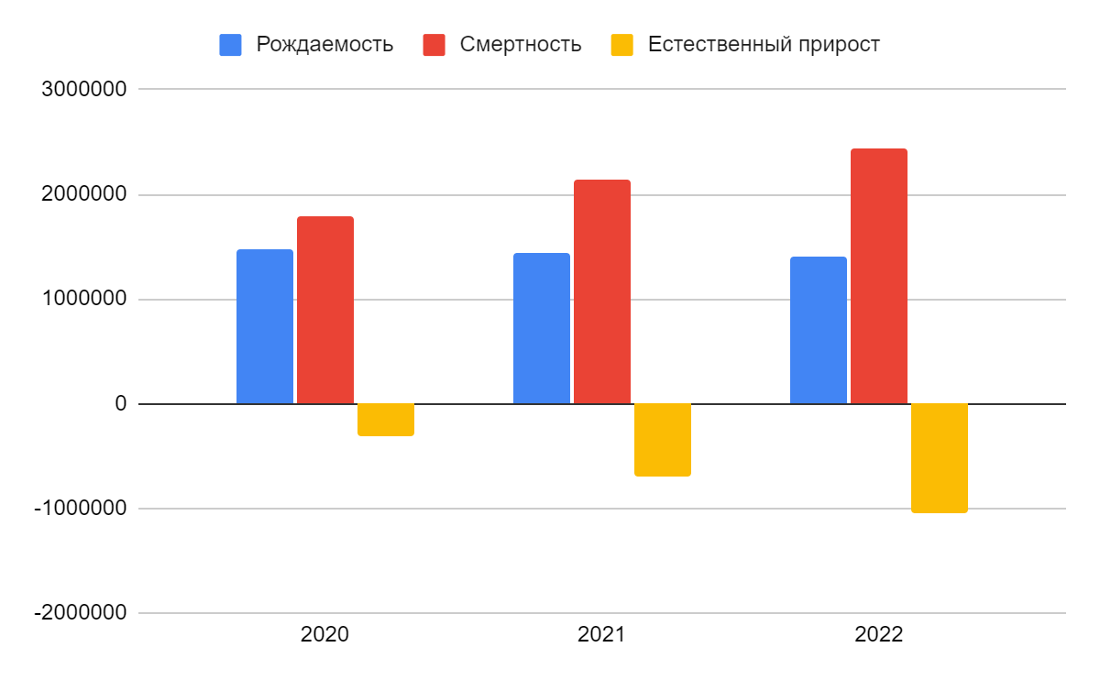
Рисунок 22 – Динамика рождаемости, смертности и естественного прироста в РФ за период 2020 – 2022 г. [27]
Так как ООО «РЕСПОНД» действует на рынке B2B, рассмотрим динамику создания и закрытия компаний в России и Санкт-Петербурге за период 2020-2022 г.
Таблица 6 – Динамика численности созданных и закрытых коммерческих организаций по России и Санкт-Петербургу за период 2020-2022 г., шт.
- | 2020 г. | 2021 г. | 2022 г.
Создано коммерческих организаций в РФ | 2853779 | 2678705 | 2605754
Закрыто коммерческих организаций в РФ | 7032110 | 7424037 | 7709383
Создано коммерческих организаций в Санкт-Петербурге | 224710 | 207171 | 196299
Закрыто коммерческих организаций в Санкт-Петербурге | 707405 | 744252 | 770481
Для наглядности представим данные в виде графика (рис. 23)

Рисунок 23 – Динамика численности созданных и закрытых коммерческих организаций по России и Санкт-Петербургу за период 2020-2022 г.
Заметно, что количество закрытых организаций по России и Санкт-Петербургу стабильно растет, в то время как число открытых коммерческих организаций падает. Как следствие, с каждым годом снижается и общее количество коммерческих предприятий в России и Санкт-Петербурге, что может негативно сказаться на отрасли B2B в целом и на ООО «РЕСПОНД», в частности.
Таким образом, демографическая ситуация в стране может оказывать негативное влияние на деятельность ООО «РЕСПОНД». С падением численности населения также падает количество потребителей, что приводит к сокращению маркетинговых бюджетов и оборотных средств. Также заметно снижение количества предприятий по России и Санкт-Петербургу. Это, в свою очередь, может привести к уменьшению клиентов ООО «РЕСПОНД», а также выручки и прибыли компании.
- Экономические факторы.
Экономические факторы маркетинга имеют огромное влияние на результативность маркетинговой деятельности компании. Но их воздействие на бизнес носит не прямой, а опосредованный характер. Они отражаются на покупательной способности всей цепочки сбыта — от производителей и посредников до конечных потребителей продукции, а также на механизмах потребительского спроса и снабжения.
Приведем данные по среднедушевым денежным доходам населения по России и Санкт-Петербургу (данные представлены в процентах в сравнении с предыдущим периодом)
Таблица 7 – Среднедушевые денежные доходы населения по РФ и Санкт-Петербургу за период 2020–2022 г., руб./месяц [27]
 | 2020 г. | 2021 г. | 2022 г.
РФ | 36240 | 40304 | 44937
Санкт-Петербург | 49375 | 57928 | 63492
Из таблицы видно, что среднедушевые денежные доходы населения по России и Санкт-Петербургу растут. Это может оказывать положительное влияние на развитие бизнеса, в том числе, на развитие ООО «РЕСПОНД».
Также замечено, что уровень безработицы по РФ и Санкт-Петербургу стабильно сокращается с 2020 года, что видно из таблицы 8.
Таблица 8 – Численность безработных в возрасте 15–72 лет по РФ и Санкт-Петербургу за период 2020-2022 г., тыс. человек [27]
 | 2020 г. | 2021 г. | 2022 г.
РФ | 4316,0 | 3624,6 | 2948,3
Санкт-Петербург | 90,0 | 63,1 | 56,8
Таким образом, можно увидеть положительную динамику благосостояния населения. Увеличиваются денежные доходы населения, сокращается уровень бедности и безработицы, что приводит к росту доходов компании и увеличению маркетинговых бюджетов.
Рассмотрим также динамику уровня инфляции (рис. 24)

Рисунок 24 – Динамика уровня инфляции в России за период 2020-2022 г. [27]
Из рисунка 24 мы можем сделать вывод, что уровень инфляции в РФ за последние 3 года стремительно растет, что может привести к снижению благосостояния населения, так как покупательная способность денежных средств падает.
Финансовое состояние бизнеса, в то же время, показывает положительную динамику в 2020–2022 г. (таблица 9).
Таблица 9 – Финансовый результат организаций в Российской Федерации за период 2020 – 2022 г., млрд. руб. [27]
Показатель | 2020 г. | 2021 г. | 2022 г.
Сальдо прибылей и убытков | 13419 | 33916 | 25925
В % к соответствующему периоду предыдущего года | 76,3 | 240 | 87,4
Сумма прибыли | 21162 | 38292 | 31310
Удельный вес прибыльных организаций, % | 67,3 | 70,8 | 73,9
Сумма убытка | 7743 | 4376 | 5385
Удельный вес убыточных организаций, % | 32,7 | 29,2 | 26,1

Из таблицы 9 видно, что сумма прибыли организаций стремительно выросла в 2021 году, но к 2022 году упала на 18%. Однако, стабильный рост заметен по удельному весу прибыльных организаций с 2020 года. В 2022 году 73,9% организаций в РФ являются прибыльными по сравнению с 67,3 % в 2020 году, что свидетельствует о развитии бизнеса и предпринимательства в РФ, увеличении доходности организаций и экономическом благополучии.
Финансовые результаты организаций напрямую влияют на доходы ООО «РЕСПОНД», так как основными клиентами агентства являются другие компании. Рост благосостояния бизнеса может положительно сказаться на деятельности организации и предоставляет широкие возможности для масштабирования, увеличения количества клиентов и доходов.
- Научно-технические факторы.
С каждым годом совершенствуются технологии производства, внедряются совершенно новые технологические процессы, которые способствуют повышению производительности труда, улучшению качества продукции, появляются новое высокопроизводительное оборудование и инструменты и технологическая оснастка.
На рисунке 24 приведены данные по объему инновационных товаров, работ и услуг за 2020–2022 года.

Рисунок 24 – Динамика объема инновационных товаров, работ и услуг в России за период 2020-2022 г., шт. [27]
Несмотря на сложную ситуацию 2020 года, объем инновационных продуктов в РФ растет, что сказывается на экономике страны и конъюнктуре рынка. Компании, производящие инновационные товары, оказывающие инновационные услуги увеличивают конкуренцию конкретных сегментов рынка, вытесняют более консервативные товары и услуги. В связи с этим компаниям жизненно важно следить за инновациями и технологиями в своей сфере деятельности и в смежных отраслях.
Так, в сфере маркетинга активно внедряются новые рекламные каналы, рекламные технологии. Например, в 2022 году активно развивалась сфера виртуальной и дополненной реальностей, крупные бренды одежды начали использовать дополненную реальность для онлайн-примерки одежды. Дополненная реальность формирует уникальный клиентский опыт через прямой контакт с товаром в режиме онлайн. AR (augmented reality) помогает уменьшить количество возвратов и укрепить лояльность к бренду.
Цифровой опыт постепенно консолидируется с физическим. Офлайн-магазины организуют VR-зоны и переносят реальную экспозицию в виртуальный мир. Например, с помощью виртуального шоурума автосалонов Infiniti и Skoda можно детально рассмотреть автомобили, узнать технические особенности каждой модели и выбрать комплектацию, не выходя из дома [28]
Также формируется рынок виртуальных инфлюенсеров и ютуберов. Виртуальные инфлюенсеры — это вымышленные цифровые аватары, созданные с помощью компьютерной графики, которые выступают как альтернатива реальному блогеру в SMM. Крупные бренды, такие как Dior, Coach, Prada, Calvin Klein, Balenciaga уже сотрудничают с виртуальными блогерами.
На примерах видно, что маркетинговые и цифровые технологии тесно взаимодействуют, расширяют рынок маркетинговых услуг. Для любой компании, действующей на рынке, включая ООО «РЕСПОНД» важно адаптировать предложение для растущего спроса в этом направлении.
- Социально-культурные факторы.
Социально-культурные факторы отражают ценности, нормы, социальные и культурные особенности общества. Они оказывают значительное воздействие на поведение потребителей, что важно учитывать при разработке маркетинговой стратегии и торгового предложения.
В сфере маркетинговых услуг особенно важно учитывать тренды, возникающие в обществе и поведении потребителей. Приведем примеры основных трендов в маркетинге 2022 года, по мнению директора по маркетингу крупной российской компании Roistat, Михаила Епихина [29].
- Короткие видео
Вслед за взрывным ростом TikTok соцсети и сервисы создают свои платформы для коротких роликов. Бренды продолжат инвестировать в короткие форматы и создавать контент в виде небольших роликов, которые через соцсети будут привлекать трафик.
Этот тренд связан напрямую с особенностями потребления контента молодой аудиторией. Учитывая обилие информации в современном цифровом пространстве, пользователи потребляют контент быстрее. Падает вовлеченность пользователей при чтении длинных статей или постов, фокус смещается на быстрые и короткие видео со сжатой информацией.
- Социальная ответственность и прозрачность брендов
Один из главных трендов последних лет – это социальная ответственность. Растет осознанность населения в сферах равенства, экологии, защиты животных, осознанного потребления. Для брендов важно отслеживать эти настроения и корректировать собственную политику с учетом современных реалий для укрепления лояльности аудитории к компании.
- Инклюзивность
Потребители хотят получать не просто сообщения о последних распродажах. Они ждут от брендов инклюзивности — включения в коммуникацию брендов упоминания обо всех возможных сообществах, представителей разных возрастов. Пользователям важно, чтобы в коммуникации с брендом отражались интересы, вкусы, опыт, происхождение всех пользователей, а не только определённых групп.
- D2C-модель в рекламе
D2C (direct to customer) — это модель коммуникации между компанией и потребителем, когда взаимодействие идёт без посредников. Компания не использует маркетплейсы и ритейлеров, а напрямую общается с клиентами через собственные площадки — онлайн-магазин, сайт, соцсети.
- Мобильный маркетинг
Мобильный трафик уже доминирует в Рунете. По данным агентства SlickJump, в августе этого года доля выходов в интернет с мобильных устройств выросла до 81% от общего числа. Соответственно, на долю компьютеров и ноутбуков приходилось 19% онлайн-трафика [30]. Прогнозируется и дальнейший рост мобильного трафика.
Таким образом, социальные и культурные тренды формируют новые требования к компаниям, спрос на новые форматы взаимодействия, которые важно учитывать при предложении маркетинговых услуг компаниям.
- Природные факторы
В маркетинговой литературе отмечают ряд основных тенденций, которые следует учитывать, рассматривая природные факторы, среди них: локальный и глобальный дефицит некоторых видов природных ресурсов и сырья, возрастание стоимости энергии, рост загрязнения окружающей среды и ее разрушение, усиление государственного регулирования в использовании природных ресурсов, международное сотрудничество в этой области.
Помимо данных трендов при составлении маркетинговой стратегии предприятия важно учитывать сезонность спроса по месяцам или временам года. Если маркетинговые услуги предоставляются для компаний, производящих сезонные товары, то важно внимательно отслеживать динамику спроса и корректировать предложение с ее учетом.
- Политические факторы
Политические факторы – общественно-политическое и государственное устройство общества, совокупность законов, политических традиций, государственных и общественных структур, воздействие которых отражается на рыночном и ином поведении компаний и отдельных лиц.
Главным источником регулирования маркетинговой деятельности является Гражданский кодекс РФ, имеющий статус федерального закона.
Помимо ГК РФ важнейшим звеном в системе источников правового регулирования маркетинга являются другие федеральные законы, которые можно типологизировать в зависимости от области маркетинга:
1) отношения субъектов маркетинговой деятельности с потребителями регулируются нормами Закона РФ "О защите прав потребителей" (в ред. от 9 января 1996 г.);
2) вопросы сбыта – федеральными законами от 13 декабря 1994 г. N 60-ФЗ "О поставках продукции для федеральных государственных нужд" от 29 октября 1998 г. N 164-ФЗ "О лизинге";
3) отношения, возникающие в сфере маркетинговой товарной политики – Федеральным законом от 27 декабря 2002 г. N 184-ФЗ "О техническом регулировании", Законом РФ от 23 сентября 1992 г. N 3523-1 "О товарных знаках, знаках обслуживания и наименованиях мест происхождения товаров";
4) конкурентные отношения в сфере маркетинга - Законом РСФСР от 22 марта 1991 г. "О конкуренции и ограничении монополистической деятельности на товарных рынках", федеральными законами от 23 июня 1999 г. N 117-ФЗ "О защите конкуренции на рынке финансовых услуг", от 17 августа 1995 г. N 147-ФЗ "О естественных монополиях";
5) маркетинговые исследования, получение, использование и распространение маркетинговой информации – Федеральным законом от 20 февраля 1995 г. N 24-ФЗ "Об информации, информатизации и защите информации", законами РФ от 27 декабря 1991 г. N 2124-I "О средствах массовой информации", от 9 июля 1993 г. N 5351-1 "Об авторском праве и смежных правах", от 23 сентября 1992 г. N 3523-1 "О правовой охране программ для ЭВМ и баз данных", Патентным законом РФ от 23 сентября 1992 г. N 3517-115 и др.;
6) продвижение продукции – Федеральным законом от 18 июля 1995 г. N 108-ФЗ "О рекламе";
Также в 2021 году был принят Федеральный закон "О внесении изменений в Федеральный закон "О рекламе" от 02.07.2021 N 347-ФЗ.
Таким образом, во второй главе был рассмотрен объем и динамика рынка маркетинговых услуг за период 2020–2022 г. по миру, России и Санкт-Петербургу. В рамках анализа также приведены данные по динамике рынка цифровой рекламы, так как рост рынка цифровой рекламы значительно влияет на динамику рынка маркетинговых услуг. Выявлено, что рынок маркетинговых услуг и цифровой рекламы стремительно растет в связи с глобальным переходом брендов в Интернет, увеличением количества потребителей и платежеспособности населения. За последние 3 года объем мирового рынка маркетинговых услуг вырос более чем на 30%, что предоставляет широкие возможности для развития компаний, действующих в этой сфере.
Также приведена организационно-экономическая характеристика ООО «РЕСПОНД», проведен анализ факторов микросреды и макросреды предприятия. За период 2020 – 2022 г. компания ООО «РЕСПОНД» продемонстрировала стабильный рост по большинству основных экономических показателей. Так, прибыль от продаж выросла с 5926 тыс. руб. в 2020 году до 11823 тыс. руб. в 2022 году.
Рентабельность продаж компании также показала стремительный рост с 63% в 2020 году до 76,7% в 2022 году, что свидетельствует о грамотном и эффективном управлении.
В данной главе пронализированы основные элементы микросреды предприятия, проведен конкурентный анализ, на основе которого выяснили, что ООО «РЕСПОНД» для эффективной конкуренции на рынке необходимо расширить свой ассортимент услуг, начать активно вести рекламную деятельность и работать над повышением репутации в отрасли: выделить достижения, подсветить крупные компании, являющиеся клиентами агентства, оформить портфолио на сайте, участвовать в рейтингах и тендерах.
При анализе макросреды предприятия определили, что несмотря на негативные тенденции демографических факторов, экономические, научно-технические показатели в стране демонстрируют стабильный рост. Также выявили главные тенденции социально-культурных, природных и политических факторов и их потенциальное влияние на ООО «РЕСПОНД».
Таким образом, ООО «РЕСПОНД» стабильно развивается в отрасли маркетинговых услуг, однако, в связи с высокой конкуренцией на рынке, развитием новых технологий и эволюцией сознания потребителей необходимо непрерывно работать над улучшением деятельности организации и повышением конкурентоспособности. В связи с этим, в следующей главе нами были предложены мероприятия по продвижению услуг ООО «РЕСПОНД» в интернет-среде, которые поспособствуют дальнейшему развитию организации и увеличению экономической эффективности компании.

- Разработка мероприятий по продвижению услуг ООО «РЕСПОНД» в интернет-среде

3.1 Организация сбора первичной маркетинговой информации
Маркетинговые исследования – систематическое определение круга данных, необходимых в связи со стоящей перед фирмой маркетинговой ситуацией, их сбор, анализ и отчёт о результатах [31].
Маркетинговые исследования подразумевают систематический сбор, обработку и анализ данных по тем аспектам маркетинговой деятельности фирмы, в рамках которых следует принять те или иные решения, а также анализ компонентов (факторов) внешней среды, которые оказывают воздействие на маркетинговую деятельность фирмы [32].
Маркетинговое исследование состоит из следующих этапов:
- формулирование проблемы и целей;
- отбор источников, сбор вторичной информации, ее анализ;
- сбор первичной информации;
- обобщение полученных сведений, систематизация и анализ;
- предоставление отчетности.
Для реализации сбора первичной маркетинговой информации был составлен следующий план.
- Метод сбора информации – опрос.
- Инструмент исследования – анкета.
- Тип информации – первичная.
- Тип выборки – вероятностная стратифицированная.
- Объем выборки – 100 предприятий.
- Тип исследования – описательный.
- Метод сбора информации – количественный.
Данное исследование носит выборочный характер, а именно вероятностный (случайный) тип выборки. Для формирования стратифицированной выборки необходимо наличие полного списка всех единиц генеральной совокупности. Генеральной совокупностью в нашем случае является список всех коммерческих предприятий Санкт-Петербурга.
По данным Федеральной службы государственной статистики количество коммерческих предприятий в городе Санкт-Петербург на 1 января 2023 года составляет 371 500 единиц. В основу формирования стратифицированной выборки был положен признак «сфера деятельности предприятий». В таблице 10 приведены данные по распределению предприятий Санкт-Петербурга по сферам деятельности.
Таблица 10 – Распределение предприятий Санкт-Петербурга по сферам деятельности [27]
Сфера деятельности | Количество предприятий, шт. | Доля предприятий в генеральной совокупности, %
Производство | 59440 | 16%
Сфера услуг | 182035 | 49%
Сфера торговли | 89160 | 24%
Финансовая сфера | 40865 | 11%
Для репрезентативности выборки необходимо сформировать часть генеральной совокупности в размере 1% от объема генеральной совокупности (3715 компаний) с соответствующим распределением компаний по стратам, из которой впоследствии случайным образом сформировать выборку. Поскольку данная работа носит учебный характер, то по согласованию с научным руководителем, выборка составит 100 компаний и будет сформирована из части генеральной совокупности в размере 400 компаний.
Сформируем список из 400 компаний с распределение по стратам, соответствующим распределению в генеральной совокупности. В данный список входят 196 компаний из сферы услуг (49%), 96 компаний из сферы торговли (24%), 64 компании, производящие продукцию (16%) и 44 предприятия из финансовой сферы (11%).
Из сформированной части генеральной совокупности составим пропорциональную стратифицированную случайную выборку. Для этого необходимо из каждой страты выбрать количество компаний, пропорциональное распределению в генеральной совокупности. Для этого присвоим компаниям каждой из страт порядковый номер. С помощью таблицы случайных чисел выберем 49 компаний из сферы услуг (49%), 24 компании из сферы торговли (24%), 16 компаний из сферы производства (16%) и 11 предприятий из финансовой сферы (11%). Принцип отбора с помощью таблицы случайных чисел заключается в следующем. В таблице необходимо выбрать любую начальную точку и, двигаясь в произвольном направлении и произвольно меняя систему движения, выбрать необходимое количество номеров, равное заранее установленному размеру выборки. Ниже приведен фрагмент составленной таблицы случайных чисел.
Таблица 11 – Фрагмент таблицы случайных чисел для страты, включающей компании из сферы услуг
Номер строки | Номер столбца
 | 1 | 2 | 3 | 4 | 5
1 | 20 | 19 | 112 | 168 | 84
2 | 138 | 34 | 21 | 70 | 22
3 | 39 | 43 | 158 | 111 | 165
4 | 81 | 100 | 175 | 103 | 107
5 | 99 | 44 | 148 | 194 | 101
Таким образом, нами была сформирована вероятностная пропорциональная стратифицированная выборка из 100 компаний, которым будет направлена анкета с вопросами.
Респондентам предлагалось заполнить анкету, полный текст которой представлен в Приложении А.
Анкета разделена на тематические блоки и содержит 17 вопросов. Представленная анкета состоит из трех частей: введение (преамбула), основная часть и реквизитная часть (паспортичка).
Приведем перечень задаваемых вопросов и их краткое описание:
1. «Пользуетесь ли вы услугами маркетинговых агентств?» – вопрос-фильтр для выявления компаний, которые имеют опыт работы с маркетинговыми агентствами и готовы пройти опрос.
2. «Посредством каких интернет-источников вы предпочитаете осуществлять поиск маркетинговых услуг?» – вопрос необходим для определения интернет-источников, с помощью которых продвижение ООО «РЕСПОНД» будет наиболее эффективным.
3. «Какими видами услуг маркетинговых агентств вы пользуетесь чаще всего?» – с помощью данного вопроса мы определим наиболее популярные виды услуг, которые ООО «РЕСПОНД» следует продвигать.
4. «На какой вид интернет-рекламы вы бы обратили внимание при выборе маркетинговых услуг?» – ответы на данный вопрос помогут нам выбрать наиболее эффективный вид интернет-рекламы для продвижения маркетинговых услуг.
5. «Какие акции стимулировали бы вас воспользоваться услугами маркетингового агентства?» – с помощью данного вопроса мы определим акции и скидки, которые следует внедрить для клиентов ООО «РЕСПОНД».
6. «Какую информацию вы хотели бы получать на сайте маркетингового агентства?» – с помощью ответов на данный вопрос мы определим, какую информацию необходимо добавить на сайт ООО «РЕСПОНД» для привлечения внимания клиентов.
7. «По каким критериям вы оцениваете качество сайта?» – данный вопрос направлен на выявление характеристик сайта, на которые стоит обратить внимание ООО «РЕСПОНД».
8. «Оцените, пожалуйста, по пятибалльной шкале некоторые элементы сайта маркетингового агентства ООО «РЕСПОНД»» – с помощью ответов на данный вопрос мы получим представление о наиболее и наименее привлекательных элементах сайта ООО «РЕСПОНД».
9. «Хотели бы вы получать информацию через тематический блог от маркетингового агентства?» – данный вопрос направлен на выявление спроса на блог от маркетингового агентства. По его результатам мы определим, стоит ли рассмотреть создание блога для ООО «РЕСПОНД».
10. «Если вам интересен тематический блог от маркетингового агентства, какую информацию вы хотели бы получать из блога?» – вопрос направлен на выявление конкретных категорий и типов контента, которые необходимо включить в блог для повышения интереса аудитории.
11. «Какая из перечисленных площадок была бы вам наиболее удобна для получения информации из тематического блога?» – с помощью данного вопроса мы определим площадку, на которой будет эффективнее всего вести блог про маркетинг.
12. «Как часто ваша компания пользуется услугами маркетинговых агентств?» – с помощью данного вопроса мы определим, частоту приобретения маркетинговых услуг, что поможет в прогнозировании прибыли компании.
13. «Укажите, какую сумму в месяц ваша компания готова потратить на услуги маркетингового агентства?» – данный вопрос необходим для расчета емкости рыночных сегментов и прогнозирования потенциальной прибыли компании.
14. «Какие три критерия являются для вас наиболее значимыми при выборе услуг маркетингового агентства?» – данный вопрос направлен на выявление самых значимых критериев при выборе маркетинговых услуг, которые будут являться основой для сегментирования и разработки маркетинговых мероприятий.
15. «Укажите, пожалуйста, организационно-правовую форму вашего предприятия».
16. «Укажите, пожалуйста, сферу деятельности вашего предприятия».
17. «Укажите, пожалуйста, средний ежегодный размер прибыли вашей компании».
Вопросы 15–17 относятся к вопросам паспортички и характеризуют компании респондентов по организационно-правовой форме, сфере деятельности предприятий и ежегодному размеру прибыли компаний.
Текст анкеты и вопросы были протестированы с помощью группы из 10 представителей предприятий.
Опрос был проведен в онлайн-режиме при помощи платформы «Google Forms» для удобства респондентов и более быстрого и удобного структурирования ответов. Результаты опроса приведены в пункте 3.2.
  - Анализ полученных результатов исследования
Посредством анкеты нами были собраны ответы респондентов. Следующий этап маркетинговых исследований включает в себя систематизацию и анализ собранной информации. Далее приведем анализ полученных результатов.
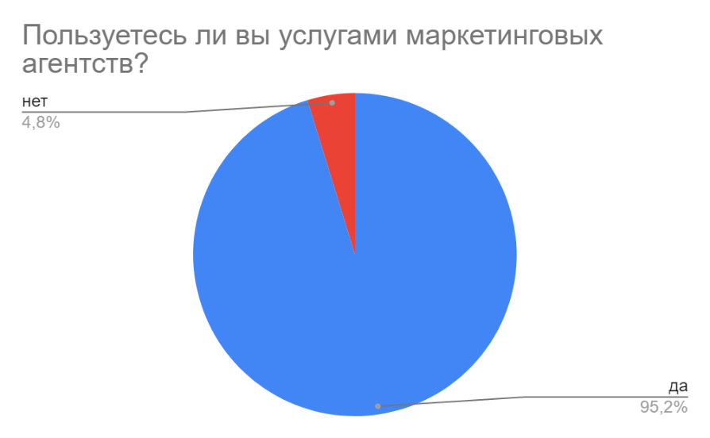
Рисунок 25 – Распределение ответов респондентов на вопрос-фильтр
В ходе маркетингового исследования было опрошено 105 компаний-респондентов. Из них 100 (95,2%) пользуются услугами маркетинговых агентств, в то время как 5 компаний (4,8%) не являются пользователями услуг маркетинговых агентств на момент проведения опроса или отказались участвовать в опросе.
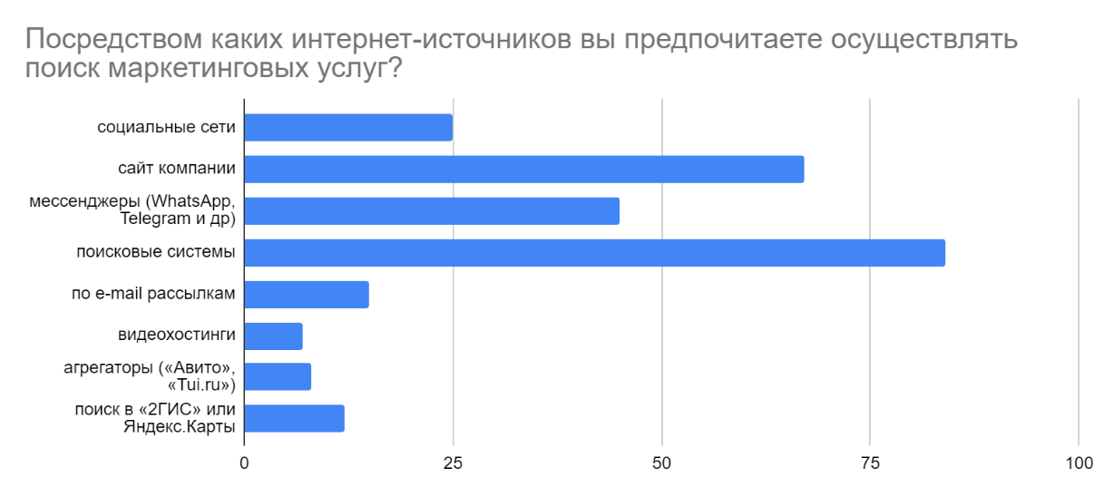
Рисунок 26 – Распределение ответов респондентов по наиболее предпочтительным источникам информации при поиске маркетинговых услуг
Как видно из рисунка 26 чаще всего респонденты используют поисковые системы (84%), сайт компании (67%) или мессенджеры (45%) для поиска маркетинговых услуг, что демонстрирует нам необходимость использования данных источников для продвижения услуг ООО «РЕСПОНД». Меньшее число респондентов используют социальные сети (25%) или e-mail рассылки (15%) для поиска маркетинговых услуг. Наименее популярными источниками поиска являются видеохостинги (7%), агрегаторы (8%) и поиск в «2ГИС» и Яндекс.Картах (12%).
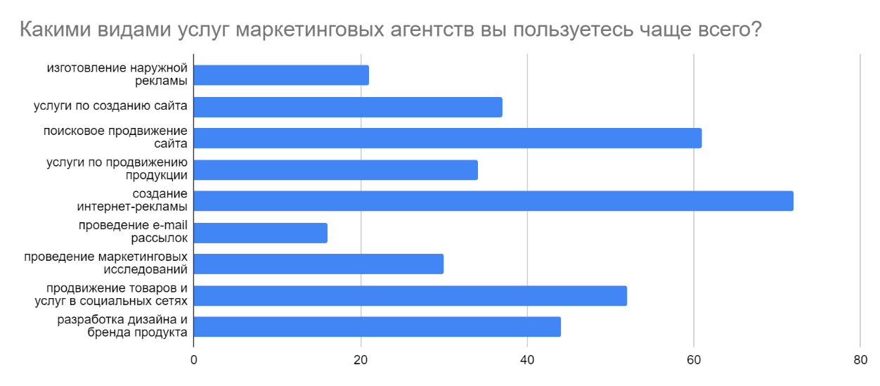
Рисунок 27 – Распределение ответов респондентов на вопрос о наиболее популярных видах маркетинговых услуг
Из рисунка 27 видно, что более 50% респондентов чаще всего пользуются услугами по поисковому продвижению сайта (61 ответ), созданию интернет-рекламы (72 ответа) и продвижению товаров и услуг в социальных сетях (52 ответа). Следовательно, данные услуги необходимо продвигать в первую очередь для удовлетворения запросов аудитории. Достаточно популярными услугами также являются услуги по созданию сайта (37%), услуги по продвижению продукции (34%), разработка дизайна и бренда продукта (44%). Наименее популярными услугами, по мнению респондентов, являются услуги по изготовлению наружной рекламы (21%) и проведение email рассылок (16%).
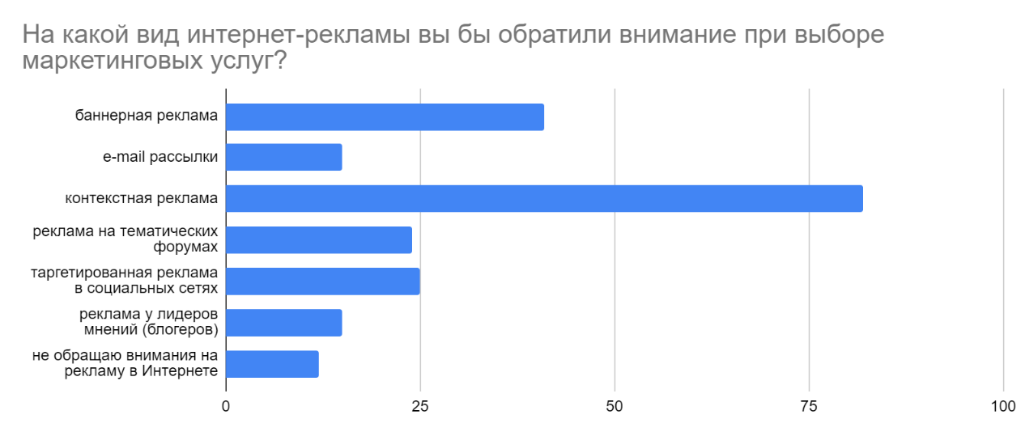
Рисунок 28 – Распределение ответов респондентов на вопрос о видах интернет-рекламы, на которую респонденты обратили бы внимание
На рисунке 28 явно различим вид интернет-рекламы, на которую респонденты обратили бы внимание больше всего, а именно контекстная реклама (82%). Также респонденты отметили баннерную рекламу (41%). Данные виды интернет-реклам необходимо рассмотреть в качестве одного из средств продвижения маркетинговых услуг ООО «РЕСПОНД». Меньшее количество голосов набрали такие виды рекламы, как e-mail рассылки (15%), реклама на тематических форумах (24%), таргетированная реклама в социальных сетях (25%), реклама у лидеров мнений (блогеров) (15%). И 12% респондентов не обращают внимания на рекламу в интернете.
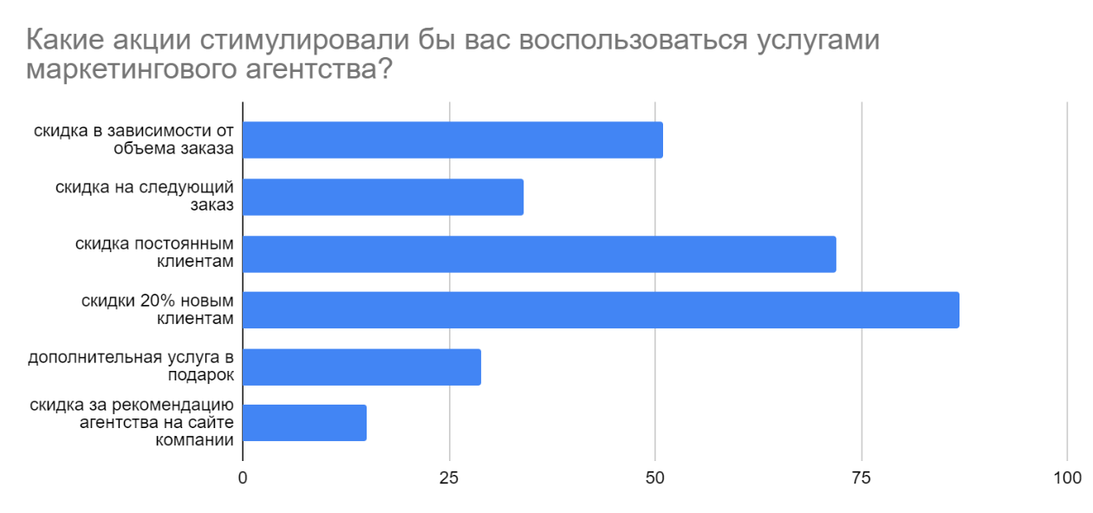
Рисунок 29 – Распределение ответов респондентов о наиболее предпочтительных акциях и скидках
На графике видно, что более 50% респондентов предпочитают такие акции, как скидка в зависимости от объема заказа (51 ответ), скидка постоянным клиентам (72 ответа) и скидки 20% новым клиентами (87 ответ). Данные акции рекомендуется внедрить в работу и продвижение ООО «РЕСПОНД» для стимулирования потенциальных клиентов воспользоваться услугами компании. Менее привлекательными акциями, по мнению респондентов, являются скидка на следующий заказ (34%), дополнительная услуга в подарок (29%), скидка за рекомендацию агентства на сайте компании (15%).
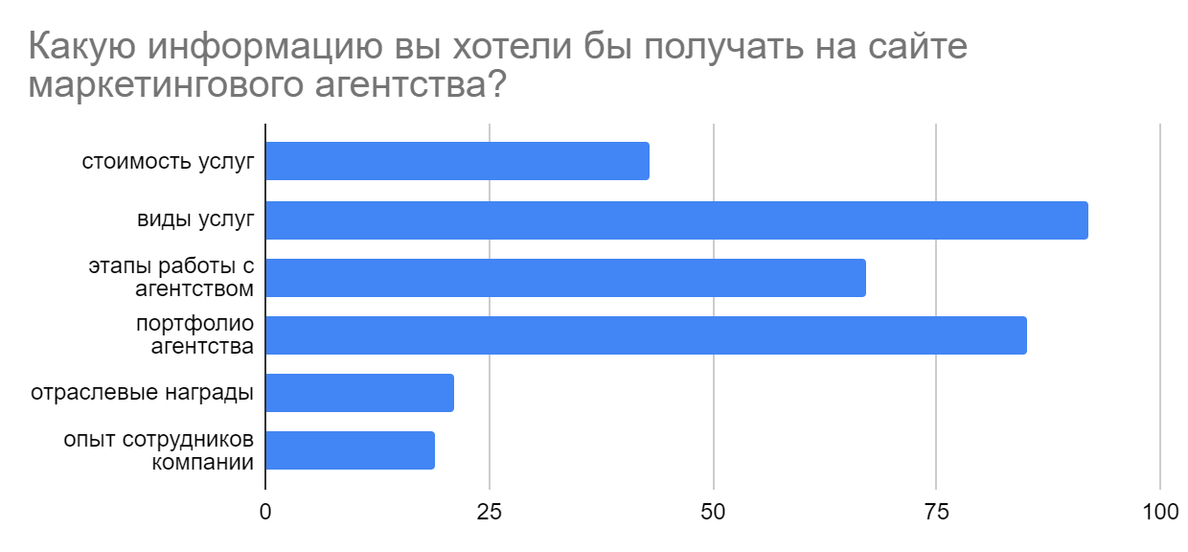
Рисунок 30 – Распределение ответов респондентов на вопрос о наиболее важной информации на сайте маркетингового агентства
На графике видно, что респонденты, в первую очередь, хотели бы видеть на сайте маркетингового агентства такую информацию, как виды услуг (92%), этапы работы с агентством (67%), портфолио агентства (85%). Следовательно, необходимо разместить данную информацию на сайте ООО «РЕСПОНД». Не столь значимыми информационными разделами сайта стали такие разделы, как стоимость услуг (43%), отраслевые награды (21%) и опыт сотрудников компании (19%). Данную информацию стоит добавлять на сайт по возможности.
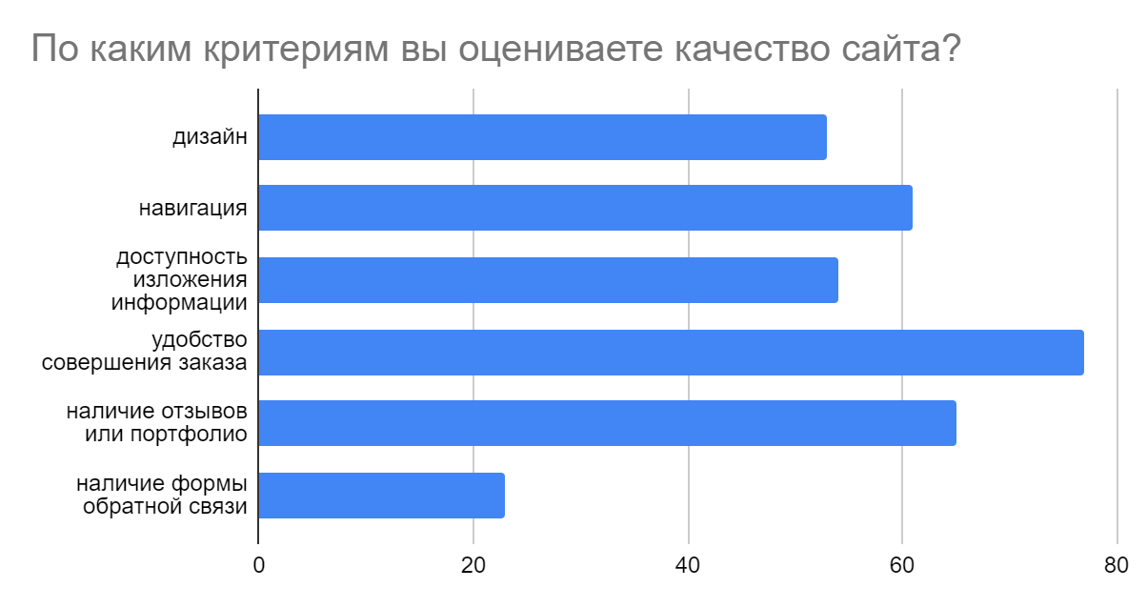
Рисунок 31 – Распределение ответов респондентов на вопрос о критериях оценки качества сайта
Наиболее важными критериями при оценке качества сайта респонденты считают удобство совершения заказа (77%) и наличие отзывов или портфолио (65%). Также респонденты отметили значимость таких критериев, как дизайн (53%), навигация (61%), доступность изложения информации (54%). Данные критерии необходимо принять во внимание при совершенствовании сайта ООО «РЕСПОНД». Наименее важным критерием респонденты отметили наличие формы обратной связи (23%).
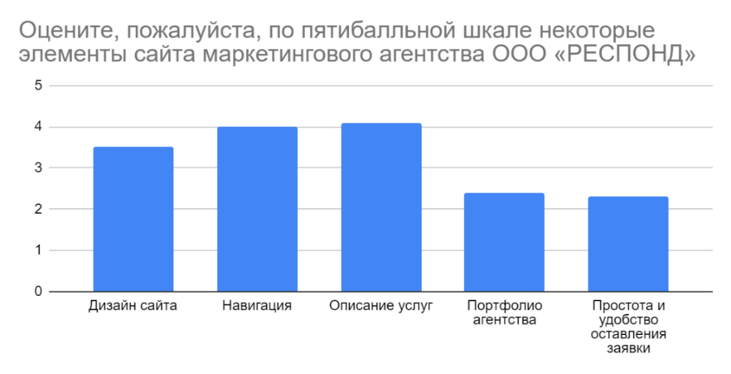
Рисунок 32 – Распределение ответов респондентов по оценкам ключевых элементов сайта ООО «РЕСПОНД»
Из рисунка 32 видно, что выше всего респонденты оценили описание услуг (4,1) и навигацию (4) сайта ООО «РЕСПОНД». Более низкие оценки получили такие элементы сайта, как дизайн (3,5), портфолио агентства (2,4) и простота, и удобство оставления заявки (2,3). Следовательно, данные элементы сайта ООО «РЕСПОНД» нуждаются в значительной доработке для соответствия предпочтениям потенциальных клиентов.
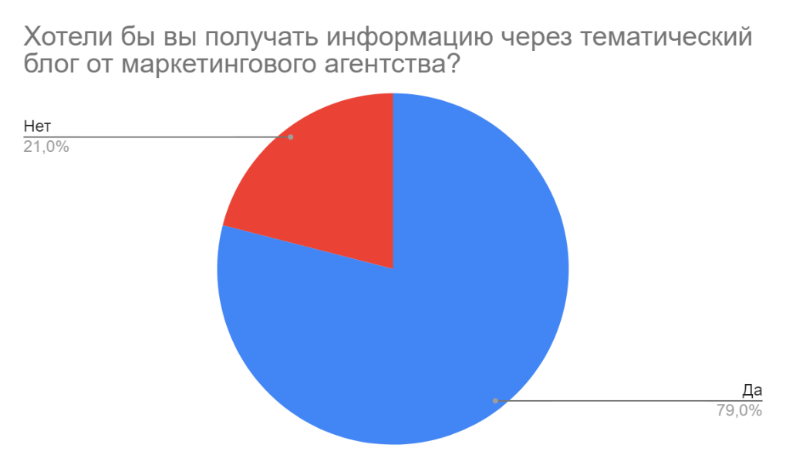
Рисунок 33 – Распределение ответов респондентов на вопрос о желании получать информацию через тематический блог от маркетингового агентства
Из рисунка 33 видно, что большая часть респондентов, а именно 79%, хотели бы получать информацию через тематический блог от маркетингового агентства, в то время как 21% респондентов ответили отрицательно. Следовательно, мы можем рассматривать тематический блог как одно из средств продвижения ООО «РЕСПОНД».
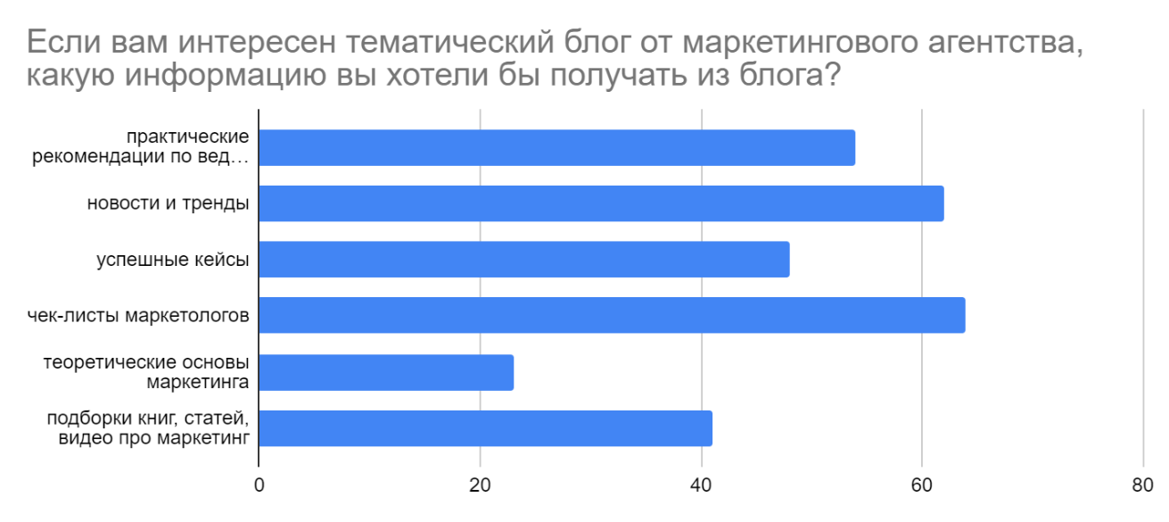
Рисунок 34 – Распределение ответов респондентов о виде информации, которую они хотели бы получать из тематического блога
Из рисунка 34 заметно, что наиболее интересной для респондентов информацией является: практические рекомендации по ведению маркетинговой деятельности (54%), новости и тренды (62%), успешные кейсы (48%), чек-листы маркетологов (64%). Таким образом, при создании тематического блога про маркетинг важно включить данную информацию в контент-план. Менее интересными рубриками для респондентов являются теоретические основы маркетинга (23%), подборки книг, статей, видео про маркетинг (41%).
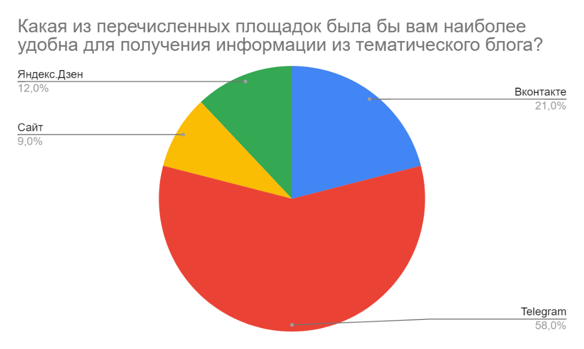
Рисунок 35 – Распределение ответов респондентов на вопрос о наиболее предпочтительных площадках для получения информации из тематического блога
Наибольшее число респондентов предпочитают Telegram в качестве площадки для тематического блога от маркетингового агентства (58 ответов). Следовательно, при создании тематического блога ООО «РЕСПОНД» следует разместить его именно на площадке мессенджера Telegram. При этом за площадку Вконтакте проголосовал 21 респондент, за Яндекс.Дзен 12 респондентов и наименьшее число респондентов выбрало сайт в качестве предпочитаемой площадки для тематического блога, а именно 9 респондентов.

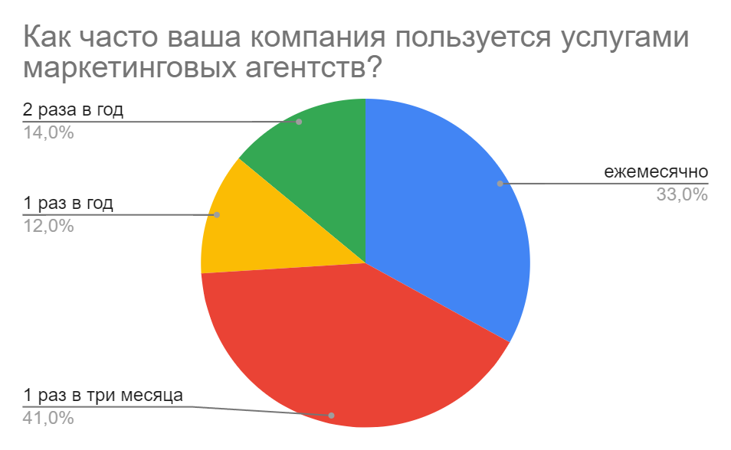
Рисунок 36 – Распределение ответов респондентов о частоте использования услуг маркетинговых агентств
На рисунке 36 заметно, что большая часть респондентов пользуется услугами маркетинговых агентств ежемесячно (33%) или один раз в три месяца (41%), что свидетельствует о необходимости предлагать клиентам формат ежемесячного или ежеквартального обслуживания. 14 респондентов отметили, что пользуются услугами маркетинговых агентств 2 раза в год и только 12 респондентов предпочитают пользоваться маркетинговыми услугами 1 раз в год.
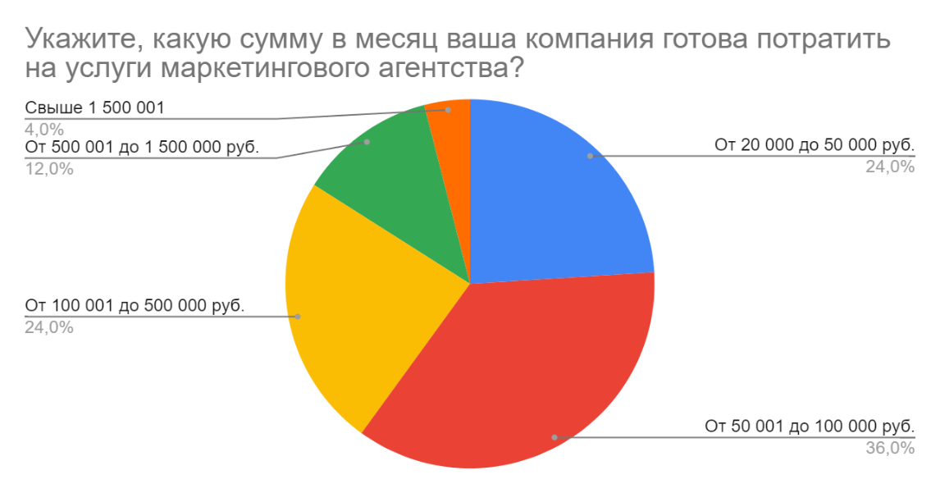
Рисунок 37 – Распределение ответов респондентов на вопрос о ежемесячных суммах, которые компания готова потратить на маркетинговые услуги.
На рисунке 37 видно, что обычно небольшое число компаний готово тратить более 500 млн. руб. на услуги маркетингового агентства в месяц, а именно 16% от общего числа респондентов. Наибольшее число респондентов, а именно 36%, готовы тратить от 50001 до 100000 руб. в месяц на услуги маркетинговых агентств. Одинаковое число респондентов, а именно 24, готовы тратить от 20000 до 50000 руб. в месяц и от 100001 до 500000 руб. в месяц на маркетинговые услуги. Эти данные необходимо учитывать при разработке ценовой политики ООО «РЕСПОНД» и при оценке емкости сегментов рынка.
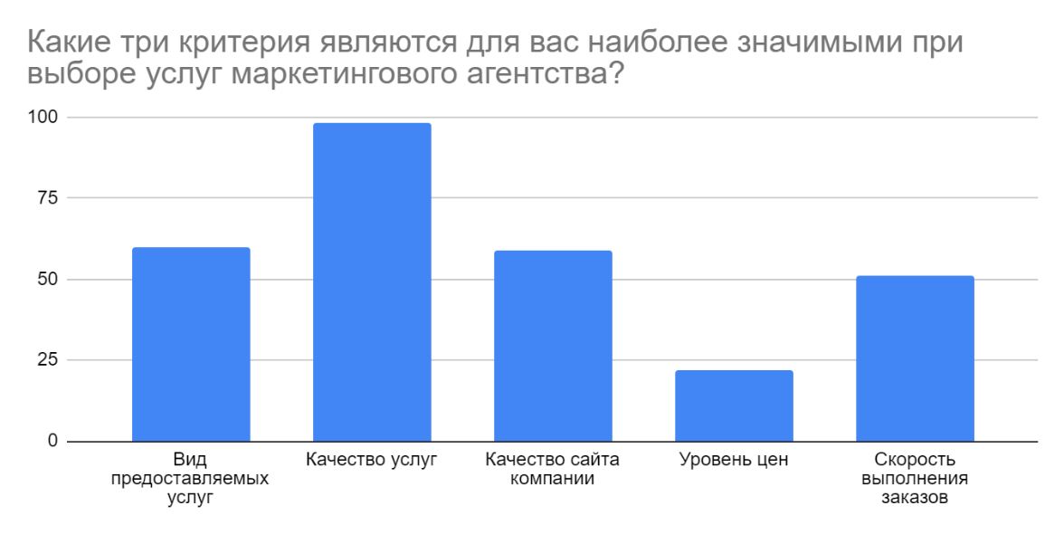
Рисунок 38 – Распределение ответов респондентов по степени важности наиболее значимых критериев при выборе услуг маркетинговых агентств
В результате выбора наиболее важных критериев респондентами, мы выяснили, что наиболее важным критерием респонденты считают качество услуг (33%). Далее респонденты расположили вид услуг (20%) и качество сайта компании (20%). Менее важными критериями респонденты отметили уровень цен (7%), а также скорость выполнения заказов (17%). С помощью выбора данных критериев рекомендуется осуществить сегментирование рынка, а также отметить, что вид услуг, качество услуг и качество сайта компании ООО «РЕСПОНД» следует развивать в первую очередь для повышения конкурентоспособности компании.
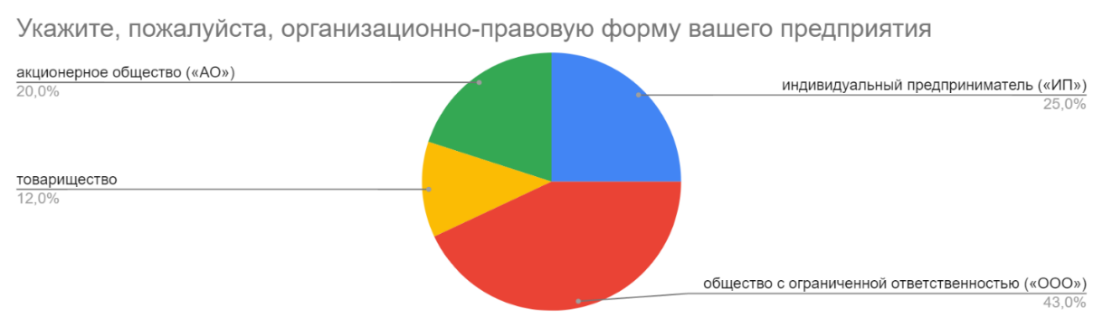
Рисунок 39 – Распределение респондентов по организационно-правовой форме предприятия
В результате опроса было выявлено, что 43% респондентов являются представителями обществ с ограниченной ответственностью, 25% респондентов являются индивидуальными предпринимателями. Акционерное общество и товарищество представляют 20% и 12% респондентов, соответственно.
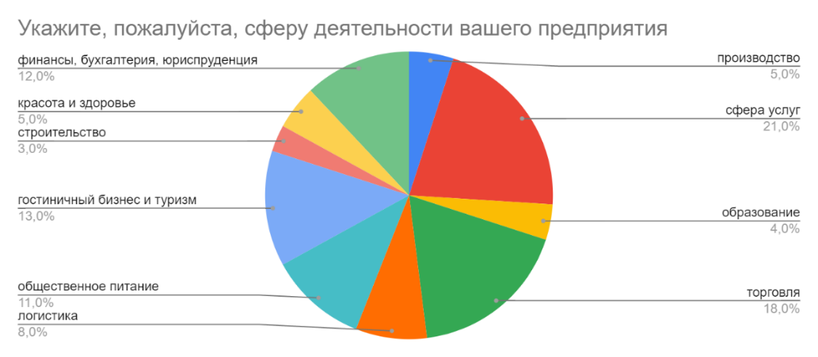
Рисунок 40 – Распределение респондентов по сферам деятельности предприятий
Из рисунка 40 видно, что наибольшее число респондентов представляют сферу услуг (21%), сферу торговли (18%), гостиничный бизнес и туризм (13%), финансы, бухгалтерию, юриспруденцию (12%). Меньшее число респондентов представляют такие сферы, как логистика (8%), красота и здоровье (5%), производство (5%), образование (4%), строительство (3%).
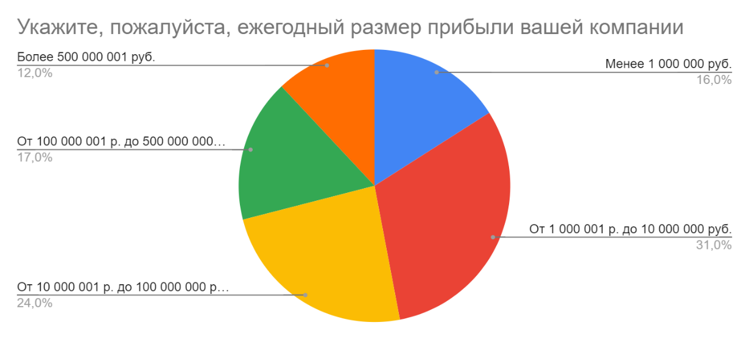
Рисунок 41 – Распределение ответов респондентов по ежегодному размеру прибыли компаний
Наибольшее число респондентов по размеру ежегодной прибыли находятся в диапазоне от 1 000 001 р. до 10 000 000 руб. (31%). 24% респондентов представляют компании с размером ежегодной прибыли от 10 000 001 р. до 100 000 000 руб. Размер ежегодной прибыли 17% компаний респондентов составляет от 100 000 001 р. до 500 000 000 руб. и 16% компаний менее 1 000 000 руб. Наименее многочисленной категорией респондентов являются компании с размером прибыли более 500 000 001 руб. (12%).
Таким образом, было проведено исследование, в ходе которого было опрошено 100 компаний-респондентов. В результате исследования было выявлено, что чаще всего респонденты используют поисковые системы (84%), сайт компании (67%) или мессенджеры (45%) для поиска маркетинговых услуг, что демонстрирует нам необходимость использования данных источников для продвижения услуг ООО «РЕСПОНД». Более 50% респондентов чаще всего пользуются услугами по поисковому продвижению сайта (61 ответ), созданию интернет-рекламы (72 ответа) и продвижению товаров и услуг в социальных сетях (52 ответа). Следовательно, данные услуги необходимо продвигать в первую очередь для удовлетворения запросов аудитории.
По результатам опроса мы выявили вид интернет-рекламы, на которую респонденты обратили бы внимание больше всего, а именно на контекстную рекламу (82%). Также респонденты отметили баннерную рекламу (41%). Данные виды интернет-реклам необходимо рассмотреть в качестве одного из средств продвижения маркетинговых услуг ООО «РЕСПОНД». Меньшее количество голосов набрали такие виды рекламы, как e-mail рассылки (15%), реклама на тематических форумах (24%), таргетированная реклама в социальных сетях (25%), реклама у лидеров мнений (блогеров) (15%). И 12% респондентов не обращают внимания на рекламу в интернете.
Более 50% респондентов предпочитают такие акции, как скидка в зависимости от объема заказа (51 ответ), скидка постоянным клиентам (72 ответа) и скидки 20% новым клиентами (87 ответ). Данные акции рекомендуется внедрить в работу и продвижение ООО «РЕСПОНД» для стимулирования потенциальных клиентов воспользоваться услугами компании.
Также мы выяснили, что респонденты, в первую очередь, хотели бы видеть на сайте маркетингового агентства такую информацию, как виды услуг (92%), этапы работы с агентством (67%), портфолио агентства (85%). Следовательно, необходимо разместить данную информацию на сайте ООО «РЕСПОНД». Наиболее важными критериями при оценке качества сайта респонденты считают удобство совершения заказа (77%) и наличие отзывов или портфолио (65%). Также респонденты отметили значимость таких критериев, как дизайн (53%), навигация (61%), доступность изложения информации (54%). Данные критерии необходимо принять во внимание при совершенствовании сайта ООО «РЕСПОНД». По результатам оценки элементов сайта ООО «РЕСПОНД» респондентами наименьшие оценки получили такие элементы сайта, как дизайн (3,5), портфолио агентства (2,4) и простота, и удобство оставления заявки (2,3). Следовательно, данные элементы сайта ООО «РЕСПОНД» нуждаются в значительной доработке для соответствия предпочтениям потенциальных клиентов.
Большая часть респондентов, а именно 79%, хотели бы получать информацию через тематический блог от маркетингового агентства, в то время как 21% респондентов ответили отрицательно. Следовательно, мы можем рассматривать тематический блог как одно из средств продвижения ООО «РЕСПОНД». Наиболее интересной для респондентов информацией является: практические рекомендации по ведению маркетинговой деятельности (54%), новости и тренды (62%), успешные кейсы (48%), чек-листы маркетологов (64%). Таким образом, при создании тематического блога про маркетинг важно включить данную информацию в контент-план. Наибольшее число респондентов предпочитают Telegram в качестве площадки для тематического блога от маркетингового агентства (58 ответов). Следовательно, при создании тематического блога ООО «РЕСПОНД» следует разместить его именно на площадке мессенджера Telegram.
По результатам опроса стало видно, что большая часть респондентов пользуется услугами маркетинговых агентств ежемесячно (33%) или один раз в три месяца (41%), что свидетельствует о необходимости предлагать клиентам формат ежемесячного или ежеквартального обслуживания. Наибольшее число респондентов, а именно 36%, готовы тратить от 50001 до 100000 руб. в месяц на услуги маркетинговых агентств. Одинаковое число респондентов, а именно 24, готовы тратить от 20000 до 50000 руб. в месяц и от 100001 до 500000 руб. в месяц на маркетинговые услуги. Эти данные необходимо учитывать при разработке ценовой политики ООО «РЕСПОНД» и при оценке емкости сегментов рынка.
В результате выбора наиболее важных критериев респондентами, мы выяснили, что наиболее важным критерием респонденты считают качество услуг (33%). Далее респонденты расположили вид услуг (20%) и качество сайта компании (20%). Менее важными критериями респонденты отметили уровень цен (7%), а также скорость выполнения заказов (17%). С помощью ранжирования данных критериев рекомендуется осуществить сегментирование рынка, а также отметить, что вид услуг, качество услуг и качество сайта компании ООО «РЕСПОНД» следует развивать в первую очередь для повышения конкурентоспособности компании.
3.3 Выбор целевых сегментов
Результаты проведенного исследования являются основой для разработки целевого рынка. Сегментирование рынка было проведено на основе метода кластерного анализа.
Кластерный анализ позволяет из некоторого количества объектов, характеризуемых определенным признаком, осуществить разбивку на кластеры – однородные группы. Для проведения кластерного анализа и последующего сегментирования были использованы результаты сбора первичной маркетинговой информации, в частности данные о ежегодной прибыли респондентов и результаты ответов на вопрос о наиболее значимых критериях при выборе услуг маркетинговых агентств как переменные сегментирования.
Итогом стало выделение групп потенциальных клиентов, однородных по размеру ежегодной прибыли и по критериям принятия решения о выборе услуг маркетинговых агентств.
Для проведения кластерного анализа необходимо привести данные по наиболее важным критериям при выборе маркетинговых услуг в кодированный вид (0 и 1). Для каждой группы респондентов мы определили 3 наиболее важных критерия по результатам опроса и присвоили этим критериям число «1». Для двух наименее важных критериев для каждой группы мы присвоили число «0». Ответы обследуемых групп в кодированной записи представлены в таблице 12.
Далее на основании полученных данных была построена матрица расстояний. Она основана на количестве расхождений во мнении разных групп потребителей. На основе матрицы расстояний сформирована матрица близости. Для этого установлено пороговое значение Т = 1. Теперь все ответы, которые были в матрице расстояний меньше или равные 1, в матрице близости отражены как 1. А ответы, которые были в матрице расстояний больше 1, в матрице близости отражаются как 0 [33].
Таблица 12 – Данные для кластерного анализа ООО «РЕСПОНД»
№ п.п. | Группы респондентов по размеру ежегодной прибыли | Критерии выбора услуг маркетинговых агентств
 |  | Вид услуг | Качество услуг | Качество сайта компании | Уровень цен | Скорость выполнения заказов
1 | Менее 1 млн. руб. | 1 | 1 | 0 | 1 | 0
2 | От 1 млн. руб. до 10 млн. руб. | 1 | 1 | 1 | 0 | 0
3 | От 10 млн. руб. до 100 млн. руб. | 0 | 1 | 1 | 0 | 1
4 | От 100 млн. руб. до 500 млн. руб. | 1 | 1 | 1 | 0 | 0
5 | Более 500 млн. руб. | 0 | 1 | 1 | 0 | 1

Таблица 13 – Расстояния между объектами кластерного анализа
Объекты | 1 | 2 | 3 | 4 | 5
1 |  | 2 | 4 | 2 | 4
2 |  |  | 2 | 0 | 2
3 |  |  |  | 2 | 0
4 |  |  |  |  | 2
5

Таблица 14 – Матрица близости расстояний
Объекты | 1 | 2 | 3 | 4 | 5
1 |  | 0 | 0 | 0 | 0
2 |  |  | 0 | 1 | 0
3 |  |  |  | 0 | 1
4 |  |  |  |  | 0
5
Из матрицы близости расстояний следует, что объекты 2 и 4, а также объекты 3 и 5 наиболее близки, следовательно, объединяем их в кластеры.
Таким образом, мы сформировали 3 основных сегмента.
Сегмент №1 – группы компаний (объединенные объекты 2 и 4) с ежегодной прибылью от 1000001 руб. до 10000000 руб. и прибылью от 100000001 руб. до 500000000. Наиболее важными критериями при выборе услуг маркетинговых агентств для них являются вид оказываемых услуг, качество услуг, а также качество сайта компании.
Сегмент №2 – группы компаний (объединенные объекты 3 и 5) с ежегодной прибылью от 10000001 руб. до 100000000 руб. и прибылью свыше 500000001 в год. Наиболее важными критериями при выборе услуг маркетинговых агентств для них являются качество услуг, качество сайта компании, а также скорость выполнения заказов.
Сегмент №3 – компании с ежегодной прибылью менее 1000000 руб. (объект 1). Для данного сегмента важны такие критерии, как уровень цен, виды услуг и качество оказываемых услуг.
Перед выбором целевых сегментов необходимо выбрать стратегию охвата рынка. В качестве стратегии охвата рынка нами была выбрана стратегия дифференцированного маркетинга.
Для того, чтобы выделить целевые сегменты для разработки мероприятий по продвижению услуг маркетингового агентства, посчитаем емкость сегментов. Подсчет емкости для каждого сегмента произведем при помощи формулы 5.

$Е=к*ц,$ (5)

где к – количество потребителей в сегменте, ц – средняя цена, которую компании данного сегмента готовы заплатить за маркетинговые услуги. Среднюю цену за услуги рассчитаем, сложив суммы, которые респонденты данного сегмента готовы потратить на маркетинговые услуги в месяц, а затем разделим получившееся число на количество респондентов каждого сегмента. Полученные данные представим в таблице 15.
Таблица 15 – Расчет емкости сегментов
Номер сегмента | Количество респондентов сегмента | Средняя цена за услуги, руб. | Емкость сегмента, руб
1 | 48 | 90000 | 4320000
2 | 36 | 130000 | 4680000
3 | 16 | 45000 | 720000
По результатам расчета емкости видно, что наиболее привлекательным сегментом является сегмент 2, так как у него самая высокая емкость – 4680000 руб. Однако, также рекомендуется рассмотреть сегмент 1 в качестве целевого, так как его емкость незначительно меньше сегмента 2 и составляет 4320000 руб.
Определим 2 целевых сегмента ООО «РЕСПОНД» с наибольшей емкостью рынка.
- Сегмент №1, который включает в себя компании с ежегодной прибылью от 1000001 руб. до 10000000 руб. и прибылью от 100000001 руб. до 500000000. Наиболее важными критериями при выборе услуг маркетинговых агентств для данного сегмента являются виды оказываемых услуг, качество услуг, а также качество сайта компании.
Среди видов маркетинговых услуг, которыми данный сегмент пользуется наиболее часто, можно выделить поисковое продвижение сайта (37%) и создание интернет-рекламы (24%).
Большинство респондентов данного сегмента также ответили, что они хотели бы получать информацию через тематический блог от маркетингового агентства на площадке мессенджера Telegram (72%). Наибольшее число респондентов данного сегмента также отметили, что обратили бы внимание на контекстную рекламу маркетинговых услуг (31%) и рекламу у лидеров мнений (23%). Для данного сегмента наиболее привлекательной акцией является скидка постоянным клиентам (43%).
2. Сегмент №2. Ежегодная прибыль компаний данного сегмента составляет от 10000001 руб. до 100000000 руб. и прибылью свыше 500000001 в год. Наиболее важными критериями при выборе услуг маркетинговых агентств для данного сегмента являются качество услуг, качество сайта компании, а также скорость выполнения заказов.
Среди видов маркетинговых услуг, которыми данный сегмент пользуется наиболее часто, можно выделить продвижение товаров и услуг в социальных сетях (31%) и создание интернет-рекламы (27%).
Респонденты данного сегмента предпочитают осуществлять поиск маркетинговых услуг через поисковые системы (42%) и сайт компании (28%). Кроме того, респонденты отметили, что обратили бы внимание на контекстную рекламу маркетинговых услуг (41%). Также наибольшее число респондентов данного сегмента заинтересованы в скидке 20% для новых клиентов (55%).
Таким образом, нами были выявлены 2 целевых сегмента. Следующим шагом на основе проведенного сегментирования предложим ряд мероприятий по продвижению услуг маркетингового агентства ООО «РЕСПОНД».

3.4 Разработка мероприятий по продвижению услуг ООО «РЕСПОНД»
На основании разработанного рынка и проведенного маркетингового исследования предложим мероприятия по продвижению услуг маркетингового агентства ООО «РЕСПОНД» в интернет-среде.
- Создание контекстной рекламы в сервисе «Яндекс.Директ»
В результате проведенного анализа мы выяснили, что оба целевых сегмента выбрали в качестве источника информации о маркетинговых услугах поисковые системы (67%). Также целевой сегмент №1 и целевой сегмент №2 отметили, что обратили бы внимание на контекстную рекламу маркетинговых услуг (35% и 42%, соответственно). Следовательно, такое мероприятие, как запуск контекстной рекламы в Яндекс.Директ сможет охватить оба сегмента и привлечь целевых посетителей на сайт ООО «РЕСПОНД».
В современную цифровую эпоху для бизнеса как никогда важна активная рекламная деятельность в Интернете. Одним из наиболее эффективных способов добиться этого является размещение рекламы в Яндекс.Директ. Яндекс.Директ — это мощный инструмент, который позволяет компаниям точно ориентироваться на потенциальных клиентов и привлекать трафик на свой веб-сайт.
Первым шагом в запуске рекламной кампании Яндекс.Директ является выбор типа кампании. Яндекс.Директ предлагает несколько типов кампаний: кампании на конверсии и трафик, товарные кампании, продажи на маркетплейсах, охватные кампании, реклама в приложениях (рис. 42). Каждый тип кампании имеет свои собственные цели и параметры таргетинга.
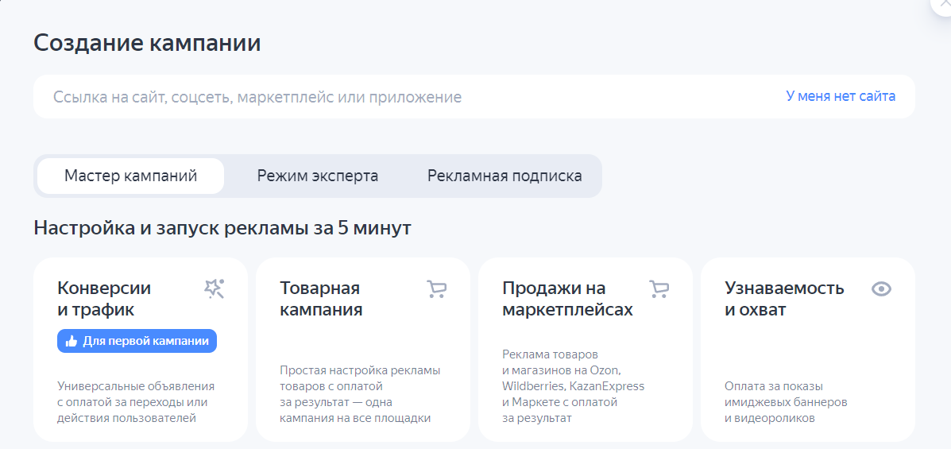
Рисунок 42 – Типы рекламных кампаний в Яндекс.Директ
Бизнес-целям ООО «РЕСПОНД» наиболее удовлетворяет тип кампании на конверсии и трафик.
После выбора типа кампании необходимо добавить ссылку на рекламируемый сайт и выбрать места показа рекламы. Так как по результатам опроса наиболее частым способом поиска подрядчиков потенциальными клиентами являются поисковые сервисы, рекомендуется выбрать как места показа «Поиск Яндекса» (рис. 43).
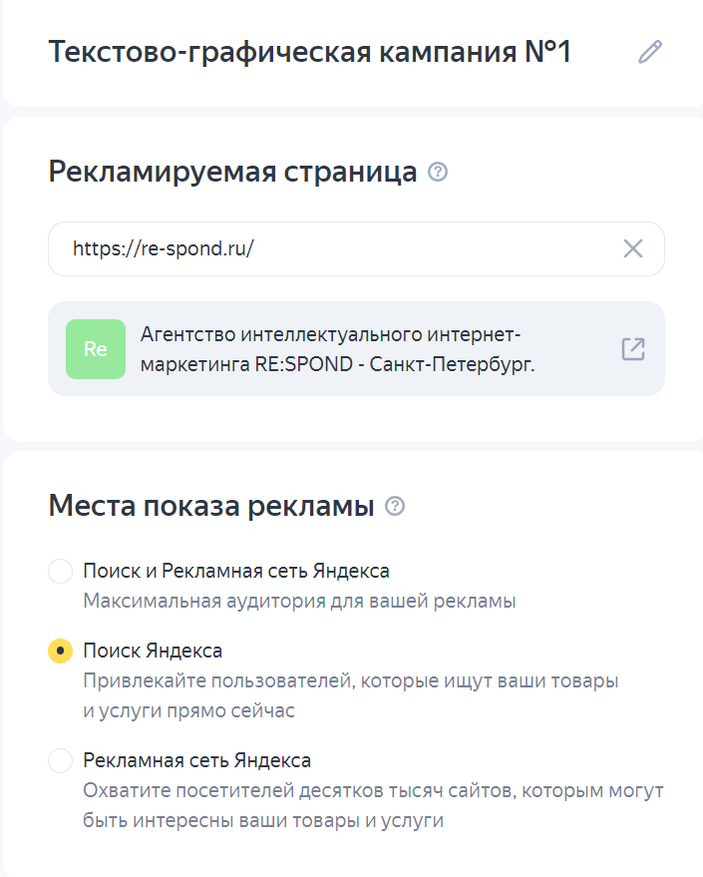
Рисунок 43 – Добавление рекламируемой страницы и мест показа рекламы в Яндекс.Директ
Следующим шагом в настройке рекламной кампании является выбор стратегии. Существуют три стратегии поисковых кампаний Яндекс.Директ: максимум кликов, максимум конверсий и максимум кликов с ручными ставками.
В связи с тем, что у ООО «РЕСПОНД» отсутствует история рекламных объявлений и, как следствие, понимание средней цены за переход и конверсию для данного типа бизнеса, типы стратегий «Максимум кликов с ручными ставками» и «Максимум конверсий» могут оказаться неэффективными. Поэтому, для рекламной кампании рекомендуется выбрать стратегию «Максимум кликов». На этом этапе также необходимо установить недельный бюджет и ограничение по расходам (рис. 44).
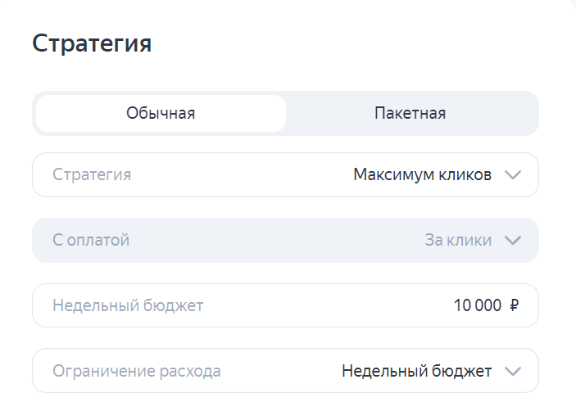
Рисунок 44 – Выбор стратегии в Яндекс.Директ
Далее установим расписание показов – будние дни с 8:00 до 20:00, так как именно эти промежутки времени являются рабочими для потенциальных клиентов ООО «РЕСПОНД» (рис. 45).
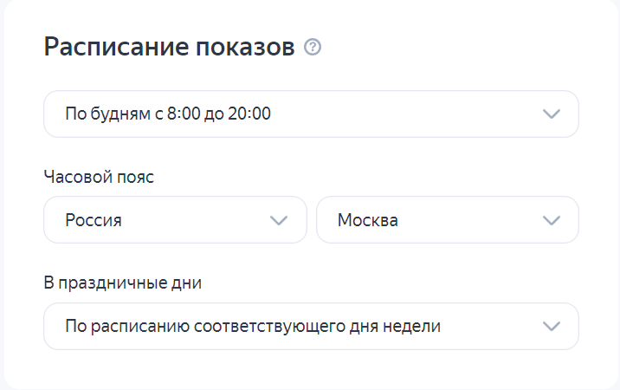
Рисунок 45 – Настройка расписания показов в Яндекс.Директ
Следующий шаг – подбор ключевых фраз, по которым объявления ООО «РЕСПОНД» будут показываться в поиске. Необходимо выбрать как высокочастотные запросы, например, «маркетинговое агентство», так и более узкоспециализированные, например, «заказать настройку контекстной рекламы». Список ключевых фраз для рекламной кампании приведен на рисунке 46.
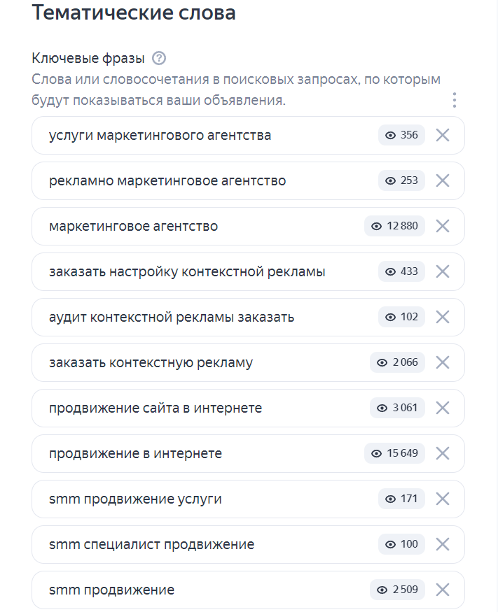
Рисунок 46 – Тематические слова для кампании в Яндекс.Директ
Далее настроим объявление. Необходимо написать тексты объявления и указать контакты. Разместим в объявлениях информацию об услугах и акциях агентства, наиболее интересных для целевых сегментов.
По результатам проведенного анализа мы выяснили, что для целевого сегмента №1 наиболее популярным видом услуги является поисковое продвижение сайта (37%). Для данного сегмента наиболее привлекательной акцией является скидка постоянным клиентам (43%). Наиболее важными критериями при выборе услуг маркетинговых агентств для данного сегмента являются виды оказываемых услуг, качество услуг, а также качество сайта компании.
Разработаем рекламное объявление для данного целевого сегмента с учетом предпочтений и пожеланий респондентов (рис. 47).
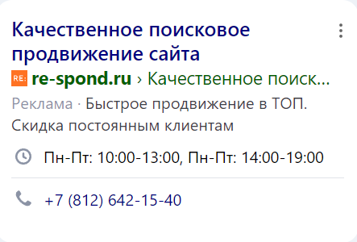
Рисунок 47 – Рекламное объявление ООО «РЕСПОНД» для целевого сегмента №1
На основе результатов проведенного анализа можно сделать вывод, что для целевого сегмента №2 наиболее популярным видом услуги является продвижение товаров и услуг в социальных сетях (31%). Для данного сегмента наиболее привлекательной акцией является скидка 20% новым клиентам (55%). Наиболее важными критериями при выборе услуг маркетинговых агентств для данного сегмента являются качество услуг, качество сайта компании, а также скорость выполнения заказов.
Подготовим рекламное объявление для данного целевого сегмента с учетом предпочтений и пожеланий респондентов (рис. 48).
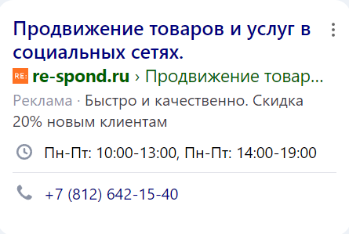
Рисунок 48 – Рекламное объявление ООО «РЕСПОНД» для целевого сегмента №2
После того, как группы объявлений и рекламные объявления созданы, следует запускать кампанию. Как только кампания запущена, важно отслеживать результаты в режиме реального времени. Это можно сделать с помощью панели мониторинга Яндекс.Директ для отслеживания важных показателей, таких как показы, клики, стоимость кликов. Анализ этих показателей может помочь оптимизировать кампанию для получения наилучших возможных результатов.
В результате продвижения для целевого сегмента №1 было получено 374 перехода на сайт по стоимости 26,5 р. за переход. Кампания проводилась в период с 01.03.23 по 14.03.23.
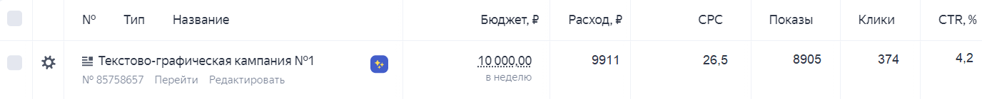
Рисунок 49 – Результаты рекламной кампании ООО «РЕСПОНД» в Яндекс.Директ для целевого сегмента №1
За период проведения рекламной кампании для целевого сегмента №1 выручка ООО «РЕСПОНД» составила 302000 руб.
В результате продвижения для целевого сегмента №2 было получено 326 переходов на сайт по стоимости 29,1 р. за переход. Кампания проводилась в период с 01.04.23 по 14.04.23
Рисунок 50 – Результаты рекламной кампании ООО «РЕСПОНД» в Яндекс.Директ для целевого сегмента №2
За период проведения рекламной кампании для целевого сегмента №1 выручка ООО «РЕСПОНД» составила 321000 руб.
Посчитаем эффективность рекламного мероприятия по следующей формуле (6):
Е = B1 – B2 – A, (6)
где В1 – выручка компании за период, когда реклама проводилась;
В2 – выручка компании за период, когда реклама не проводилась;
А – расходы на рекламу.
За период, когда рекламные кампании не проводились, а именно, с 1 по 14 февраля 2023 года, выручка ООО «РЕСПОНД» составила 246000 руб.
Рассчитаем эффект рекламного мероприятия для целевого сегмента №1 (7):
Е = 302000–246000–10000 = 46000 руб. (7)

Рассчитаем эффект рекламного мероприятия для целевого сегмента №2 (8):
Е = 321000–246000–10000 = 65000 руб. (8)

Таким образом, мы доказали, что мероприятие по запуску и ведению рекламной кампании в Яндекс.Директ является экономически эффективным и способствует повышению клиентской базы и выручки компании.
Отметим, что запуск рекламной кампании Яндекс.Директ – это процесс, требующий тщательного планирования и выполнения. Важно постоянно отслеживать и оптимизировать кампанию, чтобы получить наилучшие возможные результаты. При правильной стратегии и исполнении Яндекс.Директ может стать мощным инструментом для ООО «РЕСПОНД» по привлечению потенциальных клиентов и расширению своего присутствия в Интернете.
- Рекомендации по улучшению сайта маркетингового агентства ООО «РЕСПОНД».
Для целевого сегмента №2 наиболее важными критериями при выборе услуг маркетингового агентства являются качество услуг, качество сайта компании, а также скорость выполнения заказов. Также достаточно большая часть респондентов данного сегмента предпочитают осуществлять поиск маркетинговых услуг через сайт компании (28%).
Среди видов маркетинговых услуг, которыми данный сегмент пользуется наиболее часто, можно выделить продвижение товаров и услуг в социальных сетях (31%) и создание интернет-рекламы (27%).
Респонденты отметили, что оценивают качество сайта по таким критериям, как удобство совершения заказа, наличие отзывов и портфолио и доступность изложения информации. Респонденты целевого сегмента №2 низко оценили портфолио агентства, простоту и удобство оставления заявки, а также дизайн сайта. Следовательно, для данного целевого сегмента наиболее актуальным мероприятием является улучшение сайта маркетингового агентства ООО «РЕСПОНД» с учетом наиболее важных для сегмента критериев качества.
Веб-сайт компании – это ее визитная карточка в интернет-среде, поэтому важно иметь понятный, простой и привлекательный сайт ООО «РЕСПОНД» для улучшения имиджа компании и увеличения количества клиентов.
Рассмотрим текущий вид сайта ООО «РЕСПОНД» (рис. 54)
Исходя из ответов респондентов целевого сегмента №2, нам необходимо улучшить дизайн сайта, раздел портфолио и форму заявки.
Первым этапом в изменении веб-сайта является разработка прототипа или модели сайта. На этом этапе необходимо разработать примерный вид сайта, его структуру и элементы. Для этого могут быть использованы специализированные программы и онлайн-сервисы, однако допустимо рисовать прототип от руки на бумажном носителе.
Далее важно разработать дизайн сайта: выбрать цветовую гамму, шрифты, графические элементы, фото и видео, анимации. Как правило макет рисуется в графических редакторах – Figma или Adobe Photoshop. Этот этап является одним из главных в создании веб-сайта, так как на нем формируется окончательный внешний вид страниц, прорисовываются детали.
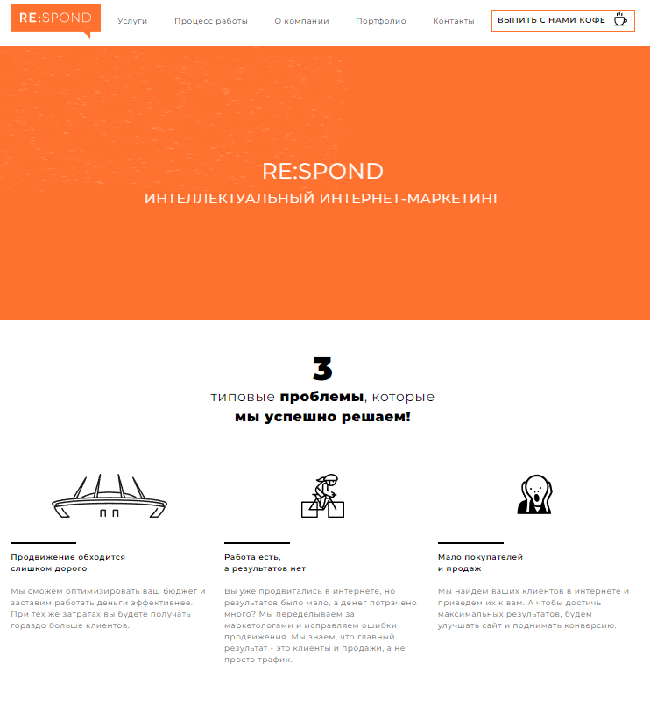
Рисунок 51 – Вид сайта ООО «РЕСПОНД» до улучшения
Третьим этапом является верстка страниц в HTML. Макет веб-сайта, нарисованный в графическом редакторе, разбивается на отдельные графические элементы и описывается на языке HTML.
Наконец, разрабатывается программная часть сайта и веб-сайт размещается на хостинге.
Для разработки прототипа сайта используем онлайн-сервис Miro. Рекомендуется добавить на сайт следующие блоки:
- о компании;
- виды услуг;
- портфолио компании;
- форма заявки.
Ссылки на блоки необходимо расположить в верхней части сайта, а также добавить кнопку «Оставить заявку» и добавить логотип компании. Важно создать привлекательную главную страницу с цепляющим заголовком и яркой картинкой.
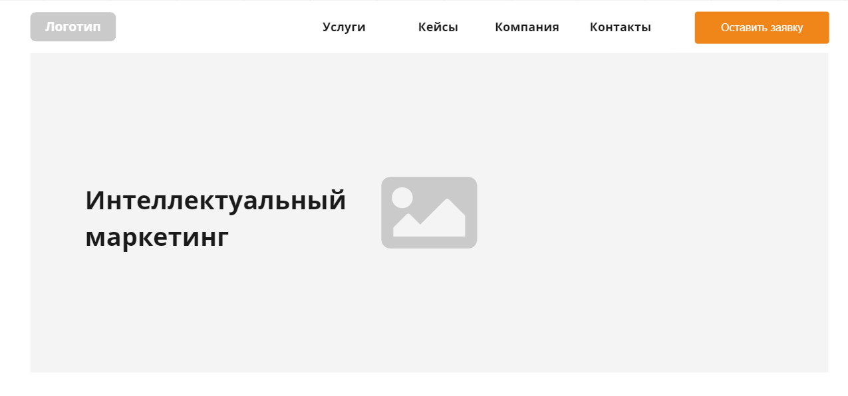
Рисунок 52 – Прототип главной страницы сайта ООО «РЕСПОНД»
Следующим блоком сайта будет перечисление услуг компании. Важно выделить основные услуги и дать краткое пояснение тому, что они означают.
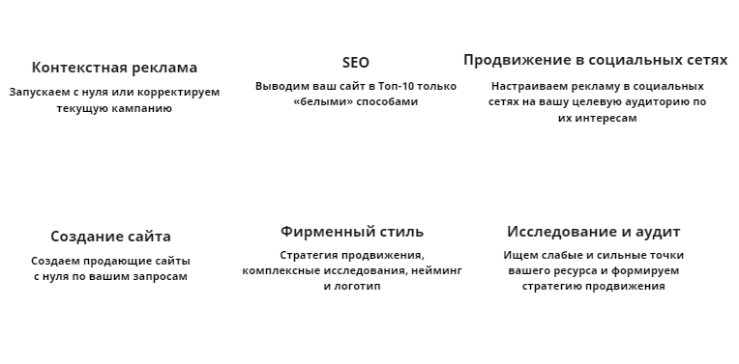
Рисунок 53 – Прототип раздела «Виды услуг» на сайте ООО «РЕСПОНД»
Обязательный для сайта маркетингового агентства раздел – это «Портфолио», где необходимо разместить основные достижения компании в работе с клиентами. Важно привести актуальные кейсы и конкретные работы, которые были выделены. Также стоит добавить визуальные элементы – фото, видео, логотипы для привлечения и удержания внимания пользователей.
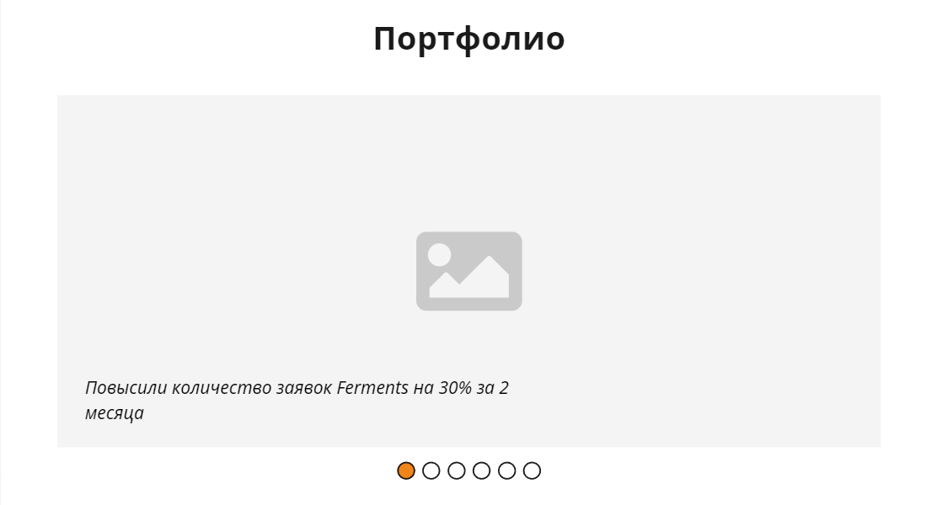
Рисунок 54 – Прототип раздела «Портфолио» на сайте ООО «РЕСПОНД»
После основных блоков сайта необходимо разместить форму заявки, где клиент сможет указать свои контакты для связи и описать задачу. Заявки будут передаваться в отдел продаж, после чего сотрудники компании свяжутся с клиентами для получения дополнительных данных и создания коммерческого предложения.
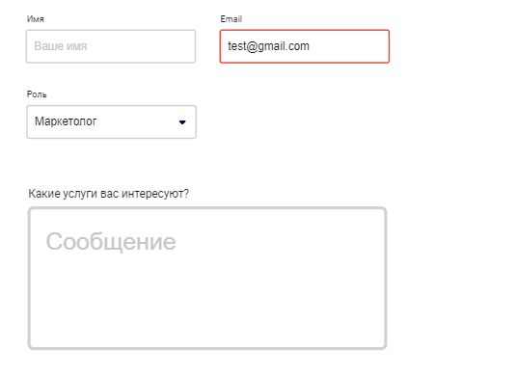
Рисунок 55 – Прототип формы заявки на сайте ООО «РЕСПОНД»
Для разработки дизайна ООО «РЕСПОНД» были привлечены штатные дизайнеры, которые на основе прототипа создали веб-сайт компании. Наглядно результаты улучшения веб-сайта ООО «РЕСПОНД» представлены на рисунках 56-59.
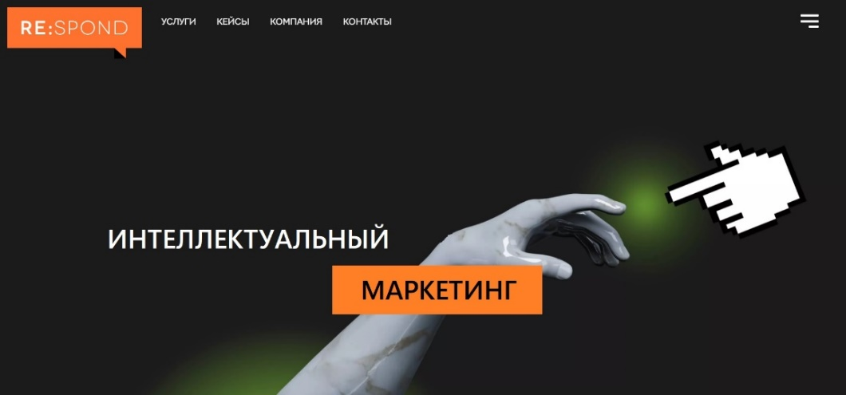
Рисунок 56 – Планируемая главная страница сайта ООО «РЕСПОНД»
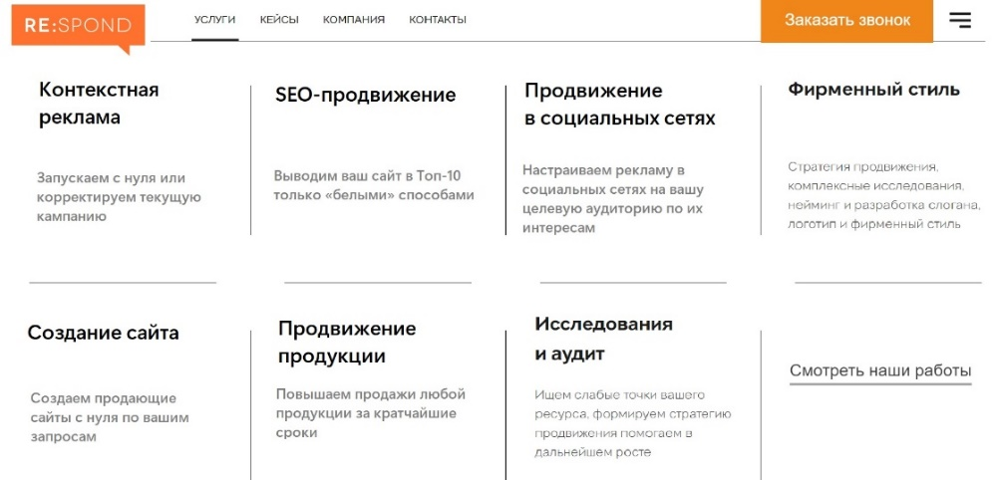
Рисунок 57 – Планируемая страница «Виды услуг» на сайте ООО «РЕСПОНД»
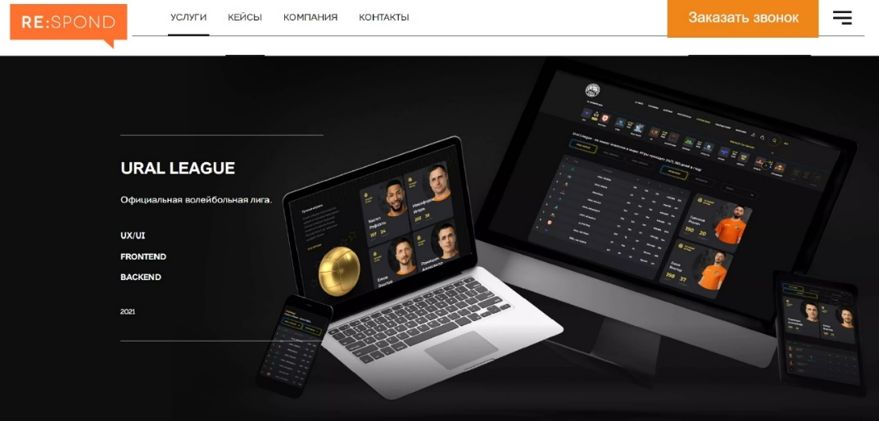
Рисунок 58 – Планируемая страница «Портфолио» на сайте ООО «РЕСПОНД»
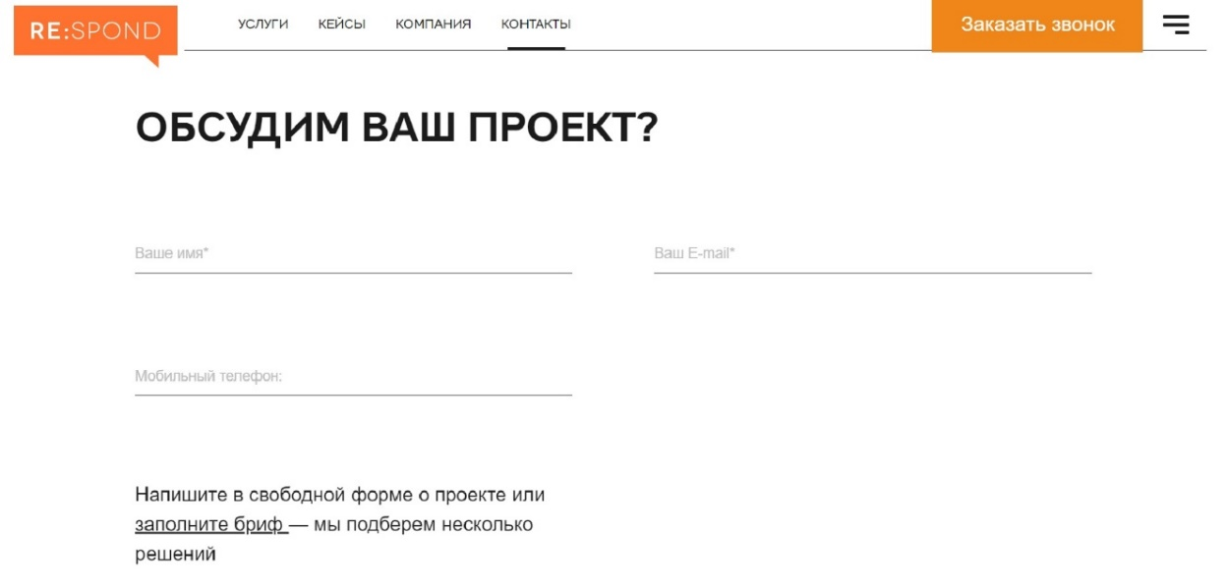
Рисунок 59 – Планируемый вид формы заявки на сайте ООО «РЕСПОНД»
В результате сайт был улучшен по следующим критериям:
- дизайн сайта;
- описание видов услуг;
- портфолио агентства;
- удобство оставления заявки.
Также нами была повышена функциональность и скорость работы сайта.
Проведем расчет затрат на улучшение сайта ООО «РЕСПОНД» в таблице 16.
Таблица 16 – Расчет стоимости улучшения сайта ООО «РЕСПОНД»
Вид работ | Стоимость
Разработка дизайна сайта ООО РЕСПОНД | 50000 р.
Затраты на повышение функциональности сайта ООО «РЕСПОНД» | 42000 р.
Написание текстов для сайта копирайтером | 7000 р.
Итого | 99000 р.
По расчетам итоговая стоимость доработки веб-сайта для ООО «РЕСПОНД» составит 99000 р. При этом ожидается, что данное мероприятие повысит конверсионность сайта (конверсия от посещения в заявку), что в перспективе окупит затраты на улучшение веб-сайта и поспособствует повышению имиджа ООО «РЕСПОНД» и его конкурентоспособности.
- Создание тематического блога в мессенджере Telegram для продвижения услуг маркетингового агентства ООО «РЕСПОНД».
Telegram – популярное приложение для обмена сообщениями, которое позволяет пользователям создавать каналы и делиться контентом со своими подписчиками. Для ООО «РЕСПОНД» ведение тематического блога может послужить дополнительным источником привлечения клиентов, а также хорошим инструментом для повышения узнаваемости бренда.
По результатам опроса видно, что целевой сегмент 1 заинтересован в получении информации через тематический блог от маркетингового агентства (65%). По результатам опроса наиболее удобной площадкой для этого респондентами был выбран Telegram (51%). Респонденты данного сегмента также отметили, что наиболее интересными темами для них являются практические рекомендации по ведению маркетинговой деятельности (38%), а также новости и тренды (29%). Следовательно, для целевого сегмента №1 рекомендуется разработать тематический блог про маркетинг на площадке мессенджера Telegram.
Перед созданием блога в Telegram необходимо определить тематики и рубрики контента, тональность повествования. Также важно определить инструменты для продвижения блога.
Так как потенциальная аудитория блога – маркетологи и предприниматели, важно подобрать релевантный контент, соответствующий профессиональным интересам этих групп. Для целевого сегмента ООО «РЕСПОНД» особенно интересно получать информацию о практических рекомендациях по ведению маркетинговой деятельности, новостях и трендах, а также чек-листы маркетологов.
Следовательно, необходимо регулярно раскрывать в блоге различные инструменты маркетинга и порядок их использования для развития бизнеса. Для создания списка тем воспользуемся инструментом ChatGPT – чат-ботом с искусственным интеллектом. Нами был сформирован запрос следующего вида:
«Необходимо предложить 8 тем для контента тематического блога про маркетинг, направленных на практические рекомендации по ведению маркетинговой деятельности».
Нам были предложены 8 тем, которые мы доработали и расширили. Результат приведен ниже:
- Маркетинг в социальных сетях: рубрика будет посвящена темам, связанным с маркетингом в социальных сетях, таким как использование различных социальных сетей для маркетинга, как создавать привлекательный контент в социальных сетях и как измерить успех маркетинговых кампаний в социальных сетях.
- Контент-маркетинг: рубрика освещает темы, связанные с контент-маркетингом, такие как создание эффективных контент-стратегий, как создавать различные типы контента (например, записи в блогах, видео, инфографику) и как измерить успех усилий в контент-маркетинге.
- E-mail маркетинг: создание эффективных кампаний по электронной почте, как создавать и поддерживать списки рассылки по электронной почте.
- Маркетинговая аналитика: эта рубрика будет посвящена темам, связанным с маркетинговой аналитикой, таким как отслеживание и анализ трафика веб-сайта, использование таких инструментов, как Яндекс Метрика, и использование данных для оптимизации маркетинговых кампаний.
- Маркетинговая стратегия: в этой рубрике основное внимание будет уделено темам, связанным с маркетинговой стратегией, таким как разработка маркетингового плана, как определить идеального клиента и ориентироваться на него.
- Поисковая оптимизация (SEO): рубрика будет посвящена темам, связанным с SEO, таким как оптимизация сайта для поисковых систем, как проводить исследование ключевых слов и т. п.
- Брендинг: разработка фирменного стиля, как создать тональность коммуникации бренда и как измерить успех работ по брендингу.
- Клиентский опыт: в этой рубрике основное внимание будет уделено темам, связанным с клиентским опытом, таким как создание положительного клиентского опыта, как измерить удовлетворенность клиентов и как использовать отзывы клиентов для улучшения маркетинговых усилий.
Также важно вести блог в контексте внешних трендов и событий в мире маркетинга. Для этого можно использовать такие рубрики, как тренды месяца; новости из мира маркетинга; новые технологии в мире маркетинга; обновления рекламных систем.
Наконец, в блоге необходимо подтверждать экспертность ООО «РЕСПОНД». Для этого рекомендуется создать рубрику про компанию, в рамках которой публиковать кейсы и достижения агентства, интервью с сотрудниками, отзывы клиентов.
Тональность коммуникации – это манера общения бренда со внешней аудиторией. Она может быть сухой, экспертной, дружеской, уважительной и т. п. Так как аудитория блога – эксперты, необходимо соблюдать уважительный, спокойный и уверенный стиль коммуникации.
Рисунок 60 – Вид тематического блога ООО «РЕСПОНД» в Telegram
Для привлечения внимания целевой аудитории к тематическому блогу необходимо разместить ссылку на блог на сайт ООО «РЕСПОНД». Целевой сегмент №1 включает в себя компании с ежегодной прибылью от 1000001 руб. до 10000000 руб. и прибылью от 100000001 руб. до 500000000 руб., следовательно, с высокой вероятностью, в данных компаниях существуют маркетинговые отделы или работают отдельные маркетологи, отвечающие за развитие предприятий, для которых будет интересная маркетинговая тематика, соответственно, наш блог. Поскольку кейсы, рассматриваемые в блоге основаны на результатах работы ООО «РЕСПОНД», это будет способствовать привлечению внимания маркетологов к услугам маркетингового агентства. Для привлечения внимания маркетологов к тематическому блогу ООО «РЕСПОНД» рекомендуется рекламировать блог в Telegram-каналах про маркетинг.
Одним из наиболее эффективных инструментов продвижения блога в Telegram является реклама в других каналах и блогах похожей тематики. Таким образом, рекламодатель будет уверен, что реклама дойдет до потенциально заинтересованной аудитории. Приведем рекомендуемые каналы для рекламы блога ООО «РЕСПОНД» в таблице 17.
Таблица 17 – Telegram-каналы для размещения информации о тематическом блоге ООО «РЕСПОНД»
Название канала | Количество подписчиков, чел
Русский маркетинг | 140 080
Маркетинг / Диджитал | 25 296
DNative — блог Ткачука про SMM | 69 115
Беспощадный пиарщик | 150 129
Все про SMM | 26 919
Проведем расчет затрат на создание и ведение блога про маркетинг в таблице 18.

Таблица 18 – Расчет затрат на ведение блога ООО «РЕСПОНД»
Вид затрат | Стоимость, руб./мес.
Заработная плата SMM-менеджера | 15000
Заработная плата копирайтера | 10000
Затраты на размещение рекламы в Телеграм-каналах:  Русский маркетинг  Маркетинг / Диджитал  Все про SMM | 30000
Итого | 55000
По приблизительным расчетам, стоимость ведения собственного телеграм-канала составит 55000 р. Ожидается, что данное мероприятие сможет значительно повысить имидж компании, привлечь внимание целевого сегмента и увеличить число целевых сегментов. Таким образом, благодаря грамотному планированию и качественному контенту, ООО «РЕСПОНД» сможет зарекомендовать себя как надежный источник информации.
Таким образом, в третьей главе нами был проведен сбор первичной маркетинговой информации с помощью анкеты. Мы опросили 100 компаний с целью выявления основных требований и предпочтений при выборе услуг маркетингового агентства, а также самых значимых критериев при выборе маркетинговых услуг. Определено, что наиболее важным критерием респонденты считают качество услуг. Далее респонденты расположили виды услуг и качество сайта компании. Менее важными критериями респонденты отметили уровень цен, а также скорость выполнения заказов.
С помощью кластерного анализа было выделено 3 сегмента потенциальных клиентов. После анализа емкости каждого сегмента нами были выбраны 2 целевых сегмента:
- Целевой сегмент №1 – группы компаний с ежегодной прибылью от 1000001 руб. до 10000000 руб. и прибылью от 100000001 руб. до 500000000 руб. Наиболее важными критериями при выборе услуг маркетинговых агентств для данного сегмента являются виды оказываемых услуг, качество услуг, а также качество сайта компании. Среди видов маркетинговых услуг, которыми данный сегмент пользуется наиболее часто, мы выделили поисковое продвижение сайта (37%) и создание интернет-рекламы (24%).
- Целевой сегмент №2 – группы компаний с ежегодной прибылью от 10000001 руб. до 100000000 руб. и прибылью свыше 500000001 руб. в год. Наиболее важными критериями при выборе услуг маркетинговых агентств для данного сегмента являются качество услуг, качество сайта компании, а также скорость выполнения заказов. Среди видов маркетинговых услуг, которыми данный сегмент пользуется наиболее часто, можно выделить продвижение товаров и услуг в социальных сетях (31%) и создание интернет-рекламы (27%).
На основании проведенного анализа были предложены и разработаны следующие мероприятия по продвижению услуг ООО «РЕСПОНД:
- Создание контекстной рекламы в сервисе «Яндекс.Директ».
В рамках данного мероприятия нами была выбрана стратегия рекламной кампании для ООО «РЕСПОНД», подобраны тематические слова и фразы. Для каждого из целевых сегментов созданы рекламные объявления, отражающие предпочтения целевых сегментов в определенных видах услуг, скидках и критериях при выборе услуг маркетинговых агентств. После завершения рекламных кампаний мы посчитали экономический эффект данного мероприятия, который оказался положительными.
- Улучшение сайта маркетингового агентства ООО «РЕСПОНД».
Данное мероприятие включало в себя создание прототипа улучшенного сайта, изменение дизайна сайта ООО «РЕСПОНД», улучшение описания видов услуг, а также доработка портфолио агентства и формы оставления заявки на веб-сайте.
- Создание тематического блога в мессенджере Telegram для продвижения услуг маркетингового агентства ООО «РЕСПОНД».
В рамках данного мероприятия нами были предложены тематики для блога в мессенджере Telegram, разработан планируемый вид блога. В качестве инструментов продвижения нами были предложены размещение ссылки на блог на сайте ООО «РЕСПОНД», а также реклама в тематических Telegram-каналах про маркетинг.
Данные мероприятия являются экономически эффективными и рекомендуются для реализации руководством ООО «РЕСПОНД» в практической деятельности для повышения конкурентоспособности и прибыли предприятия.

ЗАКЛЮЧЕНИЕ
Таким образом, в первой главе нами было приведено определение, задачи, функции комплекса продвижения, выделены основные методы продвижения, а именно: реклама, личные продажи, стимулирование сбыта, стимулирование торговых посредников, общественные связи. Также выделены особенности и основные методы продвижения в интернет-среде: SEO-продвижение, контент-маркетинг, SMM-продвижение, интернет-реклама. Проанализированы методы оценки эффективности маркетинговых мероприятий и основные показатели, которые рекомендуется отслеживать при оценке эффективности.
Во второй главе рассмотрен объем и динамика рынка маркетинговых услуг за период 2020–2022 г. по миру, России и Санкт-Петербургу. В рамках анализа также приведены данные по динамике рынка цифровой рекламы, так как рост рынка цифровой рекламы значительно влияет на динамику рынка маркетинговых услуг. Выявлено, что рынок маркетинговых услуг и цифровой рекламы стремительно растет в связи с глобальным переходом брендов в Интернет, увеличением количества потребителей и платежеспособности населения. За последние 3 года объем мирового рынка маркетинговых услуг вырос более чем на 30%, что предоставляет широкие возможности для развития компаний, действующих в этой сфере.
Далее приведена организационно-экономическая характеристика ООО «РЕСПОНД», проведен анализ факторов микросреды и макросреды предприятия. За период 2020–2022 г. компания ООО «РЕСПОНД» продемонстрировала стабильный рост по большинству основных экономических показателей. Так, прибыль от продаж выросла с 5926 тыс. руб. в 2020 году до 11823 тыс. руб. в 2022 году. Рентабельность продаж компании также показала стремительный рост с 63% в 2020 году до 76,7% в 2022 году, что свидетельствует о грамотном и эффективном управлении.
Проанализированы основные элементы микросреды предприятия, проведен конкурентный анализ, на основе которого выяснили, что ООО «РЕСПОНД» для эффективной конкуренции на рынке необходимо расширить ассортимент услуг, начать активно вести рекламную деятельность и работать над повышением репутации в отрасли.
При анализе макросреды предприятия определили, что несмотря на негативные тенденции демографических факторов, экономические, научно-технические показатели в стране демонстрируют стабильный рост. Также выявили главные тенденции социально-культурных, природных и политических факторов и их потенциальное влияние на ООО «РЕСПОНД».
В третьей главе нами был проведен сбор первичной маркетинговой информации с помощью анкеты. Мы опросили 100 компаний с целью выявления основных требований и предпочтений при выборе услуг маркетинговых агентств, а также самых значимых критериев при выборе маркетинговых услуг. Определено, что наиболее важным критерием респонденты считают качество услуг. Далее респонденты расположили виды услуг и качество сайта компании. Менее важными критериями респонденты отметили уровень цен, а также скорость выполнения заказов.
С помощью кластерного анализа было выявлено 2 целевых сегмента. Для целевого сегмента №1 наиболее важными критериями при выборе услуг маркетинговых агентств являются виды оказываемых услуг, качество услуг, а также качество сайта компании. Для целевого сегмента №2 самыми важными оказались такие критерии, как качество услуг, качество сайта компании, а также скорость выполнения заказов.
Наиболее популярными видами услуг для целевого сегмента №1 являются поисковое продвижение сайта (37%) и создание интернет-рекламы (24%), в то время как целевой сегмент №2 наиболее интересуется продвижением товаров и услуг в социальных сетях (31%) и созданием интернет-рекламы (27%). Оба целевых сегмента отметили, что обратили бы внимание на контекстную рекламу маркетинговых услуг (35% и 42%, соответственно).
Респонденты сегмента №1 предпочитают осуществлять поиск маркетинговых услуг через поисковые системы (32%) и мессенджеры (25%), в то время как респонденты сегмента №2 предпочитают осуществлять поиск маркетинговых услуг через поисковые системы (42%) и сайт компании (28%).
На основании проведенного анализа были предложены и разработаны следующие мероприятия по продвижению услуг ООО «РЕСПОНД:
- Создание контекстной рекламы в сервисе «Яндекс.Директ».
В рамках данного мероприятия нами была выбрана стратегия рекламной кампании для ООО «РЕСПОНД», подобраны тематические слова и фразы. Для каждого из целевых сегментов созданы рекламные объявления, отражающие предпочтения целевых сегментов в определенных видах услуг, скидках и критериях при выборе услуг маркетинговых агентств. После завершения рекламных кампаний мы посчитали экономический эффект данного мероприятия, который оказался положительными.
- Улучшение сайта маркетингового агентства ООО «РЕСПОНД».
Данное мероприятие включало в себя создание прототипа улучшенного сайта, изменение дизайна сайта ООО «РЕСПОНД», улучшение описания видов услуг, а также доработка портфолио агентства и формы оставления заявки на веб-сайте.
- Создание тематического блога в мессенджере Telegram для продвижения услуг маркетингового агентства ООО «РЕСПОНД».
В рамках данного мероприятия нами были предложены тематики для блога в мессенджере Telegram, разработан планируемый вид блога. В качестве инструментов продвижения нами были предложены размещение ссылки на блог на сайте ООО «РЕСПОНД», а также реклама в тематических Telegram-каналах про маркетинг.
Данные мероприятия являются экономически эффективными и имеют практическое применение. Мероприятия рекомендуется реализовать в практической деятельности, так как они способствуют повышению конкурентоспособности ООО «РЕСПОНД», позволяют приобрести устойчивость на рынке и увеличить прибыль компании.
Таким образом, мы можем сделать вывод, что цель данной работы была достигнута. Данное исследование может быть использовано представителями маркетинговых агентств как пример для разработки собственных маркетинговых стратегий в интернет-среде на основе комплексного анализа рыночных тенденций, экономических показателей компании, макросреды и микросреды предприятия, а также с помощью сбора и анализа первичной маркетинговой информации.

СПИСОК ИСПОЛЬЗОВАННЫХ ИСТОЧНИКОВ
- Котлер Ф. Основы маркетинга. Краткий курс [Текст] / Ф. Котлер. —М.: Вильямс, 2019. — 496 с.
- Связи с общественностью (public relations): сущностные основы, каналы формирования, эффективность: [Электронный ресурс] // Информационно-управленческий портал, 2013-2022. URL: https://port-u.ru/orgkakobiektupravleniya/item/1788-svyazi-s-obshchestvennostyu. (Дата обращения: 10.10.2022).
- Голубков Е.П. Маркетинг для профессионалов: практический курс [Текст]: учебник и практикум для бакалавриата и магистратуры / Е.П. Голубков. — М.: Юрайт, 2019. — 474 с.
- Виды маркетинга: [Электронный ресурс] // Записки маркетолога, 2005-2023. URL: https://www.marketch.ru/marketing_dictionary/marketing_terms_v/vidy_marketinga (Дата обращения: 11.10.2022).
- Маркетинговые коммуникации: цели, основные виды и маркетинговый треугольник: [Электронный ресурс] // Бизнес-интегратор Территория успеха, 2007-2022. URL: https://t-laboratory.ru/2019/05/30/marketingovye-kommunikacii-celi-osnovnye-vidy-i-marketingovyj-treugolnik (Дата обращения 07.02.2023)
- Алашкин П. А. Всё о рекламе и продвижении в Интернете / П. А. Алашкин, П. Г. Суворова. — М.: Альпина Паблишер, 2019. — 220 c. — ISBN 978-5-9614-1055-6.
- Рerformance-маркетинг: заставьте интернет работать на вас / Г. В. Загребельный, М. Ю. Боровик, Т. В. Меркулович, И. Ю. Фролкин. — М.: Альпина Паблишер, 2020. — 272 c. — ISBN 978-5-9614-5816-9.
- 20 цифр и фактов о ВКонтакте, необходимые маркетологу в 2020: [Электронный ресурс] // Popsters - сервис аналитики и статистики сообществ социальных сетей, 2021. URL: https://popsters.ru/blog/post/svezhie-dannye-o-vk (Дата обращения: 20.11.2022).
- Новый медиакит: что нужно знать об Одноклассниках в 2022 году: [Электронный ресурс] // INSIDEOK, 2022. URL: https://insideok.ru/blog/novyj-mediakit-chto-nuzhno-znat-ob-odnoklassnikah-v-2022-godu/ (Дата обращения: 20.11.2022).
- Горохова П. А. Специфика оценки эффективности рекламных кампаний в сети Интернет // Вестник Академии права и управления. 2020. №1 (58). URL: https://cyberleninka.ru/article/n/spetsifika-otsenki-effektivnosti-reklamnyh-kampaniy-v-seti-internet (Дата обращения: 01.12.2022).
- Правильный показатель отказов: что это и как его посчитать в Яндекс.Метрике и Google Analytics: [Электронный ресурс] // ROMI Center, 2022. URL: https://romi.center/ru/learning/article/the-correct-bounce-rate-what-it-is-and-how-to-calculate-it-in-yandex-metrica-and-google-analytics/ (Дата обращения: 01.12.22)
- Епифанова А. Г. Продвижение дизайн-продукта в социальных сетях [Текст]: учебное пособие / А. Г. Епифанова. — Челябинск: Южно-Уральский технологический университет, 2022. — 237 c. — ISBN 978-5-6047814-6-3.
- Сафонова Л. А. Интернет-маркетинг [Текст]: учебное пособие / Л. А. Сафонова, Г. Н. Смоловик, В. П. Королева. — Новосибирск: Сибирский государственный университет телекоммуникаций и информатики, 2019. — 80 c.
- Шевченко Д. А. Продвижение товаров и услуг [Текст]: практическое руководство / Д. А. Шевченко, Е. В. Пономарева. — М.: Дашков и К, 2021. — 372 c. — ISBN 978-5-394-04165-5.
- Захарова Ю. А. Стратегии продвижения товаров [Текст] / Ю. А. Захарова. — М.: Дашков и К, Ай Пи Эр Медиа, 2021. — 158 c. — ISBN 978-5-394-04006-1.
- Иванченко О. В. К вопросу о разработке программы комплексного интернет-маркетинга компании: [Электронный ресурс] // Вестник РГЭУ РИНХ. 2021. №1 (73). URL: https://cyberleninka.ru/article/n/k-voprosu-o-razrabotke-programmy-kompleksnogo-internet-marketinga-kompanii (Дата обращения: 01.11.2022).
- Сухов В. Д. Маркетинг [Текст]: учебник / В. Д. Сухов, А. А. Киселев, А. И. Сазонов. — М.: Ай Пи Ар Медиа, 2022. — 353 c. — ISBN 978-5-4497-1589-0.
- Digital ad spend (2021–2026): [Электронный ресурс] // OBERLO, 20015-2023 . URL: https://www.oberlo.com/statistics/digital-ad-spend (Дата обращения: 18.02.2023)
- Объем рекламы в средствах ее распространения в 2020 году: [Электронный ресурс] // АКАР, 2004-2023. URL: https://www.akarussia.ru/knowledge/market_size/id9555# (Дата обращения: 18.02.2023).
- Объем рынка маркетинговых коммуникаций в 2021 году: [Электронный ресурс] // АКАР, 2004-2023. URL: https://www.akarussia.ru/press_centre/news/id10012 (Дата обращения: 18.02.2023).
- Объем рынка рекламы в средствах ее распространения в январе-сентябре 2022 года: [Электронный ресурс] // АКАР, 2004-2023. URL: https://www.akarussia.ru/press_centre/news/id10222 (Дата обращения: 18.02.2023).
- Dentsu: мировые рекламные расходы в 2022 году составят $745 млрд: [Электронный ресурс] // Sostav.ru, 1998-2023. URL: https://www.sostav.ru/publication/rossijskij-reklamnyj-rynok-sokhranit-dvuznachnye-tempy-rosta-52427.html (Дата обращения: 19.02.2023).
- Обзор маркетинговых агентств Санкт-Петербурга 2021: [Электронный ресурс] // MarketingTech.ru, 2020-2023. URL: https://marketing-tech.ru/top-ratings/rating-marketing-agencies-spb/ (Дата обращения: 20.02.2023).
- Юрова П. Н. Многоугольник конкурентоспособности как метод оценки конкурентоспособности кластера и кластерной продукции // ЭФО. 2022. №2. URL: https://cyberleninka.ru/article/n/mnogougolnik-konkurentosposobnosti-kak-metod-otsenki-konkurentosposobnosti-klastera-i-klasternoy-produktsii (Дата обращения: 23.02.2023).
- Государственный информационный ресурс бухгалтерской отчетности: [Электронный ресурс]. М.: 2005-2023. URL: https://bo.nalog.ru/ (Дата обращения: 24.02.2023).
- Федеральная налоговая служба. Официальный сайт: [Электронный ресурс]. М.: 2005-2023. URL: https://www.nalog.gov.ru/ (Дата обращения: 24.02.2023).
- Федеральная служба государственной статистики: [Электронный ресурс]. М.: 1999-2023. URL: https://rosstat.gov.ru/ (Дата обращения: 24.02.2023).
- Как бренды используют VR в маркетинге, и чего ждать в 2022 году. Чеклист от Романа Вдовченко, Antilatency: [Электронный ресурс] // Сossa.ru, 2022. URL: https://www.cossa.ru/trends/299412/ (Дата обращения: 25.02.2023).
- Тренды маркетинга 2022, которые повлияют на бизнес: [Электронный ресурс] // VC.ru, 2021. URL: https://vc.ru/marketing/337589-trendy-marketinga-2022-kotorye-povliyayut-na-biznes (Дата обращения: 25.02.2023).
- Мобильный трафик в рунете обновил прошлогодний рекорд: [Электронный ресурс] // mobile-review.com, 2002-2023. URL: https://mobile-review.com/all/press_releases/mobilnyj-trafik-v-runete-obnovil-proshlogodnij-rekord/ (Дата обращения: 25.02.2023).
- Пучкова С. В. Маркетинговые исследования [Текст]: учеб. пособие / С. В. Пучкова. – СПб.: ФГБОУВО «СПбГУПТД», 2019. – 68 с.
- Брезгина К. В. Маркетинговые исследования [Текст]: учебное пособие / К. В. Брезгина, Е. А. Антинескул, А. А. Ясырева. — Саратов: Ай Пи Эр Медиа, 2019. — 141 c. — ISBN 978-5-4486-0770-7.
- Петренко Ю. В. Выбор целевого сегмента для внедрения инновационного товара [Текст] / Ю. В. Петренко, А. С. Неуструева // Научный электронный журнал «Меридиан». – 2020. – №5 (39). – С. 1-5.

ПРИЛОЖЕНИЕ А
Текст анкеты для сбора первичной маркетинговой информации

- Пользуетесь ли Вы услугами маркетинговых агентств?
- да
- нет

- Посредством каких интернет-источников вы предпочитаете осуществлять поиск маркетинговых услуг? (Выберите один или несколько вариантов ответа)
- социальные сети
- сайт компании
- мессенджеры (WhatsApp, Telegram и др)
- поисковые системы
- по e-mail рассылкам
- видеохостинги
- агрегаторы («Авито», «Tui.ru»)
- поиск в «2ГИС» или Яндекс.Карты
- другое: ___________

- Какими видами услуг маркетинговых агентств вы пользуетесь чаще всего? (Выберите один или несколько вариантов ответа)
- изготовление наружной рекламы
- услуги по созданию сайта
- поисковое продвижение сайта
- услуги по продвижению продукции
- создание интернет-рекламы
- проведение e-mail рассылок
- проведение маркетинговых исследований
- продвижение товаров и услуг в социальных сетях
- разработка дизайна и бренда продукта
- другое: ____________________________

- На какой вид интернет-рекламы вы бы обратили внимание при выборе маркетинговых услуг? (Выберите один или несколько вариантов ответа)
- баннерная реклама
- e-mail рассылки
- контекстная реклама
- реклама на тематических форумах
- таргетированная реклама в социальных сетях
- реклама у лидеров мнений (блогеров)
- не обращаю внимания на рекламу в Интернете
- другое: __________________

- Какие акции стимулировали бы вас воспользоваться услугами маркетингового агентства? (Выберите один или несколько вариантов ответа)
- скидка в зависимости от объема заказа
- скидка на следующий заказ
- скидка постоянным клиентам
- скидки 20% новым клиентам
- дополнительная услуга в подарок
- скидка за рекомендацию агентства на сайте компании
- другое: _______________

- Какую информацию вы хотели бы получать на сайте маркетингового агентства? (Выберите один или несколько вариантов ответа)
- стоимость услуг
- виды услуг
- этапы работы с агентством
- портфолио агентства
- отраслевые награды
- опыт сотрудников компании
- другое: ______________________

- По каким критериям вы оцениваете качество сайта? (Выберите один или несколько вариантов ответа)
- дизайн
- навигация
- доступность изложения информации
- удобство совершения заказа
- наличие отзывов или портфолио
- наличие формы обратной связи
- другое: _____________________________

- Оцените, пожалуйста, по пятибалльной шкале некоторые элементы сайта маркетингового агентства ООО «РЕСПОНД»:
1 – "Крайне неудовлетворительно"
2 – "Неудовлетворительно"
3 – "Удовлетворительно"
4 – "Хорошо"
5 – "Отлично"

 | 1 | 2 | 3 | 4 | 5
Дизайн сайта (цветовое решение, оформление страниц и т. п.)
Навигация (удобство перехода по ссылкам, работа поиска по сайту)
Описание услуг (полнота информации о предоставляемых услугах)
Портфолио агентства (полнота описания опыта работы агентства, понятное изложение результатов)
Простота и удобство оставления заявки

- Хотели бы вы получать информацию через тематический блог от маркетингового агентства?
- да
- нет

- Если вам интересен тематический блог от маркетингового агентства, какую информацию вы хотели бы получать из блога? (Выберите один или несколько вариантов ответа)
- практические рекомендации по ведению маркетинговой деятельности
- новости и тренды
- успешные кейсы
- чек-листы маркетологов
- теоретические основы маркетинга
- подборки книг, статей, видео про маркетинг
- другое: ____________________________

- Какая из перечисленных площадок была бы вам наиболее удобна для получения информации из тематического блога?
- Вконтакте
- Telegram
- Сайт маркетингового агентства
- Яндекс.Дзен
- Другое: ________

- Как часто ваша компания пользуется услугами маркетинговых агентств?
- ежемесячно
- 1 раз в три месяца
- 1 раз в полгода
- 1 раз в год
- другое: ________________________

- Укажите, какую сумму в месяц ваша компания готова потратить на услуги маркетингового агентства?
- От 20 000 до 50 000 руб.
- От 50 001 до 100 000 руб.
- От 100 001 до 500 000 руб.
- От 500 001 до 1 500 000 руб.
- Свыше 1 500 001
- другое: ______________

- Какие три критерия являются для вас наиболее значимыми при выборе услуг маркетингового агентства?
- вид предоставляемых услуг
- качество услуг
- качество сайта компании
- уровень цен
- скорость выполнения заказов

- Укажите, пожалуйста, организационно-правовую форму вашего предприятия
- индивидуальный предприниматель («ИП»)
- общество с ограниченной ответственностью («ООО»)
- товарищество
- акционерное общество («АО»)

- Укажите, пожалуйста, сферу деятельности вашего предприятия
- производство
- сфера услуг
- образование
- торговля
- логистика
- общественное питание
- гостиничный бизнес и туризм
- строительство
- красота и здоровье
- финансы, бухгалтерия, юриспруденция
- Другое: ___________________________________________

- Укажите, пожалуйста, средний ежегодный размер прибыли вашей компании
- Менее 1 000 000 руб.
- От 1 000 001 р. до 10 000 000 руб.
- От 10 000 001 р. до 100 000 000 руб.
- От 100 000 001 р. до 500 000 000 руб.
- Более 500 000 001 руб.
- Другое: _________________________

ПРИЛОЖЕНИЕ Б

(в ред. Приказов Минфина России
от 06.04.2015 № 57н, от 06.03.2018 № 41н,
от 19.04.2019 № 61н)
Отчет о финансовых результатах
за |  |  | 31 декабря | 20 | 22 |  | г. |  |  |  |  | Коды
Форма по ОКУД |  |  |  |  |  |  |  |  |  |  |  | 0710002
Дата (число, месяц, год) |  |  |  |  |  |  |  |  |  |  |  | 20 | 03 |  | 2023
Организация | ООО «РЕСПОНД» |  |  |  |  |  |  |  | по ОКПО |  |  | 67480216
Идентификационный номер налогоплательщика |  |  |  |  |  |  |  |  | ИНН |  |  | 7813480998
Вид экономической  деятельности |  | Деятельность по созданию и использованию баз данных и информационных ресурсов |  |  |  |  |  |  |  | по  ОКВЭД 2 |  | 63.11.1
Организационно-правовая форма/форма собственности |  |  |  |  |  | Общество с ограниченной
ответственностью |  |  |  |  |  |  |  | по ОКОПФ/ОКФС |  |  |  | 12300 |  | 16
Единица измерения: тыс. руб. |  |  |  |  |  |  |  | по ОКЕИ |  |  |  | 384

 |  |  |  |  |  |  | За |  | 31.12 |  |  |  |  | За |  | 31.12
 | Пояснения ¹ | Наименование показателя ² |  |  |  |  | 20 |  |  | 22 | г.³ |  |  | 20 |  |  | 21 | г.⁴
 |  | Выручка ⁵ |  |  |  |  | 15 413 |  |  |  |  |  |  | 16 039
 |  | Себестоимость продаж |  |  |  |  |  | (3 590) |  |  |  |  |  |  | (726)
 |  | Валовая прибыль (убыток) |  |  |  |  | 11 823 |  |  |  |  |  |  | 15 313
 |  | Коммерческие расходы |  |  |  |  |  | (-) |  |  |  |  |  |  | (-)
 |  | Управленческие расходы |  |  |  |  |  | (0) |  |  |  |  |  |  | (5 418)
 |  | Прибыль (убыток) от продаж |  |  |  |  | 11 823 |  |  |  |  |  |  | 9 895
 |  | Доходы от участия в других организациях |  |  |  |  | - |  |  |  |  |  |  | -
 |  | Проценты к получению |  |  |  |  | - |  |  |  |  |  |  | -
 |  | Проценты к уплате |  |  |  |  |  | (0) |  |  |  |  |  |  | (18)
 |  | Прочие доходы |  |  |  |  | 1 162 |  |  |  |  |  |  | 620
 |  | Прочие расходы |  |  |  |  |  | (662) |  |  |  |  |  |  | (2 990)
 |  | Прибыль (убыток) до налогообложения |  |  |  |  | 12 323 |  |  |  |  |  |  | 7 507
 |  | Налог на прибыль ⁷ |  |  |  |  |  | (857) |  |  |  |  |  |  | (652)
 |  | в т.ч.  текущий налог на прибыль |  |  |  |  |  | (857) |  |  |  |  |  |  | (652)
 |  | отложенный налог на прибыль |  |  |  |  | - |  |  |  |  |  |  | -
 |  | Прочее |  |  |  |  | - |  |  |  |  |  |  | -
 |  | Чистая прибыль (убыток) |  |  |  |  | 11 466 |  |  |  |  |  |  | 6 855
 |  | Результат от переоценки внеоборотных активов, не включаемый в чистую прибыль (убыток) периода |  |  |  |  | - |  |  |  |  |  |  | -
 |  | Результат от прочих операций, не включаемый в чистую прибыль (убыток) периода |  |  |  |  | - |  |  |  |  |  |  | -
 |  | Налог на прибыль от операций, результат которых не включается в чистую прибыль (убыток) периода ⁷ |  |  |  |  | - |  |  |  |  |  |  | -
 |  | Совокупный финансовый результат периода ⁶ |  |  |  |  | 11 466 |  |  |  |  |  |  | 6 855
 |  | Справочно  Базовая прибыль (убыток) на акцию |  |  |  |  | - |  |  |  |  |  |  | -
 |  | Разводненная прибыль (убыток) на акцию |  |  |  |  | - |  |  |  |  |  |  | -
Руководитель |  |  |  |  | Рамашевский С.И.
 |  |  | (подпись) |  | (расшифровка подписи)

“ | 20 | ” | марта | 20 | 23 | г.
Примечания
1. Указывается номер соответствующего пояснения.
2. В соответствии с Положением по бухгалтерскому учету "Бухгалтерская отчетность организации" ПБУ 4/99, утвержденным Приказом Министерства финансов Российской Федерации от 6 июля 1999 г. № 43н (по заключению Министерства юстиции Российской Федерации
№ 6417-ПК от 6 августа 1999 г. указанный Приказ в государственной регистрации не нуждается), показатели об отдельных доходах и расходах могут приводиться в отчете о финансовых результатах общей суммой с раскрытием в пояснениях к отчету о финансовых результатах, если каждый из этих показателей в отдельности несущественен для оценки заинтересованными пользователями финансового положения организации или финансовых результатов ее деятельности.
3. Указывается отчетный период.
4. Указывается период предыдущего года, аналогичный отчетному периоду.
5. Выручка отражается за минусом налога на добавленную стоимость, акцизов.
6. Совокупный финансовый результат периода определяется как сумма строк "Чистая прибыль (убыток)", "Результат от переоценки внеоборотных активов, не включаемый в чистую прибыль (убыток) периода" и "Результат от прочих операций, не включаемый в чистую прибыль (убыток) отчетного периода, Налог на прибыль от операций, результат которых не включается в чистую прибыль (убыток) периода".
7. Отражается расход (доход) по налогу на прибыль.

(в ред. Приказов Минфина России
от 06.04.2015 № 57н, от 06.03.2018 № 41н,
от 19.04.2019 № 61н)
Отчет о финансовых результатах
за |  |  | 31 декабря | 20 | 21 |  | г. |  |  |  |  | Коды
Форма по ОКУД |  |  |  |  |  |  |  |  |  |  |  | 0710002
Дата (число, месяц, год) |  |  |  |  |  |  |  |  |  |  |  | 20 | 03 |  | 2023
Организация | ООО «РЕСПОНД» |  |  |  |  |  |  |  | по ОКПО |  |  | 67480216
Идентификационный номер налогоплательщика |  |  |  |  |  |  |  |  | ИНН |  |  | 7813480998
Вид экономической  деятельности |  | Деятельность по созданию и использованию баз данных и информационных ресурсов |  |  |  |  |  |  |  | по  ОКВЭД 2 |  | 63.11.1
Организационно-правовая форма/форма собственности |  |  |  |  |  | Общество с ограниченной
ответственностью |  |  |  |  |  |  |  | по ОКОПФ/ОКФС |  |  |  | 12300 |  | 16
Единица измерения: тыс. руб. |  |  |  |  |  |  |  | по ОКЕИ |  |  |  | 384

 |  |  |  |  |  |  | За |  | 31.12 |  |  |  |  | За |  | 31.12
 | Пояснения ¹ | Наименование показателя ² |  |  |  |  | 20 |  |  | 21 | г.³ |  |  | 20 |  |  | 20 | г.⁴
 |  | Выручка ⁵ |  |  |  |  | 16 039 |  |  |  |  |  |  | 9 433
 |  | Себестоимость продаж |  |  |  |  |  | (726) |  |  |  |  |  |  | (1 290)
 |  | Валовая прибыль (убыток) |  |  |  |  | 15 313 |  |  |  |  |  |  | 8 143
 |  | Коммерческие расходы |  |  |  |  |  | (-) |  |  |  |  |  |  | (-)
 |  | Управленческие расходы |  |  |  |  |  | (5 418) |  |  |  |  |  |  | (2 217)
 |  | Прибыль (убыток) от продаж |  |  |  |  | 9 895 |  |  |  |  |  |  | 5 926
 |  | Доходы от участия в других организациях |  |  |  |  | - |  |  |  |  |  |  | -
 |  | Проценты к получению |  |  |  |  | - |  |  |  |  |  |  | -
 |  | Проценты к уплате |  |  |  |  |  | (18) |  |  |  |  |  |  | (37)
 |  | Прочие доходы |  |  |  |  | 620 |  |  |  |  |  |  | 841
 |  | Прочие расходы |  |  |  |  |  | (2 990) |  |  |  |  |  |  | (1 169)
 |  | Прибыль (убыток) до налогообложения |  |  |  |  | 7 507 |  |  |  |  |  |  | 5 561
 |  | Налог на прибыль ⁷ |  |  |  |  |  | (652) |  |  |  |  |  |  | (314)
 |  | в т.ч.  текущий налог на прибыль |  |  |  |  |  | (652) |  |  |  |  |  |  | (314)
 |  | отложенный налог на прибыль |  |  |  |  | - |  |  |  |  |  |  | -
 |  | Прочее |  |  |  |  | - |  |  |  |  |  |  | -
 |  | Чистая прибыль (убыток) |  |  |  |  | 6 855 |  |  |  |  |  |  | 5 247
 |  | Результат от переоценки внеоборотных активов, не включаемый в чистую прибыль (убыток) периода |  |  |  |  | - |  |  |  |  |  |  | -
 |  | Результат от прочих операций, не включаемый в чистую прибыль (убыток) периода |  |  |  |  | - |  |  |  |  |  |  | -
 |  | Налог на прибыль от операций, результат которых не включается в чистую прибыль (убыток) периода ⁷ |  |  |  |  | - |  |  |  |  |  |  | -
 |  | Совокупный финансовый результат периода ⁶ |  |  |  |  | 6 855 |  |  |  |  |  |  | 5 247
 |  | Справочно  Базовая прибыль (убыток) на акцию |  |  |  |  | - |  |  |  |  |  |  | -
 |  | Разводненная прибыль (убыток) на акцию |  |  |  |  | - |  |  |  |  |  |  | -
Руководитель |  |  |  |  | Рамашевский С.И.
 |  |  | (подпись) |  | (расшифровка подписи)

“ | 20 | ” | марта | 20 | 23 | г.
Примечания
1. Указывается номер соответствующего пояснения.
2. В соответствии с Положением по бухгалтерскому учету "Бухгалтерская отчетность организации" ПБУ 4/99, утвержденным Приказом Министерства финансов Российской Федерации от 6 июля 1999 г. № 43н (по заключению Министерства юстиции Российской Федерации
№ 6417-ПК от 6 августа 1999 г. указанный Приказ в государственной регистрации не нуждается), показатели об отдельных доходах и расходах могут приводиться в отчете о финансовых результатах общей суммой с раскрытием в пояснениях к отчету о финансовых результатах, если каждый из этих показателей в отдельности несущественен для оценки заинтересованными пользователями финансового положения организации или финансовых результатов ее деятельности.
3. Указывается отчетный период.
4. Указывается период предыдущего года, аналогичный отчетному периоду.
5. Выручка отражается за минусом налога на добавленную стоимость, акцизов.
6. Совокупный финансовый результат периода определяется как сумма строк "Чистая прибыль (убыток)", "Результат от переоценки внеоборотных активов, не включаемый в чистую прибыль (убыток) периода" и "Результат от прочих операций, не включаемый в чистую прибыль (убыток) отчетного периода, Налог на прибыль от операций, результат которых не включается в чистую прибыль (убыток) периода".
7. Отражается расход (доход) по налогу на прибыль.
(в ред. Приказов Минфина России
от 06.04.2015 № 57н, от 06.03.2018 № 41н,
от 19.04.2019 № 61н)
Отчет о финансовых результатах
за |  |  | 31 декабря | 20 | 20 |  | г. |  |  |  |  | Коды
Форма по ОКУД |  |  |  |  |  |  |  |  |  |  |  | 0710002
Дата (число, месяц, год) |  |  |  |  |  |  |  |  |  |  |  | 20 | 03 |  | 2023
Организация | ООО «РЕСПОНД» |  |  |  |  |  |  |  | по ОКПО |  |  | 67480216
Идентификационный номер налогоплательщика |  |  |  |  |  |  |  |  | ИНН |  |  | 7813480998
Вид экономической  деятельности |  | Деятельность по созданию и использованию баз данных и информационных ресурсов |  |  |  |  |  |  |  | по  ОКВЭД 2 |  | 63.11.1
Организационно-правовая форма/форма собственности |  |  |  |  |  | Общество с ограниченной
ответственностью |  |  |  |  |  |  |  | по ОКОПФ/ОКФС |  |  |  | 12300 |  | 16
Единица измерения: тыс. руб. |  |  |  |  |  |  |  | по ОКЕИ |  |  |  | 384

 |  |  |  |  |  |  | За |  | 31.12 |  |  |  |  | За |  | 31.12
 | Пояснения ¹ | Наименование показателя ² |  |  |  |  | 20 |  |  | 20 | г.³ |  |  | 20 |  |  | 19 | г.⁴
 |  | Выручка ⁵ |  |  |  |  | 9 433 |  |  |  |  |  |  | 10 086
 |  | Себестоимость продаж |  |  |  |  |  | (1 290) |  |  |  |  |  |  | (-)
 |  | Валовая прибыль (убыток) |  |  |  |  | 8 143 |  |  |  |  |  |  | 10 086
 |  | Коммерческие расходы |  |  |  |  |  | (-) |  |  |  |  |  |  | (-)
 |  | Управленческие расходы |  |  |  |  |  | (2 217) |  |  |  |  |  |  | (1 266)
 |  | Прибыль (убыток) от продаж |  |  |  |  | 5 926 |  |  |  |  |  |  | 8 820
 |  | Доходы от участия в других организациях |  |  |  |  | - |  |  |  |  |  |  | -
 |  | Проценты к получению |  |  |  |  | - |  |  |  |  |  |  | -
 |  | Проценты к уплате |  |  |  |  |  | (37) |  |  |  |  |  |  | (24)
 |  | Прочие доходы |  |  |  |  | 841 |  |  |  |  |  |  | 2
 |  | Прочие расходы |  |  |  |  |  | (1 169) |  |  |  |  |  |  | (159)
 |  | Прибыль (убыток) до налогообложения |  |  |  |  | 5 561 |  |  |  |  |  |  | 8 639
 |  | Налог на прибыль ⁷ |  |  |  |  |  | (314) |  |  |  |  |  |  | -
 |  | в т.ч.  текущий налог на прибыль |  |  |  |  |  | (314) |  |  |  |  |  |  | (576)
 |  | отложенный налог на прибыль |  |  |  |  | - |  |  |  |  |  |  | -
 |  | Прочее |  |  |  |  | - |  |  |  |  |  |  | -
 |  | Чистая прибыль (убыток) |  |  |  |  | 5 247 |  |  |  |  |  |  | 8 063
 |  | Результат от переоценки внеоборотных активов, не включаемый в чистую прибыль (убыток) периода |  |  |  |  | - |  |  |  |  |  |  | -
 |  | Результат от прочих операций, не включаемый в чистую прибыль (убыток) периода |  |  |  |  | - |  |  |  |  |  |  | -
 |  | Налог на прибыль от операций, результат которых не включается в чистую прибыль (убыток) периода ⁷ |  |  |  |  | - |  |  |  |  |  |  | -
 |  | Совокупный финансовый результат периода ⁶ |  |  |  |  | 5 247 |  |  |  |  |  |  | 8 063
 |  | Справочно  Базовая прибыль (убыток) на акцию |  |  |  |  | - |  |  |  |  |  |  | -
 |  | Разводненная прибыль (убыток) на акцию |  |  |  |  | - |  |  |  |  |  |  | -
Руководитель |  |  |  |  | Рамашевский С.И.
 |  |  | (подпись) |  | (расшифровка подписи)

“ | 20 | ” | марта | 20 | 23 | г.
Примечания
1. Указывается номер соответствующего пояснения.
2. В соответствии с Положением по бухгалтерскому учету "Бухгалтерская отчетность организации" ПБУ 4/99, утвержденным Приказом Министерства финансов Российской Федерации от 6 июля 1999 г. № 43н (по заключению Министерства юстиции Российской Федерации
№ 6417-ПК от 6 августа 1999 г. указанный Приказ в государственной регистрации не нуждается), показатели об отдельных доходах и расходах могут приводиться в отчете о финансовых результатах общей суммой с раскрытием в пояснениях к отчету о финансовых результатах, если каждый из этих показателей в отдельности несущественен для оценки заинтересованными пользователями финансового положения организации или финансовых результатов ее деятельности.
3. Указывается отчетный период.
4. Указывается период предыдущего года, аналогичный отчетному периоду.
5. Выручка отражается за минусом налога на добавленную стоимость, акцизов.
6. Совокупный финансовый результат периода определяется как сумма строк "Чистая прибыль (убыток)", "Результат от переоценки внеоборотных активов, не включаемый в чистую прибыль (убыток) периода" и "Результат от прочих операций, не включаемый в чистую прибыль (убыток) отчетного периода, Налог на прибыль от операций, результат которых не включается в чистую прибыль (убыток) периода".
7. Отражается расход (доход) по налогу на прибыль.

